**1. مقدمه**

آب مایه‌ی حیات و محور رشد و توسعه است و بدون شک، هر جا تمدنی شکل گرفته، محور اصلی آن آب بوده است. اجتماع بشری بدون آب نمی‌تواند به حیات و رشد خود ادامه دهد. متأسفانه این ماده‌ی حیاتی در کره خاکی محدود بوده، در حال محدودتر شدن است. عواملی نظیر افزایش جمعیت، آلودگی، توسعه‌ی نامتوازن، عدم بهره‌وری، تغییر اقلیم و ... نقش مهمی در محدودتر شدن منابع آب داشته‌اند. از کل منابع آبی جهان، کمتر از 3% آن را آب شیرین تشکیل می‌دهد که بخش اعظم آن نیز به صورت يخ، در قطب‌هاي كره‌ی زمين و يخچال‌هاي طبيعي و آب‌هاي زير‌زميني در دسترس نيستند. [100] توزيع و پراكنش اين حجم محدود آب در سطح كره زمين بسيار ناهمگون و توزيع مكاني و زماني آن نيز بسيار متغير بوده، منطبق با پراكنش جمعيت و نياز جوامع بشري به آب نيست. بنابراین با رشد جمعیت و افزایش تقاضا، تأمین آب به چالشی جدی در مقابل ساکنان جهان آینده تبدیل خواهدشد. متأسفانه نشانه‌های این چالش در بخش‌هایی از کره‌ی زمین نمایان شده است.

کشور ایران در بخش خشک و نیمه‌خشک زمین قرار دارد و از جمله مناطقی است که هم‌اکنون با چالش جدی کمبود منابع آب مواجه شده‌است. ایران با دارا بودن 1.1% از مساحت خشکی‌های زمین، تنها 0.37% از کل بارش خشکی‌های زمین را دریافت می‌کند؛ اما 2.3% از مصرف آب جهان را به خود اختصاص داده‌است [105]. میانگین پتانسیل سهم سرانه آب تجدید شونده در جهان، 5920 مترمكعب و در ایران، 1640 متر مكعب است [104]. با این وجود، کشاورزی سهم بالایی در اشتغال و تولید ناخالص ملی ایران دارد و حدوداً 4 میلیون نفر در بخش کشاورزی مشغول به کار هستند و کشاورزی سهم تقریباً 18 درصدی در اشتغال [101] و سهم تقریباً 10 درصدی در تولید ناخالص داخلی [102] ایران دارد. این در حالی است که متوسط سهم کشاورزی در تولید ناخالص داخلی در جهان تنها 3.8 درصد است [103]. علاوه بر این، متوسط نیاز آبی مورد نیاز برای کشت محصولات مختلف در کشور ما، به دلایل گوناگون، ازجمله شرایط آب و هوایی و فناوری‌های مورد استفاده با میانگین‌های جهانی فاصله دارد. از سوی دیگر، متأسفانه سرانه‌ی مصرف آب شرب در ایران به 212 لیتر در روز رسیده است که با توجه به میانگین جهانی 168 لیتر، نگران کننده است [106] .

برداشت بي‌رويه از آب‌هاي زيرزميني يكي ديگر از مسائل اساسي كشور در بخش آب است كه در حال حاضر مشكلات جدي برای كشور ایجاد نموده است. در بسياري از نواحي كشور، سطح سفره‌هاي آب زيرزميني افت كرده است. با توجه به خشكسالي‌هاي پیاپی، بهره‌برداري از آب‌هاي زيرزميني تشديد شده و خسارت‌هاي غير قابل جبراني به منابع آبي زيرزميني كشور وارد آمده است.

طبق آخرین آمار و به نقل از مرکز پژوهش‌های مجلس و گزارش‌های متعدد مدیران وزارت نیرو و شرکت مدیریت منابع آب ایران، تعداد دشت‌های ممنوعه کشور با افزایش 21 برابری طی 47 سال اخیر، از 15 دشت در سال 1347 به 319 دشت در سال 1393 افزایش یافته است و اکنون، بیش از نیمی از 609 دشت کشور، به دلیل افزایش برداشت‌های بی‌رویه، ممنوعه اعلام شده‌اند و متأسفانه تعداد این دشت‌ها، به دلیل ادامه‌ی برداشت‌ها و کاهش سطح آب‌های زیرزمینی همچنان روبه افزایش است. در همین بازه‌ی زمانی 47 ساله، مخازن آب زیرزمینی کشور نیز با کسری مخزن بیش از ۱۱۰ میلیارد متر مکعبی مواجه شده‌اند که حدود ۹۵ میلیارد مترمکعب آن، مربوط به ۲۰ سال اخیر است [107].

علاوه بر مشکل اضافه‌برداشت، فشارهای سیاسی-اجتماعی برای نیاز به آب بیشتر، در اثر توسعه‌ی روزافزون کشور، موجب شده است ورشکستگی آبی نیز روی بدهد؛ یعنی مجموع حق‌آبه‌های تخصیص‌یافته و آب تعهدشده و مجوزهای صادرشده از سوی دولت، از مجموع ظرفیت آبی دشت، بیشتر شود. توسعه به آب جدید نیاز داشته و این نیاز، دولت را ناچار نموده‌است، آب جدید را با انواع طرح‌های سازه‌ای تأمین کند و یا هرکجا امکان تأمین آب کافی وجود نداشته است، آب موجود را به بهره‌برداران متعدد تخصیص دهد. البته تغییر اقلیم، افزایش دما و تبخیر، کاهش بارش و تغییر رژیم بارش نیز موجب شده‌است مجموع آب قابل برنامه‌ریزی از گذشته کمتر باشد و در نتیجه، باز هم تخصیص‌ها و تعهدات دولت از موجودی آب دشت بیشتر شود.

چه روایت وزارت نیرو از مصرف 90 درصدی را بپذیریم و چه روایت وزارت کشاورزی از مصرف آب در این بخش را بپذیریم، بی تردید، بخش کشاورزی بزرگترین مصرف کننده‌ی آب کشور است و هر اصلاحی در مصرف آب، منوط به اصلاح در مصرف آب کشاورزی است. از سوی دیگر می‌دانیم اصلاح مصرف آب در بخش کشاورزی نباید موجب اخلال در معیشت کشاورزان شود و یا با صدمه زدن به حجم تولید محصولات کشاورزی، خوداتکایی و امنیت غذایی کشور را خدشه‌دار نماید. پس می‌توان گفت، مدیریت آب با اقتصاد کشاورزی در هم آمیخته است و هر طرحی برای اصلاح نظام مدیریت آب، باید با توجه به اقتصاد کشاورزی نگاشته شود. خوشبختانه (یا متأسفانه) ضایعات محصولات کشاورزی در کشور ما بسیار بالاست و بین 20 تا 40 درصد برآورد می‌شود. بنابراین امکان بالقوه‌ی کاهش مصرف آب، از محل کاهش ضایعات محصولات کشاورزی نیز وجود دارد.

هرچند هنوز مطالعه جامعی درباره اصناف کشاورزان، تعداد آنان و نقش هرکدام بر برداشت آب دشت‌ها انجام نشده‌است؛ اما همانگونه که در نمودارهای فوق می‌بینیم، از کل 16.5 میلیون هکتار اراضی کشاورزی ایران، که در اختیار حدود 3.4 میلیون نفر کشاورز قرار دارد، مساحت زمین 73% از کشاورزان کمتر از 5 هکتار است؛ یعنی اغلب کشاورزان ایران خرده‌مالک هستند. ممکن است این نمودار ما را به این نتیجه‌گیری اشتباه برساند که بیشتر تولید کشاورزی ایران در اراضی خرده‌مالکی انجام می‌گیرد و لاجرم بیشتر آب کشاورزی ایران در اراضی خرده‌مالکی مصرف می‌شود؛ حال آن‌که همانگونه که از نمودار زیر هویداست، از نظر مساحت، مجموع زمین‌های کمتر از 5 هکتار، کمتر از 20% از مجموع زمین‌های کشاورزی ایران را تشکیل می‌دهند. [109]

مساحت اراضی کشاورزی به تفکیک مساحت

متأسفانه سیاست‌های کلان دولت در بخش‌های آب و کشاورزی با هم همراستا نبوده‌اند و به عنوان مثال، برخی برآوردها حاکی است دسترسی به اهداف بخش کشاورزی در برنامه‌ی ششم توسعه، مستلزم برداشت 20 میلیارد مترمکعب از منابع آبی کشور خواهدبود.

در کنار کشاورزان، بهره‌برداران شرب و صنعت نیز سهم مهمی در برداشت آب دارند. هر چند مطابق آمار رسمی وزارت نیرو، شرب و صنعت، سهم کوچکی از حجم آب مصرفی در کشور را به خود اختصاص داده‌اند، قطعاً سهم بزرگی در خارج کردن دشت‌های کشور از تعادل، بر عهده آن‌هاست.

عدم شفافیت فاکتورهای اقتصادی در مدیریت منابع آب، تعادل اقتصادی آب را به عنوان یکی از مهم‌ترین جنبه‌های ایجاد تعادل فیزیکی در حجم آب از میان برده‌است؛ از یک سو، آب نزد کشاورز بی ارزش شده و انگیزه اقتصادی لازم برای مصرف بهینه‌ی آن را از دست داده و از طرف دیگر، دولت ناچار است برای تأمین مشابه همان آب بی‌قیمت نزد کشاورز، پروژه‌های کلان چند هزار میلیارد تومانی اجرا کند.

به نظر می‌رسد ابهامات حقوقی درباره ارزش اقتصادی آب و حدود اختیارات و وظایف دولت برای مدیریت بهینه و اقتصادی آن، انگیزه‌ی مدیران را برای تغییر رویکرد از مدیریت سازه‌ای تأمین آب به مدیریت یکپارچه‌ی اجتماعی و اقتصادی تأمین و مصرف آب کاهش داده‌است.

حل مسئله‌ی آب، محتاج توجه به منافع همه ذی‌نفعان و جلب رضایت همه ذی‌مدخلان است و گرچه این مهم، در ابعاد ملی دشوار و بلکه محال می‌نماید، با اراده سترگ، شناخت جامع و تلاش بسیار، می‌توان در ابعاد محلی به آن دست یافت. بدیهی است درمان بیماری آب آسان و سریع نخواهد بود و هنوز داروی قطعی برای درمان آن یافت نشده است؛ حتی داروی درمان این بیماری در جای‌جای ایران یکسان نخواهد بود؛ اما ریشه‌ی این بیماری قابل شناسایی است و می‌توان گام‌های عملی برای تسکین کوتاه‌مدت و درمان درازمدت آن برداشت. راه حل ما، بازگشت به فرهنگ کهن تعاون، مدیریت مبتنی بر اعتماد، با استفاده از فناوری‌های جدید و دانش روز است. ما با علم به مشکلات کلان سیاسی و حقوقی برای حل مسئله‌ی آب، بر حل ابعاد اجتماعی و اقتصادی مسئله تمرکز کرده‌ایم و فکر می‌کنیم، وقتی بتوانیم مشکلات اجتماعی و اقتصادی را در ابعاد محلی برطرف کنیم، حل مشکلات سیاسی و حقوقی در ابعاد ملی ساده‌تر خواهدشد.

در این متن، ما به ریشه‌های مسئله خواهیم پرداخت و راهکارهای مواجهه با آن را بررسی خواهیم نمود. قطعاً مسئله هنگامی به صورت پایدار حل خواهدشد، که منافع همه ذی‌نفعان دیده شده باشد و به همه ابعاد سیاسی، اجتماعی، اقتصادی، حقوقی، فقهی، ... آن توجه شده باشد. توسعه به آب نیاز دارد و کشور به توسعه. راهکار ما نمی‌تواند توسعه را ممنوع و محدود کند. آب، نهاده‌ی اصلی ایجاد ثروت و اشتغال در جامعه‌ی کشاورزی است و راه حل مسئله آب، قرار نیست به کاهش ثروت و یا اشتغال در کشور بیانجامد. بنابراین به دنبال راهکاری هستیم که ضامن توسعه پایدار و امنیت درازمدت اشتغال در کشور باشد.

مدیریت آب کشور به بیماری به پیچیدگی سرطان مبتلا شده‌است. برای این مسئله‌ی بدخیم، داروی ساده‌ای وجود ندارد و ما نیز نمی‌توانیم مدعی یافتن درمانی قطعی برای این بیماری باشیم. دانش بشر محدود است و همین دانش مدیریت اجتماعی-اقتصادی محدود نیز، با عمق و غنای کافی به کشور ما منتقل نشده است؛ اما بر این باوریم که اگر اراده کافی وجود داشته باشد، کسب و تولید این دانش شدنی است.

**1-1. تاریخچه**

سابقه‌ی تعیین حق‌آبه برای آب‌های سطحی و زیرزمینی (قنات‌ها) در ایران، بسیار کهن است و حتی در برخی منابع به دوره‌ی مادها می‌رسد. به عنوان مثال، طومار منسوب به شیخ بهایی که خود اصلاح‌شده‌ی یک طومار قدیمی‌تر است، برای قرن‌ها ملاکی برای مدیریت حق‌آبه‌های بهره‌برداران آب زاینده‌رود بوده است. مدیریت آب رودخانه و قنات، در ساختاری مردمی، با میراب و دستیاران او بود که در فرآیندی مردمی، از میان معتمدین محلی و صاحبان حق‌آبه انتخاب می‌شدند. مهمترین مشخصه‌ی این نوع مدیریت، همیاری و مشارکت تمامی ذی‌نفعان بود. همواره ارتباط تنگاتنگی بین منافع فردی و جمعی در تأمین هزینه‌های مدیریت آب، احداث سدها و بندها و لایروبی نهرها و قنات‌ها وجود داشت و در صورت قصور افراد در انجام وظایف یا پرداخت هزینه‌ها، بهره‌مندی آنان از آب در سازوکاری اجتماعی محدود می‌شد. درآمد میراب و همکارانش در ارتباطی تنگاتنگ با اثربخشی آنان در مدیریت آب بود. نظارت متقابل مردم بر اعمال و رفتار یکدیگر کاملا محسوس و ملموس بود و همواره، معتمدان و خبرگان محلی و صاحبان حق‌آبه در مدیریت آب اولویت داشتند. حکم و مهر میراب را دیوان آبیاری صادر می‌کرد. در زارچ یزد، قنات زارچ و چاه‌ها دارای شورایی بوده‌اند که اعضای آن از ذی‌نفعان هر منبع آب انتخاب می‌شدند و فرد معرفی شده از سوی شورا، برای کسب سمت میراب، باید تأیید سه چهارم کل آب‌بران را کسب می‌کرد. در آن ساختار، دولت دخالت بسیار محدودی داشت و مثلا، انتخاب میراب به وسیله‌ی ذی‌نفعان را تأیید می‌نمود و در اختلافات جدی بر سر حق‌آبه، به طور استثنائی دخالت می‌کرد؛ اما کلا در سایر امور دخالتی نداشت. [108]

این نظام مدیریتی تا اوایل دهه‌ی 1340 کمابیش برقرار بود و حتی به عنوان مثال، در فاصله‌ی سال‌های 1325 الی 1333، هزینه‌های احداث تونل اول کوهرنگ، به وسیله‌ی حق‌آبه‌داران زاینده‌رود به دولت پرداخت شد و هیئت وزیران هم آب تونل کوهرنگ را مطابق طومار، بین حق‌آبه‌داران طوماری تقسیم نمود. [108]

در دهه 1340، با عنایت به سهم بالای منابع آب زیرزمینی در تأمین نیازهای کشاورزی، صنعت و شرب و رشد درخواست حفر چاه‌های عمیق در آن مقطع و با توجه به شفاف نبودن حاکمیت دولت در مدیریت منابع آب و وجود قوانین محلی و منطقه‌ای معارض، قانون حفظ و حراست منابع آب به تصویب رسید. حضور نهاد دولتی در حاکمیت منابع آب، در سال‌های پایانی دهه 1340 با تصویب قانون آب پررنگ‌تر شد و به وزارت آب و برق اجازه داده شد چنانچه در مناطقی از کشور، حفر چاه‌های عمیق و نیمه عمیق و قنات، مسبب بر هم خوردن تعادل آب زیرزمینی شده باشد، حفر چاه را در دشت‌های مذکور ممنوع نماید. از همان زمان، دولت به استناد این مجوز قانونی، حفر چاه جدید و برداشت آب زیرزمینی اضافی را در تعدادی از دشت‌های کشور ممنوع اعلام نمود. این ممنوعیت، با تصویب قانون توزیع عادلانه‌ی آب در سال ۱۳۶۱ و به استناد ماده ۴ این قانون، شکل گسترده‌تری پیدا کرد. مطابق اختیارات قانونی دولت، مالکین چاه‌ها ملزم شدند برای بهره‌برداری از آب زیرزمینی، پروانه اخذ نموده و مطابق شرایط درج شده در پروانه، نسبت به بهره‌برداری اقدام نمایند. اما علی‌رغم افزایش اختیارات قانونی دولت، هجوم گسترده جهت احداث چاه عمیق ادامه یافت. طبق آمار موجود در شرکت مدیریت منابع آب ایران، طی دوره ۴۰ ساله از سال ۱۳۵۱، تعداد چاه‌های کشور از ۴۷ هزار حلقه به حدود ۷۰۰ هزار حلقه چاه رسیده است که طبق آمار رسمی، ۲۰۰ هزار حلقه‌ی آن فاقد مجوز قانونی است.

در فرآیندی موازی، ساختار سنتی مدیریت مشارکتی، مخصوصاً در قنوات و آب‌های سطحی، که حول نقش محوری میراب اداره می‌شد، به مرور تضعیف شده، کارمندان دولت جایگزین میراب‌های منتخب مردم شدند. همان‌گونه که در گزارش مرکز پژوهش‌های مجلس شورای اسلامی آمده است، حقوق میراب‌های جدید توسط دولت پرداخت شد و رضایت یا عدم رضایت آب‌بران تأثیری بر موقعیت شغلی آنان نداشت. «همین امر سبب سهل‌انگاری‌های زیادی شده است.» از سوی دیگر، بازگشت به شرایط قبلی، به علت از بین رفتن بافت اجتماعی و فرهنگی، بسیار دشوار است. [002]

تا اواسط دهه 1370، هنوز وجود مسئله‌ی آب در کشور، حتی در میان کارشناسان به رسمیت شناخته نمی‌شد و عملاً، علی‌رغم وجود تعدادی دشت ممنوعه، هیچ برنامه‌ای برای مدیریت مصرف آب وجود نداشت. به عنوان مثال، گزارش ساختار سازمانی مدیریت آب کشور که در تیرماه 1374 از سوی مرکز پژوهش‌های مجلس شورای اسلامی منتشر شده است، صراحتاً در پاسخ به پرسش نماینده‌ی وقت شهرکرد در مجلس شورای اسلامی که «نارسایی‌های مناطق پر آب کشور در زاگرس چگونه مرتفع می‌گردد؟» می‌نویسد: «... به نارسایی‌های چشمگیری در این خصوص نمی‌توان اشاره نمود ... اگر از دید ملی توجه شود، بهره‌برداری از این منابع برنامه‌ریزی شده و منطبق با سیاست‌های مطالعه شده حکومتی بوده است ... به خصوص که در این مناطق حوضه‌های آب زیرزمینی غنی وجود دارد...» نتیجه‌ی این نگاه تأمین-محور این بود که «تخصیص منابع آب و برنامه‌ریزی بهره‌برداری از آن باید به صورت حکومتی و فارغ از تقسیمات کشوری صورت پذیرد.» همان‌گونه که مشاهده می‌شود، این نگاه، به نقش مردم و به نقش عوامل و ابزارهای اقتصادی توجه چندانی نمی‌نمود که نتیجه‌ی آن را، هم اکنون، با کم شدن آب‌های سطحی و نابودی همان ذخائر غنی آب زیرزمینی مشاهده می‌کنیم. [008]

در سال‌های 83-1382 طرحی تحت عنوان طرح تحول در مدیریت منابع آب زیرزمینی، توسط امور آب وزارت نیرو تدوین گردید که بعدها، به طرح تعادل‌بخشی، تغذیه‌ی مصنوعی و پخش سیلاب تغییر نام یافت. هدف اصلی طرح، افزایش بهره‌وری از منابع آب زیرزمینی، به تعادل رساندن آبخوان‌های دشت‌های ممنوعه و بحرانی و جلب رضایت ارباب‌رجوع از نحوه‌ی ارائه‌ی خدمات در شرکت‌های آب منطقه‌ای بود.

دست‌اندرکاران این برنامه معتقد بودند که در سال‌های اجرای برنامه‌ی چهارم، این طرح پیشرفت خوبی داشت و حداقل در حد ۸/۱ میلیارد مترمکعب، از طریق انسداد چاه‌های غیرمجاز، جلوگیری از اضافه‌برداشت چاه‌های مجاز و جلوگیری از حفر چاه‌های غیرمجاز جدید به وضعیت تعادل سفره‌ها کمک شده است؛ اما در برنامه‌ی پنجم، با تصویب قانون تعیین تکلیف چاه‌های فاقد پروانه، ابلاغ مصوبه‌ی افزایش سطح زیر کشت در دشت‌های ممنوعه (موسوم به طرح فدک)، عدم همکاری دستگاه‌ها، کاهش اعتبارات اجرای طرح و ضعیف شدن اجرای پروژه‌های نصب کنتور هوشمند آب و برق و جلوگیری از حفر چاه‌های غیرمجاز، موفقیت طرح در رسیدن به هدف‌هایش، در حد چشمگیری کاهش یافت.

برنامه‌ی کلان دولت، برای افزایش بهره‌وری آبیاری با پرداخت کمک نقدی دولتی، عملا به افزایش سطح زیرکشت منجر شده است؛ به گونه‌ای که تناظر مستقیمی میان افزایش استفاده از سامانه‌های آبیاری مدرن با بحرانی بودن وضعیت آبی دشت وجود دارد و حتی در مواردی، مانند دشت دامنه در اصفهان، رشد سامانه‌های آبیاری تحت فشار، موجب فرونشست زمین در دشتی شد که تا قبل از نصب این سامانه‌ها با مشکل آب زیرزمینی مواجه نبود.

از سوی دیگر، از دهه 1380، به مرور، با توجه به اقبال عمومی کارشناسان بین‌المللی به 4 اصل معروف کنفرانس دوبلین، مفهوم مدیریت جامع منابع آب، به معنی «فرآیندی برای ارتقاء و توسعه‌ی هماهنگ و جامع‌نگر مدیریت آب، زمین و سایر منافع مرتبط با آن‌ها در جهت بیشینه کردن رفاه اجتماعی و اقتصادی، به صورت عادلانه و با در نظر گرفتن حقوق و منافع ذی‌نفعان با برنامه‌ریزی و اجرای مشارکتی، بهره‌وری حداکثر از منابع آب، با در نظر گرفتن پایداری بوم‌سازگان و محیط‌های آبی» معرفی گردید. این اصول عبارت بودند از: [002]

* آب شیرین منبعی محدود و آسیب‌پذیر بوده و ماده حیاتی برای ادامه‌ی حیات، توسعه و محیط زیست می‌باشد. مدیریت پایدار منابع آب، باید بر روش‌های جامع متکی بوده، با در نظر گرفتن توسعه‌ی اجتماعی، اقتصادی و حفاظت از بوم‌سازگان طبیعی صورت گیرد.
* توسعه و مدیریت منابع آب باید بر اساس روش‌های مشارکت عمومی مصرف‌کنندگان، طراحان و قانونگذاران، در همه سطوح، انجام شود.
* زنان نقش مهمی در تأمین، مدیریت و حفاظت از آب بر عهده دارند.
* آب در همه‌ی جنبه‌های مصرف آن دارای ارزش اقتصادی بوده، باید به عنوان کالایی اقتصادی در نظر گرفته شود.

سرانجام، با فعال شدن شورای عالی آب در دولت یازدهم، وزارت نیرو برنامه‌های خود را در جلسه هشتم شورای عالی آب در سال 13۹۲ ارائه و ابتدا مصوبه‌ای تحت عنوان برخورد قانونی با برداشت‌های غیرمجاز اخذ نمود. این مصوبه، سرانجام تبدیل به طرح احیاء و تعادل‌بخشی منابع آب زیرزمینی کشور شد که ۱۵ پروژه‌ی آن در جلسه پانزدهم شورای عالی آب به تصویب رسید.

**2-1.**  **طرح احیاء و تعادل‌بخشی آب‌های زیرزمینی**

بر اساس مصوبات پانزدهمین جلسه‌ی شورای عالی آب در شهریور ماه ۹۳، مقرر گردیـد تا طـرحـی جامع، برای تغییر زیربنایی روند فعلی و حرکت به سوی تعادل‌بخشی بین منابع و مصارف آب‌های زیرزمینی تدوین گردد. خروجی این مصوبه، طرح جامع «احیاء و تعادل‌بخشی آب‌های زیرزمینی» بود که می‌خواست، در طول برنامه‌ی ششم توسعه، کل اضافه‌برداشت‌ها را از منابع آب زیرزمینی متوقف ساخته، سپس در یک روند ۲۰ ساله، میزان کسری تجمعی در دهه‌های اخیر را جبران کند.

این طرح مشتمل بر ۱۵ پروژه است که ۱۱ پروژه‌ی آن توسط وزارت نیرو، سه پروژه توسط وزارت جهاد کشاورزی و یک پروژه به وسیله‌ی سازمان زمین شناسی کشور انجام می‌شود.

پروژه‌های 15گانه طرح احیا و تعادل‌بخشی منابع آب زیرزمینی عبارتند از:

1. پروژه‌ی حفر 5200 حلقه چاه پيزومتري (مشاهده‌اي) در دشت‌هاي كشور و تجهيز آن‌ها.
2. پروژه‌ی نصب 20900 مورد تجهيزات اندازه‌گيري منابع آب بر روي پيزومترها و چاه‌هاي اكتشافي.
3. پروژه‌ی تهيه بيلان و بانك اطلاعاتي براي 609 محدوده‌ی مطالعاتي كشور به صورت برخط (on line).
4. پروژه‌ی پهنه‌بندي و بررسي مخاطرات ناشي از فرونشست زمين در 609 محدوده مطالعاتي (سازمان زمين‌شناسي).
5. پروژه‌ی ايجاد و استقرار 1200 بازار محلي آب در كشور.
6. پروژه‌ی ايجاد 1200 مورد تشكل‌هاي آب‌بران و انجام حمايت‌هاي مالي و فني از آن‌ها.
7. پروژه‌ی به روز نمودن سند ملي آب در 609 محدوده مطالعاتي كشور (وزارت جهاد كشاورزي).
8. پروژه‌ی خريد چاه‌هاي كم بازده كشاورزي براي تعادل بخشي منابع آب زيرزميني.
9. پروژه‌ی ساماندهي شركت‌هاي حفار و نصب دستگاه رهیاب (GPS) بر روي دستگاه‌هاي حفاري.
10. پروژه‌ی جايگزيني پساب با چاه‌هاي كشاورزي در دشت‌هاي ممنوعه.
11. پروژه‌ی تقويت و استقرار گروه‌های گشت و بازرسي در سراسر كشور.
12. پروژه‌ی تهيه و نصب كنتور حجمي و هوشمند آب و برق، اطلاع‌رساني و ايجاد سامانه پايش و كنترل برداشت از چاه‌ها.
13. پروژه‌ی كنترل، نظارت و مسلوب‌المنفعه نمودن چاه‌هاي فاقد پروانه مضر به مصالح عمومي.
14. پروژه‌ی اجراي 400 پروژه تغذيه مصنوعي و پخش سيلاب در دشت‌هاي ممنوعه.
15. پروژه‌ی مطالعه و اجراي پروژه‌هاي آبخيزداري (وزارت جهاد كشاورزي).

پروژه‌های طرح احیاء را می‌توان به سه دسته تقسیم کرد:

* دسته اول: پروژه‌هایی که منجر به تولید و تدقیق داده‌ها و اطلاعات در خصوص منابع و مصارف وضعیت آبخوان‌ها می‌شوند. این پروژه‌ها عبارتند از:

1. حفر چاه‌های پیزومتری و اکتشافی.
2. تجهیز چاه‌های پیزومتری به ابزارهای سنجش.
3. تهیه بیلان و بهنگام‌سازی بانک اطلاعاتی محدوده‌های مطالعاتی کشور.
4. مطالعات فرونشست در دشت‌های کشور (سازمان زمین‌شناسی و اکتشافات معدنی کشور).

* دسته دوم: پروژه‌هایی که نقش کنترل، نظارت و بهره‌برداری از منابع آب زیرزمینی را بر عهده دارند. این پروژه‌ها عبارتند از:

1. تقویت و استقرار گروه‌های گشت و بازرسی.
2. تهیه و نصب کنتورهای حجمی و هوشمند روی چاه‌ها.
3. ساماندهی شرکت‌های حفاری.
4. مطالعه، ایجاد و استقرار بازار آب.
5. ایجاد تشکل‌های آب بران و انجام حمایت‌های فنی و مالی از آن‌ها (وزارت جهاد کشاورزی).
6. به روز نمودن سند ملی آب (وزارت جهاد کشاورزی).
7. اطلاع رسانی و آگاه‌سازی افکار عمومی.

* دسته سوم: پروژه‌هایی هستند که مستقیماً منجر به ذخیره‌سازی آب در آبخوان‌ها می‌شود. این پروژه‌ها عبارتند از:

1. خرید و انسداد چاه‌های کشاورزی.
2. جایگزینی پساب با چاه‌های کشاورزی در دشت‌های ممنوعه.
3. اجرای پروژه‌های تغذیه مصنوعی و پخش سیلاب.
4. مطالعه و اجرای طرح‌های آبخیزداری (وزارت جهاد کشاورزی).

داستان کلی طرح تعادل‌بخشی نشان می‌دهد که پروژه‌های موفقی نظیر نصب کنتورهای هوشمند آب و برق و گروه‌های گشت و بازرسی به دلایل متعدد و پیچیده، استمرار نیافته‌اند و در نهایت، هدف غایی طرح، یعنی جلوگیری از افت سطح آب زیرزمینی در دشت‌های کشور، به صورت پایدار، محقق نشده و حتی در برخی موارد، مشکلی به مشکلات قبلی افزوده است؛ در نتیجه، همان‌گونه که در نمودار زیر هویداست، تاکنون بیش از 120 میلیارد مترمکعب از ذخائر آبخوان‌های کشور را برای همیشه از دست داده‌ایم و این روند، همچنان ادامه دارد.

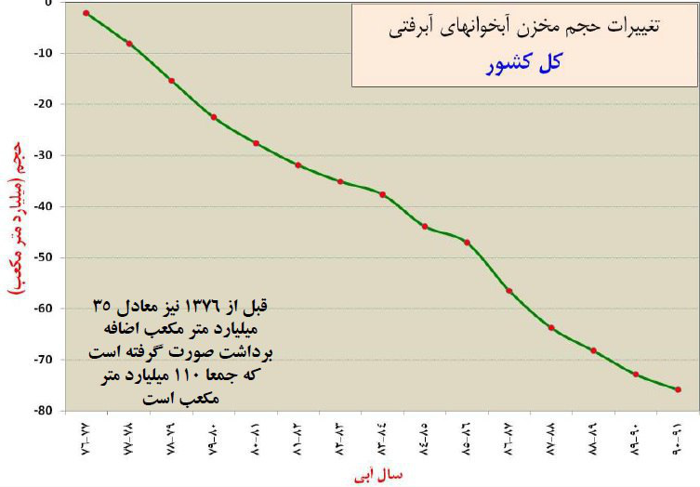

تغییرات حجم مخزن آبخوان‌های آبرفتی کشور

در ادامه‌ی این متن، ضمن نقد وضعیت فعلی، به بررسی دلایل این عدم پایداری درازمدت، علی‌رغم موفقیت‌های مقطعی، خواهیم پرداخت

**2. معرفی سپهر**

شرکت دانش بنیان رهروان سپهر اندیشه تولیدکننده کنتور هوشمند آب و برق در ایران فعالیت خود را از سال 1381 همزمان با ثبت اختراع طراحی و توسعه ایده اندازه‏­گیری مصرف آب با روشی متفاوت و خلاقانه، آغاز نمود. از سال 1385 با تولید صنعتی محصولی متمایز از کنتورهای موجود رسما وارد بازار کنتور هوشمند آب و برق گردید؛ کنتور هوشمند آب و برق به عنوان تنها دستگاهي که مي‌تواند نياز چندين ساله صنعت آب کشور را جهت اندازه‌گيري و مديريت سفره‌هاي آب زير‌زميني برآورده سازد؛ به سرعت جايگاه خود را در بين مديران و کارشناسان حوزه آب و برق تثبيت نمود. شرکت رهروان سپهر اندیشه، توانسته است با عرضه محصولات، خدمات به 31 استان کشور و تولید بیش از 80000 کنتور هوشمند آب و برق، بزرگ‌ترین پروژه مدیریت منابع آب جهان را در ایران ایجاد نماید.

این شرکت همزمان با نیازسنجی بازار در سطح کشور و جهان، با تکیه بر پتانسیل بالای مهارت‌های فنی و مهندسی خود، همواره بر ارتقای فنی و کیفی تکیه و تلاش نموده تا محصولی نوآورانه، قابل اطمینان و کارا جهت نظارت و مدیریت منابع آب زیرزمینی ارائه نماید. راهکار این شرکت کارفرمایان را قادر ساخته است تا با استفاده از یک شبکه هوشمند نه تنها در صنعت آب، بلکه در زمینه مدیریت مصرف انرژی نیز سیاست‌‏های کلان را اجرائی نمایند.

منابع زیرزمینی آب از مهمترین منابع تامین­کننده­ی نیاز بشر به آب به عنوان مهم­ترین عنصر حیات هستند. این منابع که طی مدت بسیار در همین راستا تشکیل گردیده­اند، توسط انسان جهت استفاده در مصارف کشاورزی صنعتی و خانگی خالی و خالی­تر می­شوند. این منابع که تنها با کنترل مبادی ورودی و خروجی آن­ها قابل استفاده خواهند بود. این معضل که در کشورهای خشک و نیمه­خشک بسیار حاد است در سایر کشورهایی که از منابع زیرزمینی برخوردار و از آنها استفاده می­کنند؛ نیز وجود دارد. از آنجا که زمینه­ی اصلی حفاظت از آنها برداشت مناسب با افزایش منابع است؛ کنترل برداشت اصلی­ترین راه صیانت از آنها است و باز مشکلی فراروی کنترل دسترسی متعدد (چاه های فراوان) و گسترده به یک دشت با منبع مشترک است.به هر روی تشکل های مردمی (NGO)، نهادهای حاکمیتی و استفاده­کنندگان نهایی در اکثر نقاط جهان نسبت به این عنصر زندگانی نگاهی یکسان دارند. می­توان با تجمیع اطلاعات، ارائه سیستم یکسان و تقسیم عادلانه­ی اطلاعات، همگان را به این موضوع، حساس و مدیریت مناسب را بر منابع اعمال کرد.

در ساز و کار منحصربفرد شرکت رهروان سپهر اندیشه، اطلاعات چاه­های آب توسط کنتور هوشمند آب و برق ( تولید شده توسط همین شرکت) محاسبه و اندازه گیری می­گردد و سپس توسط سیستم انتقالی که می­توان در بستر GPRS یا GSM و یا هر بستر دیگر مخابراتی قرار گیرد به مرکز کنترل منتقل می­شود. این انتقال در سیستم پیشنهادی شرکت رهروان سپهر اندیشه استفاده از مودم­هایSM305 (تولیدی شرکت رهروان سپهر اندیشه) می­باشد که مودم کامل و قابل اعتمادی برای انتقال اطلاعات به مرکز می­باشد. در مرکز کنترل نیز عمل پردازش اطلاعات و ارائه گزارش و جمع­آوری داده نیز با نرم­افزارهای اختصاصی صورت می­گیرد. این نرم­افزار نیز در بخش نرم­افزار شرکت رهروان سپهر اندیشه تهیه شده است و اینک مورد استفاده قرار می­گیرد.

راهکار طراحی شده در شمای کلی زیر نمایش داده شده است:



بنابراین راهکار کامل مورد استفاده در این مدیریت از سه بخش اصلی تشکیل می­گردد که شامل موارد زیر است:

* کنتور
* مودم
* نرم افزار

در کنتور که از روش اختصاصی و به ثبت رسیده ( US Patent No. 7734441 B2) استفاده شده است کلیه امکانات لازم برای یک کنتور هوشمند آب قرار دارد. کنتور هوشمند آب و برق مدل SEWM303 با محاسبه میزان مصرف انرژی الکتریکی توسط الکتروپمپ­های چاه­های کشاورزی مطابق با پتنت ثبت شده­ی مذکور، میزان مصرف آب را محاسبه می­نمایند و راهکاری اختصاصی در مدیریت منابع آب را در اختیار قرار می­دهد.

قابلیت­های ویژه و منحصر به فرد SEWM303 به شرح زیر است که همراه با مودم اختصاصی SM305 و نرم­افزار مدیریت اطلاعات کنتور اختصاصی شرکت رهروان سپهر اندیشه با عنوان SABA-MDM و همچنین قابلیت ویژه‌ی قطع کردن در زمان تجاوز از استانداردهای مصرف، راهکار ویژه­ای را در مدیریت منابع زیرزمینی آب در اختیار می­دهد.

* محاسبه ، نمايش و ذخيره حجم كل آب مصرفي
* ذخيره و گزارش حجم آب مصرفي به تفکیک ماه
* ذخيره آب مصرفي حداكثر 36 ماه اخير
* محاسبه و نمايش دبي ماكزيمم ماهيانه
* ذخيره دبي ماكزيمم حداكثر 36 ماه اخير
* محاسبه و نمايش ساعت كاركرد الكتروپمپ
* خطای کمتر از 2%± در اندازه­گيري حجمي آب (در بازه عملکرد مجاز الکتروپمپ)
* قابليت كاليبراسيون نرم افزاري و دستي در محل
* قابليت عملكرد با انواع مختلف آبها از نظر ميزان سختي
* نگهداري Load Profile آب برداشتي بر حسب حجم و دبي
* توانايي تشخيص دستكاري در كنتور آب

در سال‌هایی که از آغاز طرح تعادل‌بخشی منابع آب در کشور می‌گذرد، پروژه‌های مختلف این طرح در مناطق مختلف، به سرنوشت‌های متفاوتی دچار شده‌اند. در این مدت، گروه‌های گشت و بازرسی در اکثر نقاط کشور مستقر شده‌اند و حدود 72 هزار دستگاه کنتور هوشمند آب و برق در 31 استان کشور، با بودجه دولت و یا هزینه بهره‌برداران نصب گردیده‌اند. گزارش‌های مختلفی از میزان تأثیرگذاری پروژه‌ها در کشور وجود دارد که برخی از آن‌ها عبارتند از:

در شرکت آب منطقه‌ای استان قزوین، پس از اجرای طرح تعادل‌بخشی و آغاز بهره‌برداری از کنتورهای هوشمند آب و برق، کسری مخزن دشت قزوین از 397 میلیون متر مکعب در سال آبی 92-93 به 213 میلیون متر مکعب در سال آبی 94-95 کاهش یافته که بیانگر بهبود 184 میلیون متر مکعبی وضعیت سفره آب زیرزمینی است. افت سطح سفره طی این مدت از 1.68 متر در سال، به 0.9 متر تقلیل یافته است. (بر اساس گزارش شرکت آب منطقه‌ای قزوین، بارش‌های نسبتاً مناسب طی سال آبی اخیر، در کنار بهره‌برداری از کنتورهای منصوبه، در اصلاح روند مؤثر بوده است).

اجرای طرح تعادل‌بخشی در شرکت آب منطقه‌ای خراسان شمالی با موفقیت زیادی همراه بوده و توانسته است افت سفره‌های آب زیرزمینی را به یک سوم کاهش دهد. (این پروژه مورد بازدید کارشناسان وزارت جهاد کشاورزی قرار گرفته و دست‌اندرکاران آن از طرف معاونت آب و خاک وزارت جهاد کشاورزی تقدیر شده‌اند) دستاوردهای پروژه نصب کنتور هوشمند آب و برق بر روی چاه‌های استان خراسان شمالی که موجب کنترل افت سفره‌های آب زیرزمینی دشت اسفراین شده، چنان چشمگیر بوده است که اتحادیه جهانی آب (IWA)، جایزه‌ی پروژه‌های ابتکاری خود در سال 2014 را با عنوان:

Honor Awards for Small Projects Category of 2014 IWA Europe and West Asia Regional Project Innovation Awards

به این پروژه اعطاء نموده است.

در دشت‌های شرکت آب منطقه‌ای خراسان رضوی که کنتور هوشمند آب و برق نصب شده است، ساعات کارکرد الکتروپمپ‌ها 10% کاهش یافته است و با توجه به نصب کنتور هوشمند آب و برق در دشت‌های مشهد و مه‌ولات، افت سطح آب زیرزمینی در این دو دشت، بسیار کند شده است.

در استان چهارمحال و بختیاری، با نصب 500 دستگاه کنتور هوشمند آب و برق، 17.5 میلیون متر مکعب در مصرف آب صرفه‌جویی شده است.

در شرکت آب منطقه‌ای اصفهان، با اجرای پروژه‌ی تعادل‌بخشی و مخصوصاً نصب کنتور هوشمند آب و برق، در دشت باد-خالدآباد، افت سطح آب زیرزمینی در این دشت متوقف شده است.

در شرکت آب منطقه‌ای کرمانشاه، با اجرای طرح احیا و تعادل‌بخشی و مخصوصا نصب کنتور هوشمند آب و برق، سطح آب زیرزمینی دشت شیان، که قبل از آن در حال افت بود، 2 متر بالا آمد.

بر اساس گزارش‌های فوق و با توجه سهم چاه‌های برق‌دار از کل برداشت آب کشور، انتظار می‌رود با نصب کامل کنتور هوشمند آب و برق بر روی حدود 200 هزار چاه برق‌دار کشور، برداشت آب از سفره‌های آب زیرزمینی لااقل 4 میلیارد مترمکعب کاهش یابد و در نتیجه اضافه‌برداشت آب از سفره‌های آب زیرزمینی لااقل نصف شود.

ترجیح نگارندگان این است که با توجه به پیچیدگی‌های فنی محاسبه‌ی حجم اضافه‌برداشت آب از یک آبخوان، برای اثبات موفق یا ناموفق بودن یک پروژه مدیریت آب زیرزمینی، به ارقام حجمی اعتماد نکنند و تنها پروژه‌هایی را موفق بدانند که در آب سطحی، دبی پایه را حفظ نموده باشند و در آب زیرزمینی، از افت سطح آب در آبخوان جلوگیری نموده باشند. در این صورت نیز، تعدادی از پروژه‌های اجراشده، همچنان موفق ارزیابی خواهندشد.

علی‌رغم موفقیت‌های فوق، از اواسط سال 1394، روند نصب کنتور هوشمند آب و برق، به دلایلی بحث‌برانگیز، کند گردید و سرنوشت یکی از مهم‌ترین طرح‌های مدیریت آب در کشور، به سرنوشت طرح هوشمندسازی کنتورهای برق، که خارج از موضوع این گزارش است، گره خورد. در نتیجه نه تنها دستاورد ملموسی در سال‌های 95 و 96 به دست نیامد، بلکه عملاً بهره‌برداری از کنتورهای نصب‌شده‌ی قبلی نیز با خلل جدی مواجه شد و در نهایت، افت سطح آب در برخی از دشت‌های پیشرو، از قبیل اسفراین، مشهد و شیان مجدداً آغاز گردید.

حتی در پروژه‌های نرم‌افزاری از قبیل پروژه تهیه‌ی بیلان و بهنگام‌سازی بانک اطلاعاتی محدوده‌های مطالعاتی کشور نیز، علیرغم دستاوردهای مثبت در استان‌هایی نظیر فارس و خراسان رضوی، تغییرات پیاپی دستورالعمل‌ها و سلب اختیار از شرکت‌های آب منطقه‌ای موجب شد تا آن موفقیت اولیه پایدار نماند.

وضعیت مشابهی در پروژه‌ی انسداد چاه‌های بدون مجوز مشاهده می‌شود و علی‌رغم برخی موفقیت‌های مقطعی، در تصویری بلندمدت، تعداد چاه‌های غیرمجاز بدون پروانه کاهش نیافته، رو به افزایش است.

******************

## 3. نقد وضعیت موجود، بر اساس معیارهای بین‌المللی

### نقد بر اساس رده‌بندی ابزارهای کنترل برداشت

بر اساس رده‌بندی سیلزمن، 5 ابزار برای کنترل برداشت آب قابل استفاده‌اند: [042]

* فرمان و کنترل

در وضعیت فعلی، به وضوح، ابزار «فرمان و کنترل» رویکرد غالب برای مدیریت آب کشور است. طرح‌های تعریف‌شده برای مشارکت ذی‌نفعان و مدیریت محلی آب، توسط شورای عالی آب و وزارتین نیرو و جهاد کشاورزی، جدی گرفته نشده‌اند و چنان با سایر رویه‌ها و دستورالعمل‌های دولتی در تعارض هستند، که راه به هیچ کجا نخواهند برد.

* جریمه (شامل مالیات)

گرچه به موجب قانون توزیع عادلانه‌ی آب، دولت می‌توانست نسبت به دریافت حق‌النظاره اقدام کند، مبلغ حق‌النظاره ارتباط مستحکمی با حجم آب برداشت‌شده نداشت و بر اساس سطح و نوع کشت تعیین می‌شد. پس از تصویب قانون «تأمین منابع مالی برای جبران خسارات ناشی از خشکسالی و یا سرمازدگی» در سال 1383، همین مبلغ ناچیز هم از بهره‌برداران آب‌های زیرزمینی اخذ نمی‌شود؛ علی‌رغم این‌که مطابق قانون توزیع عادلانه‌ی آب و رأی وحدت رویه‌ی دیوان عالی کشور، امکان محکومیت مجرمین به پرداخت هزینه‌ی جبران خسارت وارده به آبخوان وجود دارد، فرآیند اداری-قضایی لازم برای اخذ جریمه بسیار کند و زمان‌بر است و در مجموع، عملاً امکان قانونی برای استفاده مناسب از این ابزار کنترل برداشت وجود ندارد.

هر طرح جدید، باید به این پرسش جدی پاسخ دهد که «کدام عامل موجب شده دولت نتواند علی‌رغم وجود مجوزهای قانونی، از کاربران شهری و صنعتی، قیمت آب را به گونه‌ای دریافت نماید که وادار به رعایت الگوی مصرف شوند؟» و «تکلیف قانونی جدید درباره‌ی این مشکل قدیمی، به رفع این مانع چه کمکی خواهد نمود؟» یا باید طرحی نو درانداخت و راهی تازه برای اقتصادی کردن آن یافت.

* پرداخت (شامل یارانه)

یارانه‌هایی که هم‌اکنون به کشاورزان پرداخت می‌شود، ارتباطی با کاهش مصرف آب ندارد و افزایش بهره‌وری مصرف آب را هدف گرفته است. گزارش اخیر فائو نشان می‌دهد که افزایش بهره‌وری مصرف، ارتباط مستقیمی با کاهش مصرف آب ندارد و حتی ممکن است به افزایش مصرف آب هم منجر شود. بنابراین عملاً ما از رویکرد پرداخت یارانه برای کنترل برداشت آب استفاده ننموده‌ایم.

* تملک (حق‌آبه‌های قابل معامله)

در رویه‌های جاری، علی‌رغم ظرفیت‌های قانونی موجود در قانون توزیع عادلانه‌ی آب، حق‌آبه‌ها و مجوزهای برداشت آب قابل معامله نیستند و حتی در عرف کارشناسان آب، آب فروشی، عملی قبیح تلقی می‌گردد. در نتیجه رویکرد تملک، علی‌رغم وجود عنوان بازار آب، در برنامه‌های مصوب شورای عالی آب، عملاً اجرا نمی‌شود و مشخصاً سازوکار قانونی انتقال دائم یا موقت حق‌آبه مشخص نیست.

* متقاعدسازی

متقاعدسازی، با تبلیغات متفاوت است. برای متقاعدسازی، باید مشارکت ذی‌نفعان جلب شود. در برنامه‌های کلان مصوب شورای عالی آب از جلب مشارکت بهره‌برداران نام برده شده‌است؛ اما تاکنون، به راهکار واقعی جلب مؤثر مشارکت بهره‌برداران، که تفویض قسمتی از مسئولیت‌های دولت است، توجه کافی نشده است.

### نقد بر اساس اصول مدیریت منابع مشترک

حکمرانی منابع آب، به عنوان منابع مشترک، از اصول مدیریت منابع مشترک که به وسیله خانم اوستروم، اقتصاددان برنده نوبل، ارائه شده است، تبعیت می‌کند: [035]

* تعریف روشن مرزهای منبع مشترک

در شرایط فعلی، عدم انطباق مرزهای مدیریتی منابع آب بر مرزهای طبیعی حوضه‌های آبریز و آبخوان‌های زیرزمینی، مرزهای مدیریت را مبهم و پرمعارض نموده‌است؛ البته در قانون احکام دائمی برنامه‌های توسعه، بر بازگشت به مدیریت حوضه‌ای آب تأکید شده که هنوز محقق نشده است.

اضافه کنیم که لازم است تعریف مرزهای منبع آب نه تنها در نزد کارشناسان، که در نزد همه‌ی ذی‌نفعان و ذی‌مدخلان آن نیز روشن و شفاف باشد و به عنوان مثال، بهره‌برداران آب از تأثیرات متقابل آب‌های سطحی و زیرزمینی در منطقه‌ی خود مطلع باشند و یا اهالی بالادست رودخانه، تصویر واضحی از تأثیر برداشت آب خود بر ساکنان پایین‌دست داشته باشند.

* تطبیق قواعد حاکم با نیازهای محلی

در متن قوانین و انواع آیین‌نامه‌ها و دستورالعمل‌های مرتبط، اختیار خاصی برای مدیران محلی آب لحاظ نشده است و همه‌ی تصمیمات مهم (مشخصاً تخصیص و نحوه‌ی تقسیم آن) در تهران اتخاذ می‌شوند. رویه‌ی جاری به گونه‌ای بوده است که حتی وقتی اختیار تصمیمات به استان تفویض شده‌است، مدیران استانی آب، در اغلب موارد، از اتخاذ تصمیمات شجاعانه طفره رفته، اخذ تصمیم را به موافقت تهران موکول می‌کنند. بنابراین عملاً می‌خواهیم آب را در گیلان و سیستان با قواعدی مشابه و متمرکز مدیریت کنیم که البته منطقی و شدنی نیست.

* تنظیمات نهادی که اجازه دهد ذی‌نفعان در تصمیم‌سازی حضور فعال داشته باشند.

علی‌رغم تأکید شورای عالی آب بر جلب مشارکت ذی‌نفعان، نهادسازی خاصی در این راستا انجام نشده و با تجمیع همه مسئولیت‌ها در دولت، امکان خاصی برای تصمیم‌سازی به دیگر ذی‌نفعان اعطا نشده است. تشکل‌های آب بران تشکیل نشده‌اند و در معدود نقاطی هم که تشکیل شده‌اند، تنها می‌توانند در اجرای بخشی از وظایف دولت از قبیل برخورد با بهره‌برداران متخلف مشارکت نمایند؛ اما هیچ حق یا اختیار خاصی به آنان سپرده نشده، مشارکت نظام‌مند در اخذ تصمیمات ندارند.

* نظارت مؤثر به وسیله ناظرانی که به ذی‌نفعان و ذی‌مدخلان پاسخگو باشند.

در قوانین موجود، اختیارات نظارتی خوبی در اختیار دولت قرار دارد که البته عملاً نتوانسته از آن‌ها استفاده کند و در اغلب نقاط کشور، نظارت شایسته‌ای بر مصرف منابع آب وجود ندارد. همان‌گونه که در مقایسه بر اساس معیارهای حکمرانی توضیح خواهیم داد، حکمرانی بر منابع آب مستلزم دو نوع پاسخگویی است. پاسخگویی ملی و پاسخگویی محلی.

نظارت مؤثر مستلزم پاسخگویی محلی است که در شرایط حاضر وجود ندارد. البته عدم پیش‌بینی پاسخگویی نظام‌مند محلی، به معنی عدم وجود نفوذ غیرنظام‌مند محلی نیست و اتفاقاً، پاسخگویی محلی دارد به شکل غیررسمی و با اعمال نفوذ مقامات سیاسی محلی، اثرات سوئی بر تصمیمات مدیران آب کشور می‌گذارد.

* مجازات مؤثر نقض‌کنندگان قواعد توافق شده

در قوانین فعلی، امکان برخورد قانونی با متخلفین وجود دارد؛ اما این برخورد درباره‌ی برخی متخلفین (بهره‌برداران چاه‌های غیرمجاز) کند و درباره برخی دیگر (برداشت‌های غیرمجاز بهره‌برداران مجاز) غیربازدارنده است. به علاوه، سابقه‌ی طولانی ناپایداری قوانین و تجارب پررنگ امکان اضافه‌برداشت قانونی، نظیر قانون تعیین تکلیف چاه‌های فاقد پروانه، به عنوان مشوق قانون‌شکنی عمل می‌کنند. یکی از دلایل دیگر این کندی و عدم بازدارندگی، تعداد زیاد متخلفان است. وقتی تعداد مجرمین زیاد باشد، ملاحظات اجتماعی موجب می‌شود امکان برخورد قانونی مؤثر با آن‌ها، عملاً وجود نداشته باشد. هر طرحی برای اصلاح وضعیت آب، باید بتواند ضمن تضمین پایداری قوانین و عدم تشویق متخلفان، با کاهش تعداد متخلفین، امکان برخورد سریع و مجازات بازدارنده را با مجرمین فراهم آورد.

* سازوکارهای کم‌هزینه حل تعارض

در شرایط فعلی، عملا سازوکاری برای حل تعارض میان ذی‌نفعان وجود ندارد. همه‌ی راه‌های حل تعارض به وزارت نیرو و دادگاه ختم می‌شوند. وزارت نیرو غیرشفاف است و دادگاه‌های تخصصی برای آب وجود ندارند؛ در نتیجه، مجموع ساختار حل تعارض کند و بیش‌ازحد بوروکراتیک است. هر طرح اصلاحی باید ساختاری چابک‌تر و شفاف‌تر، لااقل برای حل اغلب تعارضات، پیشنهاد نماید.

* توسعه‌ی نظام‌های خودپایشی که توسط مقامات به رسمیت شناخته شده باشند.

متأسفانه در شرایط فعلی، مسئولیت نظارت در کل و جزء با وزارت نیرو است. جلب مشارکت مردم در حد سخنرانی و حضور در جلسات است و نقش واقعی برای آنان که بتوانند در فرآیند نظارت محلی مؤثر باشند، پیش‌بینی نشده است. این در حالی است که پژوهش‌ها نشان می‌دهند نظارت محلی ارزان‌تر و در اغلب موارد مؤثرتر از نظارت دولتی عمل می‌کند.

* در منابع مشترک بزرگ، وجود سلسله مراتبی از لایه‌های حکمرانی مرتبط

در نظام اداری وزارت نیرو، سلسله مراتب مفصلی برای مدیریت آب وجود دارد که البته بر مرزهای طبیعی حوضه‌ی آبریز منطبق نیست.

### نقد بر اساس معیارهای حکمرانی زمین

بیرمن و همکاران، در پروژه‌ی حکمرانی زمین، مسائل مرتبط با حکمرانی را در 5 دسته سازماندهی نموده‌اند: [010]

* معماری

معماری نظام فعلی مدیریت آب در ایران، بر اختیارات وسیع دولت برای مدیریت منابع آب استوار است و از ضعف جدی در مشارکت ذی‌نفعان رنج می‌برد. هر طرح اصلاحی باید بکوشد این معماری را به سود مشارکت فعال دیگر ذی‌نفعان اصلاح نماید.

* دسترسی و تخصیص

در حال حاضر، نظام دسترسی و تخصیص آب در ایران بر تخصیص متمرکز توسط وزارت نیرو استوار است و از مشکل ورشکستگی آبی و عدم نظارت مؤثر رنج می‌برد. راهکارهای حل ورشکستگی آبی تا حدود زیادی در اختیار وزارت نیرو قرار دارد؛ اما اعمال مؤثر قانون، محتاج حضور جدی نهاد قضایی است.

به نظر می‌رسد اختیارات دولت برای کاهش تخصیص به تنهایی برای حل مشکل موجود کافی نیست و برای حل این مشکل، باید از ابزارهای غیرحقوقی در کنار یک نظام روشن حقوقی بهره برد. همچنان که در ادامه این متن، مفصلاً شرح داده خواهدشد، کاهش تخصیص، باید از طرف ذی‌نفعان، منصفانه و بهینه تلقی شود و به این منظور، لازم است به پارامترهایی از قبیل تقدم و تأخر زمانی، نوع مصرف، امکان فنی صرفه‌جویی بیشتر و نظایر آن توجه شود. در هر حال، تعیین مقدار کاهش تخصیص به تفکیک هر بهره‌بردار، موضوع یک تنش فنی-حقوقی-اجتماعی-اقتصادی است و تعیین یک‌جانبه‌ی آن، فقط به اتکای اختیارات قانونی، عملاً مؤثر نخواهد بود.

* پاسخگویی (مسئولیت‌پذیری)

گرچه نظام مدیریت آب کشور، در سطح ملی، از مشروعیت دموکراتیک و قانونی برخوردار است و به نمایندگان مردم در مجلس شورای اسلامی و دیگر نهادهای قانونی ملی پاسخگو است، از نظر مشروعیت محلی بسیار آسیب‌پذیر است و مردم مناطق مختلف، در بسیاری موارد، تصمیمات کارشناسی تهران را بهینه و عادلانه ارزیابی نمی‌کنند. هم‌اکنون، نمونه‌های آن را در ناتوانی ستاد وزارت نیرو از حل فیصله‌بخش اختلافات آب میان‌استانی شاهد هستیم؛ اما با جدی‌تر شدن مسئله‌ی آب، نشانه‌هایی از ناتوانی وزارت نیرو در اقناع ذی‌نفعان، در سطح درون دشتی هم مشاهده می‌شود. سازوکار پیاده‌سازی و تقویت مدیریت محلی، هم‌زمان با حفظ مشروعیت ملی، یکی از چالش‌های مهم هر طرح اصلاحی در حوزه‌ی آب است.

* سازگاری

علی‌رغم انعطاف‌پذیری و سازگاری نظام قانونی موجود (به دلیل وجود اختیارات کافی نزد دولت برای کاهش تخصیص آب)، سازوکار واقعی مدیریت آب کشور، در کشاکش ابهام بین مالکیت کامل دولت و حق‌آبه‌های تاریخی بهره‌برداران، عملاً نتوانسته است برداشت آب را متناسب با شرایط جدید زیست‌محیطی کاهش دهد.

همان‌گونه که ذیل عنوان دسترسی و تخصیص توضیح داده شد، مشکل ورشکستگی آبی در دشت‌های ایران بسیار جدی است. یکی از مسائلی که حل این مشکل را پیچیده‌تر می‌سازد، این است که منطقاً، راهکار حل‌وفصل ورشکستگی آبی ناشی از تغییر اقلیم با ورشکستگی آبی ناشی از اقدامات انسانی متفاوت است. همان‌گونه که توضیح داده شد، اختیارات دولت برای کاهش تخصیص، ظاهراً گسترده است؛ اما عرف این اختیارات را چندان به رسمیت نمی‌شناسد و دولت نمی‌تواند حق‌آبه‌ی چندصدساله‌ی یک روستا را، برای جبران آبی که به صنعت و شرب تخصیص داده است، یک جانبه و بدون جبران خسارت کاهش دهد.

به نظر می‌رسد از آن‌جا که این موضوع، با حقوق مردم سروکار دارد، واگذار کردن آن به تصمیم کارشناسی دولت، به حل مسئله کمک نمی‌کند و حل فیصله‌بخش مشکل، محتاج ابزارهای متنوع‌تر فنی، اقتصادی، اجتماعی و البته حقوقی است که تاکنون وجود نداشته‌اند.

* کارگزاری (سازمان مدیریتی)

قطعاً سازمان مدیریتی آب کشور اشکالاتی داشته است که نتوانسته است آب را مدیریت نماید. سازمان آب کشور، علی‌رغم قوت جدی در توان کارشناسی تخصصی، از ضعف جدی در تضاد منافع، میان کسب درآمد برای شرکت‌های دولتی و حفاظت از منابع آب و تقابل اولویت‌ها در اولویت‌بندی میان وظیفه تأمین آب و رسالت حفاظت از آب، رنج می‌برد. قطعاً پایداری هر راهکار تعادل‌بخشی، به اصلاح این ضعف‌های جدی بازمی‌گردد.

## 4. چالش‌های پیش روی مدیریت پایدار منابع آب

بررسی نتایج حاصل‌شده از تجربیات موفق و البته تجربیات ناموفق به دست آمده از اجرای طرح تعادل‌بخشی و همچنین تجارب کسب شده در سایر کشورها مشخص‌کننده‌ی این واقعیت است که مدیریت پایدار منابع آب یک موضوع اجتماعی-سیاسی-اقتصادی-فنی است و بدون پرداختن به تمام جوانب آن، دست‌یابی به راه حل ناممکن است.

تجربیات نگارندگان در مواجهه و مذاکره با طیف وسیعی از بهره‌برداران آب، به عنوان یکی از متهمان اصلی وضعیت فعلی منابع آب، در کنار ارتباط و همکاری با بدنه شرکت‌های آب منطقه‌ای، به عنوان متولیان حفاظت از منابع آب و سازمان‌های جهاد کشاورزی، به عنوان متولیان کشاورزی کشور و همچنین فرصت همکاری و تبادل نظر با اساتید برجسته‌ی داخلی و خارجی صاحب‌نظر و صاحب‌نام در این حوزه، این امکان را ایجاد نمود که با نگاهی متفاوت به مسئله آب و چالش‌های پیش روی مدیریت پایدار منابع آب در ایران بپردازند.

### چالش اعتماد

همان‌گونه که استیفن کاوی گفته است، «وقتی اعتماد افزایش می‌یابد، سرعت زیاد و هزینه‌ها کم می‌شوند و وقتی اعتماد کاهش می‌یابد، سرعت کم و هزینه‌ها زیاد می‌شوند.» [040] بنابراین عدم وجود اعتماد در میان ذی‌نفعان، سامانه‌ی کلان مدیریت آب در کشور را کند و پرهزینه نموده است.

به دلایل اجتماعی و فرهنگی بنیان اعتماد اجتماعی بین دولت-ملت و میان خود مردم سست شده است. بسیاری از متخصصان معتقدند رابطه‌ای معکوس میان کنترل‌های رسمی و اعتماد وجود دارد. بدین معنی که کنترل وقتی به صحنه می‌آید که اعتماد کافی وجود نداشته باشد. [014] به نظر کوفتا «کنترل، کمبود اعتماد است.»[012] و به تعبیر رولینز «تلاش‌های هر ذی‌نفع برای کنترل دیگری، تأثیری منفی بر اعتماد دارد.» [040]. ممکن است سازوکارهای کنترل رسمی و بیش از حد محدودکننده، به این احساس در افراد منجر شود که آن‌ها مورد اعتماد نیستند. این به نوبه‌ی خود باعث کم‌اعتمادی آن‌ها می‌شود و ممکن است به رفتارهای غیرهمکارانه بیانجامد. [030]

در حوزه‌ی آب، اصرار دولت بر اعمال کنترل‌های رسمی، در کنار عدم اجرای قوانین موجود یا اجرای ناعادلانه‌ی آن‌ها، عدم وجود اطلاعات شفاف درباره‌ی میزان تغذیه و برداشت هر آبخوان و عدم جلب مشارکت ذی‌نفعان در فرایند مدیریت منابع آب، موجب تشدید چالش عدم اعتماد بهره‌برداران منابع آب به تصمیم‌گیران و به یکدیگر شده، باعث می‌شود به جای تشریک مساعی برای مدیریت منابع مشترک، شاهد رقابت برای برداشت سریع‌تر و بیشتر از آن‌ها باشیم.

در چند سال گذشته و به خصوص از زمان آغاز به کار دولت تدبیر و امید، شاهد عزم جدی و تلاش مستمر مدیران صنعت آب برای اصلاح وضعیت سال‌های قبل هستیم؛ به شکلی که طرح احیاء و تعادل‌بخشی به یکی از محورهای سیاست‌های دولت تبدیل گردیده‌است؛ اما متأسفانه همه‌ی این تلاش‌های صادقانه از سوی بهره‌برداران آب در کشور به گونه‌ای دیگر تفسیر می‌شود و به جای جلب مشارکت، تقابل آشکار و نهان آن‌ها را در پی دارد.

برعکس تصور موجود در ساختار حاکمیت آب کشور، بهره‌برداران، تصور واقعی و عینی از وضعیت منابع آب دارند. آن‌ها سالانه و حتی روزانه، با تغییر آبدهی و کیفیت آب خود مواجه هستند و مثلاً، هر چند وقت، متحمل هزینه‌های گزاف کف‌شکنی یا تغییر محل چاه خود می‌شوند؛ تغییر کیفیت آب، بازده محصولشان را به شدت تغییر می‌دهد؛ باعث ایجاد رد نمک و مسدود شدن لوله‌های آب‌رسانی و آبیاری مزارع می‌شود و کیفیت خاک را عوض می‌کند. کاهش آبدهی، که بیشتر خود را در اواخر فصل کشت نشان می‌دهد، به شدت کیفیت و کمیت محصول را کاهش می‌دهد و حتی در چاه‌های اشتراکی، بعضاً بحران ایجاد می‌کند. مصداق مثل قدیمی «شنیدن کی بود مانند دیدن»، این تصور و درک، بسیار واقعی‌تر از درک ما کارشناسان آب، از ابعاد مسئله است.

این روزها، در گفتمان کشاورزان (به عنوان بزرگ‌ترین گروه بهره‌برداران از منابع آب کشور) مسئله‌ی آب، بسیار پررنگ‌تر از بقیه‌ی مسائل مانند فروش، تجهیزات، سرما، وام و ... مطرح است. هر چند نزد کشاورزان، مهم‌ترین عامل برای تصمیم‌گیری در مورد نوع کشت، درآمد فروش محصول و اطمینان از حصول درآمد است؛ اما آب مهم‌ترین دغدغه‌ی جاری در زندگی تمامی آن‌هاست.

با این وجود، به دلیل بی‌اعتمادی شدید موجود، این درک عمیق نه تنها به عمل مؤثری در راستای کاهش حجم برداشت آب منتهی نمی‌شود، بلکه عموماً منجر به رقابت در برداشت آب می‌شود. همان کشاورزی که نگران آینده‌ی زمین و کشت‌وکار خود و فرزندانش در اثر بی‌آبی است، در پاسخ به این سوال که «چرا کمتر برداشت نمی‌کنی؟» بسیار راحت جواب می‌دهد: *«کمتر برداشت کنم که چه بشود؟ آب را با لوله ببرند شهر؟ یا بفروشند به فلان کارخانه؟ چرا من باید بها بپردازم تا آن*‌*ها سود ببرند؟»* تکرار کلمه‌ی «آن‌ها» اشاره به طیف وسیعی از ذی‌مدخلان در تأمین، برداشت و حفاظت از منابع آب دارد. از سازمان آب و مأمورینش گرفته تا همسایه کنار دستی. متأسفانه ادبیات مرسوم در حاکمیت آب کشور، مبنی بر اعلان اخبار درباره لزوم کاهش سهم آب کشاورزی و نظایر آن، به شدت به این بی‌اعتمادی دامن می‌زند. «می‌خواهند سهم ما را کم کنند تا بتوانند به صنعت و شهر آب بفروشند.» برعکس تصور ابتدایی، این بی‌اعتمادی به «آن‌ها»، حتی به نمایندگان خود کشاورزان در تشکیلات کشاورزی و شرکت‌های تعاونی موجود نیز گسترده شده است.

بخش دیگری از این پازل، بی‌اعتمادی حاکمان آب به بهره‌برداران است. همان مدیر دستگاه اجرایی که برای دستان پینه‌بسته‌ی کشاورزان دلسوزی می‌کند، در عمل آن‌ها را مقصر اصلی وضعیت فعلی می‌داند و گفتمان مشارکت آن‌ها در مدیریت را در راستای سنگ‌اندازی در مدیریت و زیاده‌خواهی تعبیر می‌کند: بی‌اعتمادی بهره‌برداران به حاکمان آب، حاکمان آب به بهره‌برداران و بهره‌برداران به یکدیگر. شاید لازم باشد بی اعتمادی مدیران دستگاه‌های مختلف درگیر در مدیریت آب به یکدیگر را نیز به این مسئله افزود.

بی‌اعتمادی میان ذی‌نفعان و ذی‌مدخلان، به تغییرات پی‌درپی در قوانین و مقررات انجامیده و تغییرات پیاپی مقررات، خود موجب تعمیق بی‌اعتمادی در میان ذی‌نفعان و ذی‌مدخلان شده است؛ چرخه باطلی که همچنان در چرخش است و بی‌ثباتی اعتمادزدایی که مروج ناامیدی و مخرب تشریک مساعی در میان ذی‌نفعان شده‌است.

حوادثی از قبیل شکستن خط لوله‌ی انتقال آب اصفهان به یزد، در پاییز 1395، درگیری‌های متعدد و بعضاً خشن، بر سر بستن چاه‌های غیرمجاز، گزارش‌های متعدد از تقلب در کنتورهای حجمی آب کشاورزی و صنعتی، نه تنها در ایران، که در چین، هند، مکزیک و کشورهای عربی نشان می‌دهد که طرفین، دلایل نسبتاً موجهی برای عدم اعتماد به یکدیگر دارند.

برآوردهای اندک صورت‌گرفته حاکی است سامانیان معمولاً بهره‌برداران مجازی هستند که توان برداشت غیرمجاز آب را دارند. مثلاً چاهی دارند که دبی آن لااقل به اندازه‌ی پروانه است و برای ساعاتی بیش از ساعات مندرج در پروانه روشن می‌شود. در مقابل، اشکانیان، معمولاً بهره‌برداران مجازی هستند که به اندازه‌ی مجوزهای قانونی خود آب برداشت نمی‌کنند. مثلاً به دلیل ضعف بنیه مالی و نفوذ اندک، نتوانسته‌اند نسبت به نگهداری، اصلاح و بهبود چاه خود اقدام کنند و در نتیجه چاه آن‌ها کم‌آب یا حتی خشک شده‌است. تفرجیان، معمولاً برای زندگی روزمره به درآمد کشاورزی وابسته نیستند و به همین دلیل، هزینه‌ی تخلف نزد آن‌ها پایین و احتمال تخلف نزد آنان بالاست و غایبان احتمالا کمتر برای نگهداری سامانه‌ی آبیاری خود هزینه کرده‌اند و احتمالا در حال تخلف از پروانه نیستند؛ اما همزمان در حال اتلاف آب هستند. قضاوت درباره بهره‌وری آبیاری هر یک از این 4 دسته دشوار است؛ اما به نظر می‌رسد در اغلب موارد، بهره‌وری آبیاری نیز نزد سامانیان و تفرجیان بالا و نزد اشکانیان و غایبان پایین باشد. یعنی در بسیاری از دشت‌های کشور، هم‌زمان، همپوشانی بالایی در میان کسانی که زیادتر از مجوز قانونی آب برمی‌دارند و کسانی که آب را بهینه مصرف می‌کنند، از یک سو و کسانی که کمتر از مجوز قانونی آب برمی‌دارند و کسانی که آب را بهینه مصرف نمی‌کنند، از سوی دیگر، وجود دارد. بدیهی است این داوری عمومی نیست و مشخصا،در دشت‌هایی که به شدت کم‌آب شده‌اند و اغلب بهره‌برداران نمی‌توانند حتی با تغییر در تجهیزات آبیاری هم به اندازه‌ی مجوز قانونی خود آب بردارند، صحیح نیست. این اطلاعات اولیه، همگی نشان می‌دهند با یک مسئله چندوجهی و پیچیده مواجهیم که درک جزئیات و یافتن راهکار عادلانه برای آن دشوار است. بدیهی است هر یک از کشاورزان خود را ذی‌حق دانسته، به دیگر کشاورزان و البته به بهره‌برداران شرب و صنعت و دولت، به عنوان ناظمی که به وظیفه خود عمل ننموده است، بدبین و بی اعتماد می‌شوند.

برای علت این بی‌اعتمادی‌ها در نقاط مختلف کشور می‌توان مسائل مختلف را برشمرد : تخلف‌ها، اجرای پروژه‌های عمرانی نابجا، بدقولی‌ها و ... اما نتیجه این بی‌اعتمادی گسترده در (تقریباً) همه‌جا یکسان است. واقعیت‌های یکسان از زوایای دید متفاوتی مشاهده و با ذهنیت‌های متفاوت تفسیر می‌شوند و کمتر زبان مشترکی را می‌توان یافت که بتواند به نزدیک شدن این دیدگاه‌ها کمک کند. در نتیجه، هر حرکتی در جهت اصلاح وضعیت منابع آب در دشت‌های کشور، به بدبینانه‌ترین شکل ممکن تفسیر می‌شود.

### چالش مسئولیت

همان‌گونه که در گزارش مرکز پژوهش‌های مجلس شورای اسلامی آمده است، «دولت‌مردان کشورهای در حال توسعه بر این اعتقادند که مدیریت و برنامه‌ریزی منابع آبی بخشی از مسئولیت‌های اصلی دولت‌هاست. این طرز تفکر با دیدگاه بین‌المللی که دولت را به عنوان یک تسهیل‌کننده و تنظیم‌کننده‌ی پروژه‌ها می‌بیند و نه مجری طرح، تناقض دارد.» [002]

به علاوه، بین وظایفی که در قانون برای وزارت نیرو و شرکت‌های آب منطقه‌ای تعریف شده و اختیارات این سازمان‌ها در اجرای آن‌ها تناسبی برقرار نیست. شرکت آب منطقه‌ای برای اجرای وظایف قانونی خود در حراست از منابع آب محتاج جلب حمایت همه‌ی حاکمیت است. تجربه‌ی 35 سالی که از قانون توزیع عادلانه‌ی آب گذشته است، نشان می‌دهد که ایجاد هماهنگی بین ارکان مختلف حاکمیت، برای اجرای این وظایف، اجرای آن‌ها را مشروط به محال کرده‌است. ممکن است در منطقه‌ی خاص و برای دوره‌ای خاص این هماهنگی ایجاد شود؛ اما ایجاد هماهنگی در همه‌ی کشور و برای همیشه، طبق تجربه امکان‌پذیر نیست.

به عنوان نمونه می‌توان به آمار دشت معروف و ذی‌قیمت رفسنجان اشاره کرد. این دشت در سال 1353 با کمتر از 500 حلقه چاه عمیق و نیمه عمیق، به دلیل اضافه‌برداشت سالیانه 98 میلیون مترمکعب از سفره‌های آب زیرزمینی، ممنوعه اعلام شد. با این وجود، در سال 1382 بالغ بر 1380 حلقه چاه مجاز در این دشت در حال بهره‌برداری بوده‌اند. یعنی دولت توانایی عملی اجرای مشهودترین قانون و جلوگیری از حفر چاه جدید را نداشته است و به طریق اولی، نتوانسته است با انواع اضافه‌برداشت چاه‌های مجاز و حفر چاه‌های غیرمجاز برخورد نماید.

دیگر ذی‌نفعان مخصوصاً بهره‌برداران آب احساس می‌کنند همه‌ی مسئولیت مدیریت برداشت آب، به تنهایی، بر عهده‌ی دولت است و در فرآیند مدیریت منابع آب مسئولیتی برای خود قائل نبوده، حتی در آن کارشکنی می‌کنند و این در حالی است که بیشترین منافع از اجرای طرح، در بلندمدت، به ایشان تعلق دارد. این عدم تناسب، در عمل، هر طرح کارآمدی را زمین‌گیر خواهد ساخت.

در بین مدیران کشور تعریف ثابت و دقیقی از بهره‌بردار و کشاورز وجود ندارد. در یک گفتمان یک‌ساعته، جایگاه کشاورز می‌تواند از کارگر زحمت‌کش تا تاجر متخلف متغیر باشد و تصمیمات و برنامه‌های کلان متأثر از دو سوی طیف این نگاه، عموماً دو پاره و ناکارآمد می‌شوند. همچنین تصویر روشنی از تشکل و اجتماع بهره‌برداران وجود ندارد.

در نگاه مدیریت کلان آب در کشور، بهره‌برداران به آموزش نیاز دارند، باید در قالب تشکل، اجتماعی شوند، باید با گروه‌های گشت و بازرسی و کنتور مجهز به سامانه‌ی مخابراتی به دقت و هرلحظه کنترل شوند و ... قاعدتاً در این نگاه، همه‌ی بار مسئولیت حفاظت از منابع آب بر عهده‌ی حاکمیت است -وظیفه‌ای که تاکنون نتوانسته از عهده‌ی انجام آن برآید– و طبیعتاً، بهره‌بردار از هرگونه مسئولیتی مبرا است. در این نگاه قیم‌مآبانه، عده‌ای معدود از کارشناسان و مدیران دولت، مسئولیت آب را در کشور عهده‌دار می‌شوند و چند مدیر (فرضاً متخصص)، به اشتباه، نمایندگان انحصاری کل حاکمیت شمرده شده، سایر افراد درگیر با مسئله را به انزوا می‌کشانند.

ترکیب بهره‌برداران منابع آب مشخص‌کننده‌ی این واقعیت است که معمولاً کشاورزان کلان (سامانیان) با توجه به جایگاه اجتماعی و حجم سرمایه‌گذاری که در کشاورزی انجام داده‌اند و فارغ‌التحصیلان کشاورزی، به دلیل تخصص و تحصیلاتشان، در مقابل وضعیت آب دشت خود احساس مسئولیت می‌کنند. تجربه تشکل‌های آب شکل‌گرفته در چند سال اخیر هم نشان می‌دهد که محوریت این تشکل‌ها عمدتاً با کشاورزان کلان و تا حدودی فارغ‌التحصیلان رشته‌های کشاورزی است که خودشان، در مجموع دشت، از نظر تعداد و سهم منابع آبِ دراختیار، در اقلیت می‌باشند و برای اثربخشی در وضعیت دشت، باید دیگر کشاورزان خرد، تفننی و حتی غایب را با خود همراه نمایند (کاری که با توجه به وضعیت اجتماعی منطقه، ممکن است نسبتاً آسان یا کاملاً دشوار باشد).

متأسفانه اختلاف دیدگاه عمیق بین حاکمان و بهره‌برداران آب، همین تشکل‌ها را نیز ناکارآمد کرده، در بدترین حالت، نقش غرزنان به دولت و در بهترین حالت، نقش پیمانکاران دولت را به آنان اختصاص داده است.

مطالعه‌ی اتاق بازرگانی، صنایع، معادن و کشاورزی ایران بر روی وضعیت کنتورهای هوشمند آب و برق نصب شده در دشت‌های ارسنجان و اسفراین نشان می‌دهد که نصب این کنتورها، علی‌رغم موفقیت اولیه، به دلیل عدم بهره‌برداری مناسب و از آن مهم‌تر، عدم آموزش کشاورزان (هم درباره‌ی نحوه‌ی عملکرد کنتورهای نصب شده و هم درباره‌ی نحوه‌ی اصلاح سامانه‌ی آبیاری خود در شرایط جدید)، در میان مدت، کارآمد نبوده است. مقایسه‌ی این مشاهدات با بررسی شرکت آب منطقه‌ای بوشهر که هم‌زمان با بهره‌برداری اولیه از کنتورهای هوشمند آب و برق نصب شده در دشتستان انجام شده بود، نشان می‌دهد ابزار اندازه‌گیری، تا وقتی که مورد بازرسی منظم قرار می‌گیرد، خوب و کارآمد است. مشکل از جایی آغاز می‌شود که دولت نتوانسته است سامانه‌ی دائمی برای بهره‌برداری از ابزارهای اندازه‌گیری ایجاد کند و کشاورزان نیز نه‌تنها در بهره‌برداری مشارکت ننموده‌اند، بلکه حتی دشمن محسوب شده‌اند. عدم مشارکت کشاورزان در بهره‌برداری از ابزار نصب شده، موجب می‌شود نه کنتور هوشمند آب و برق و نه هیچ ابزار فناورانه‌ی دیگری نتواند مسئله‌ی آب را حل کند. تجارب مشابهی از نصب و بهره‌برداری از کنتورهای حجمی معمولی و هوشمند در کشورهای دیگر از قبیل اردن و چین نشان می‌دهد علی‌رغم کیفیت بالای تجهیزات نصب‌شده و وجود سامانه‌ی متمرکز دولتی برای تعمیر و نگهداری از تجهیزات اندازه‌گیری، عمر مفید کنتورهای مکانیکی و الکترومغناطیسی نصب‌شده بین 2 تا 3 سال بوده است. بنابراین، ابزارها تنها هنگامی مؤثر واقع می‌شوند، که بهره‌بردار دشمن تلقی نشود، بهره‌بردار بتواند به ابزار اعتماد کند و در فرآیند بهره‌برداری از ابزار فعالانه مشارکت نماید. بیفزاییم که متأسفانه، در حوزه‌ی آب، دولت به شدت پروژه‌محور است و از امکانات، ساختار و دانش لازم برای انجام امور مداوم و بلندمدت برخوردار نیست.

تجربه‌ی مشابهی درباره‌ی استفاده‌ی کشاورزان از وام‌ها و کمک‌های بلاعوض دولت به سامانه‌های مدرن کشاورزی وجود دارد. می‌دانیم که تردیدهای جدی، درباره‌ی اثربخشی اصلاح بهره‌وری آبیاری بر کاهش مصرف آب وجود دارد؛ اما حتی اگر هم به توصیه‌ی فائو و تکمیل چرخه مدیریت آب با استفاده‌ی توأمان از کنترل حجم برداشت آب و اصلاح سامانه‌ی آبیاری، عمل نماییم، کشاورزان، در نبود یارانه‌های جدی دولتی، از اصلاح سامانه‌های آبیاری خود استقبال نمی‌کنند. در شرایط فعلی، علی‌رغم این که کشاورز می‌توانسته است با مدرن‌سازی آبیاری، نسبت به بهینه‌سازی بهره‌وری آبیاری اقدام نماید و حتی، به صورت غیرقانونی، سطح زیر کشت و در نتیجه درآمد خود را افزایش دهد، عملاً تنها هنگامی به تغییر سامانه‌ی آبیاری اقدام نموده که به کمک‌های بلاعوض و وام‌های دولتی دسترسی داشته است. یعنی وجود امکان بالقوه‌ی استفاده از وام و کمک بلاعوض دولتی موجب شده است کشاورز، در نبود آن‌ها (مثلاً اگر به دلایل بوروکراتیک، کمبود اعتبارات و نظایر آن نتواند از وام استفاده نماید) دست به تغییر سامانه‌ی آبیاری خود نزند. مطالعات مختلف، از جمله محاسبات همین گزارش نشان می‌دهند که اصلاح سامانه‌ی آبیاری، به خودی خود، اقدامی اقتصادی است؛ اما دولت مسئولیت تأمین مالی آن را پذیرفته است و در نتیجه، کشاورز در نبود تأمین مالی دولت، گامی برای اصلاح سامانه‌ی آبیاری برنمی‌دارد.

در شرایطی که هیچ‌یک از بهره‌برداران، عملاً، سهم و مسئولیتی در مقابل وضعیت آب دشت نمی‌پذیرند و طبیعتاً بنا بر منافع خود، به دنبال حداکثر کردن سهم آب خود هستند، ایجاد تعادل پایدار در دشت بسیار دشوار است.

### چالش متقاضیان جدید آب

به دلیل نیاز کشور به توسعه، همیشه تقاضا برای مصارف جدید آب ایجاد می‌شود. در ایران نیز، مانند اغلب نقاط جهان، سیاست، به عنوان یک چالش در راه مدیریت علمی آب گزارش شده است. [002] اما ما فکر می‌کنیم فشار سیاسی و اجتماعی، نتیجه‌ی وجود یک نیاز واقعی به آب، برای دست‌یابی به اهداف توسعه‌ای است. در ایران نیز، بخشی از تقاضا برای مصارف جدید آب، با فشار سیاسی و اجتماعی به وزارت نیرو و شرکت‌های آب منطقه‌ای نمایان می‌شود و وزارت نیرو مجبور می‌شود یا از طریق طرح‌های سازه‌ای (از احداث سدها و تونل‌ها گرفته تا انواع پروژه‌های باران‌زایی و جستجوی آب ژرف) و یا از طریق چشم بستن بر روی اضافه‌برداشت از منابع آبی موجود (در قالب حفر چاه‌های غیرمجاز، اضافه‌برداشت از چاه‌های مجاز و...)، با این تقاضاها کنار بیاید.

به دلیل ساختار دولت و نحوه‌ی بودجه‌ریزی در کشور، تمایل به اجرای پروژه‌های بزرگ و ملی بسیار بیشتر از مدیریت تقاضا و بهره‌برداری است. وجود کلمه‌ی «آب جدید» در ادبیات کارشناسان این حوزه، برای آبی که سازه‌های آبی می‌توانند مدیریت کنند، نشان‌دهنده‌ی پاسخی است که تاکنون به این چالش در کشور داده شده است. مفهوم این کلمه حتی به آب تصفیه‌شده در سامانه‌های آب و فاضلاب نیز گسترش یافته است؛ اما این درمان -با توجه به اینکه در هیچ سازه‌ای (به جز سامانه‌های شیرین‌کننده آب دریا) نمی‌توان آب شیرین جدیدی را تولید کرد. - بیشتر شبیه سرپوش گذاشتن بر روی اصل مسئله است و این سازه‌ها تنها سودبران قبلی (شامل محیط زیست و سفره‌های آب زیرزمینی) را از حق طبیعی خود محروم می‌سازند.

اکثر شهرهای کشور در حال توسعه هستند و برای توسعه به شغل‌های جدید نیاز دارند که تأمین بخش قابل توجهی از آن بر عهده‌ی صنایع است و توسعه‌ی شهر و صنایع نزدیک آن، به آب نیاز دارد. جواب‌ها معمولاً ساده و یکسان هستند. سدی در فاصله دور یا نزدیک باید احداث شود تا بتوان آب را به شهر منتقل کرد. تاکنون، کلمه‌ی «آب جدید» محملی شده است که فشاری بیش از حد را هم به منابع آبی کشور و هم به مدیران آب کشور وارد کرده است. فشاری آن قدر شدید، که حتی از آن به عنوان «مافیای آب» تعبیر شده است.

از سوی دیگر، حتی اگر با اشباع کشور از سازه‌های آبی، وزارت نیرو بخواهد دست از خلق «آب جدید» بردارد، به نظر می‌رسد در درازمدت، قادر نخواهد بود در مقابل فشار بالای سیاسی و اجتماعی متقاضیان جدید مقاومت کند و بر حراست از منابع آبی موجود، آن گونه که بایسته است، پای بفشارد.

جالب اینکه معمولاً پیش از اجرای طرح‌های خلق «آب جدید»، «آب جدید» موهومی، به کاربران واقعی تخصیص داده شده‌است. مثلاً در حالی که تراز آبی حوضه‌ی آبریز زاینده‌رود، به خودی خود، منفی است، آب جدیدی که هنوز از سرشاخه‌های کارون به زاینده‌رود منتقل نشده است، به یزد و کاشان و کرمان رسیده است. این چرخه، یک حلقه‌ی باطل است و همه‌ی تجارب نشان می‌دهند بدون مدیریت مصرف و فقط با تأمین «آب جدید» مسئله‌ی کمبود آب حل نخواهد شد. شاید مهم‌ترین موضوعی که باید نه تنها به مردم، که به مسئولین سیاسی و حتی کارشناسان حوزه‌ی آب آموزش داد این است که گرچه نیاز به آب واقعی است؛ هیچ آب جدیدی وجود ندارد.

### چالش ورشکستگی آبی

همان‌گونه که در مقدمه ذکر شد، فشارهای سیاسی-اجتماعی نیازهای جدید به آب، در اثر توسعه‌ی روزافزون کشور موجب شده است، ورشکستگی آبی روی بدهد؛ یعنی مجموع حق‌آبه‌ی تخصیص یافته، آب تعهدشده و مجوزهای برداشت صادرشده از سوی دولت، از مجموع ظرفیت آبی دشت، بیشتر شود. توسعه، به آب جدید نیاز داشته و دولت، به عنوان مسئول نهایی برآوردن این نیاز، ناچار شده است آب جدید را با انواع طرح‌های سازه‌ای تأمین کند و یا هرکجا امکان تأمین آب کافی وجود نداشته است، آب موجود را به بهره‌برداران متعدد تخصیص بدهد.

از سوی دیگر، تغییر اقلیم، افزایش دما و تبخیر، کاهش بارش و تغییر رژیم بارش نیز موجب شده مجموعه‌ی آب قابل برنامه‌ریزی کمتر از گذشته باشد و در نتیجه، باز هم تخصیص‌ها و تعهدات دولت از موجودی آب دشت‌ها بیشتر شده است.

در حالی که مشکل اضافه‌برداشت را می‌توان به اقدامات غیرقانونی تعدادی از شهروندان منتسب نمود و مدعی شد با عمل به مُرِّ قانون، امکان کنترل اضافه‌برداشت متصور است، مشکل ورشکستگی آبی، اگر نتیجه‌ی تغییر اقلیم نباشد، نتیجه‌ی استفاده‌ی مقامات مسئول از اختیارات قانونی است و لذا، در اغلب موارد، اصلاً جرمی روی نداده است که با آن برخورد قانونی شود. اگر حل و فصل اضافه‌برداشت غیرقانونی، محتاج اراده‌ی سیاسی، اجرایی و قضایی است؛ اصلاح ورشکستگی آبی قانونی، محتاج عزم ملی و اصلاح نظام حقوقی هم هست.

در بازه‌ی زمانی 45 ساله‌ای که از اعلام اولین دشت ممنوعه‌ی ایران گذشته است، تعداد چاه‌های مجاز در کشور بیش از ده برابر شده است. وضعیت مشابهی نیز در آب‌های سطحی برقرار است. به عنوان مثال در حالی که جمع حق‌آبه‌ها و تخصیص‌های آب در حوضه‌ی آبریز زاینده‌رود 2568 میلیون مترمکعب است، جمع منابع آب در این حوضه (با احتساب همه طرح‌های انتقال آب) تنها 1992 میلیون مترمکعب است. یعنی اگر همه‌ی مصرف‌کنندگان نیز دقیقاً به تخصیص، حق‌آبه و مجوز خود متعهد بمانند، همچنان 576 میلیون مترمکعب اضافه‌تخصیص داریم. مثال‌های مشابهی از ورشکستگی آبی، در منابع آب سطحی و زیرزمینی، در دشت‌های مختلف کشور، از قبیل حوضه‌ی دریاچه‌ی ارومیه، رفسنجان و جهرم قابل مشاهده است.

حالا، فارغ از اینکه علل وضع نابسامان موجود چیست و مستقل از اینکه مقصر کیست، باید برای تسویه‌ی این ورشکستگی آبی راهکاری یافت. فعلاً، دولت عملاً کار را به طبیعت سپرده است. در دشتی که از نظر آبی ورشکسته است (و احتمالاً اضافه‌برداشت هم دارد)، چاه‌ها، به انتخاب طبیعت، یک به یک خشک می‌شوند و دولت، تلویحاً و در اغلب موارد تعمداً، با عدم صدور مجوز کف‌شکنی و جابجایی، این انتخاب طبیعت را رسمیت می‌بخشد. دستورالعمل‌های داخلی وزارت نیرو هم می‌گویند هر پروانه، باید به میانگین برداشت 5 سال آخر اصلاح شود؛ یعنی اگر چاهی به وسیله‌ی طبیعت کم‌آب شده است، پروانه آن هم کم می‌شود و الی آخر. به طور مشابه، در آب‌های سطحی نیز، نزدیک‌ترین بهره‌بردار به سرچشمه، آب را برمی‌دارد و عملاً به بهره‌برداران پایین‌دست آبی نمی‌رسد که بخواهند برداشت کنند. بدیهی است این راه حل، شاید آسان‌ترین راه حل باشد، قطعاً منصفانه‌ترین و منطقی‌ترین راهکار نیست.

انتخاب راهکار غیرمنصفانه (شامل بی‌عملی) در مقابله با ورشکستگی آبی، بر ارتفاع دیوار بی‌اعتمادی موجود میان دولت و بهره‌برداران می‌افزاید و دست‌یابی به دشت متعادل پایدار را دشوارتر می‌سازد؛ لذا مهم است که با استفاده از مجموعه‌ی ابزارهای فنی، اقتصادی و حقوقی، به راهکاری کارآمد و منصفانه برای حل مشکل ورشکستگی آبی دست یابیم.

### چالش حاکمیت آب کشور

گزارش‌های متعدد بر این امر صحه گذاشته‌اند که «این واقعیت که ساختار فعلی مدیریت آب کشور از پویایی، توانایی و ویژگی‌های یک ساختار مطلوب و کارآمد برخوردار نمی‌باشد، کاملاً مشهود و آشکار گردیده است.» [002][003]

به موجب قوانین آب در کشور دو رسالت متناقض تأمین و حفاظت از منابع آب بر عهده وزارت نیرو گذاشته شده است و در بسیاری از قوانین، از جمله ماده‌ی یک قانون تأسیس وزارت نیرو (مصوب 1353) مسئولیت اصلی وزارت نیرو «حداکثر استفاده از منابع انرژی و آب کشور و همچنین تهیه و تأمین انرژی و آب، برای انواع مصارف اعم از صنعتی، کشاورزی، روستایی و شهری و حمل و نقل» ذکر شده است. وظیفه‌ی اصلی وزارت نیرو تأمین آب است و تنها، در مورد آن، مورد بازخواست قرار می‌گیرد. تقریباً تمام تذکرات و سوال‌های مطرح شده از وزارت نیرو، در مجلس نیز، در مورد تأمین آب بوده‌اند و تنها هنگامی مسئولیت حفاظت این وزارت‌خانه پررنگ شده، که در امر تأمین با مشکل مواجه شده است. در این شرایط طبیعی است، هنگامی که این دو مسئولیت در تعارض با یکدیگر قرار می‌گیرند، فشارهای سیاسی و اجتماعی وارده به دولت برای تأمین منابع آب، موجب می‌شود اهداف و مأموریت‌های بلندمدت در مقابل مأموریت‌های جاری قربانی شوند.

لازم به ذکر است، پیشنهادهای جایگزین در زمینه ادغام مدیریت آب و کشاورزی، از ضعف‌های جدی قرار دادن مديريت منابع آب كشور، در اختيار بزرگ‌ترين مصرف‌كننده، ناديده انگاشتن مسائل مربوط به حفاظت از منابع طبيعي و مغايرت بين اهداف حفاظت محيط زيست و بخش كشاورزي رنج می‌برد [003]؛ لذا همان‌گونه که یکسان بودن مسئول تأمین آب و نظارت بر آن وضعیت موجود را ایجاد نموده‌است، یکسان شدن مسئول نظارت بر مصرف آب و نهاد مصرف‌کننده نیز می‌تواند به وضعیتی مشابه بیانجامد.

از سوی دیگر، در حال حاضر، نظام کلان مدیریت آب کشور، در داخل بدنه‌ی وزارت نیرو، در قالب تعدادی شرکت اداره می‌شود. در هر 3 شرکت آب منطقه‌ای، آب و فاضلاب شهری و آب و فاضلاب روستایی که در هر استان، نماینده‌ی دولت برای مدیریت آب تلقی می‌شوند، کسب درآمد و تأمین هزینه‌ها (کاسبی) اولویت اول است. بدیهی است کسی که مسئول نظارت بر برداشت و مدیریت مصرف آب است، نباید از برداشت و مصرف بیشتر آب منتفع گردد و این مهم، با قالب شرکتی فعلی در تضاد است.

5. الگوی دشت متعادل پایدار

همانطور که در بخش 3 بررسی کردیم، طبق اصول مدیریت منابع مشترک، هشت معیار مطرح گردید که مشتمل است بر:

* تعریف روشن مرزهای منبع مشترک
* تطبیق قواعد حاکم با نیازهای محلی
* تنظیمات نهادی که اجازه دهد ذی‌نفعان در تصمیم‌سازی حضور فعال داشته باشند.
* نظارت مؤثر به وسیله ناظرانی که به ذی‌نفعان و ذی‌مدخلان پاسخگو باشند.
* مجازات مؤثر نقض‌کنندگان قواعد توافق شده
* سازوکارهای کم‌هزینه حل تعارض
* توسعه‌ی نظام‌های خودپایشی که توسط مقامات به رسمیت شناخته شده باشند.
* در منابع مشترک بزرگ، وجود سلسله مراتبی از لایه‌های حکمرانی مرتبط

پیش‌تر بررسی شد که شرکت رهروان سپهر اندیشه به کمک ابزار کنتور آب و برق هوشمند و سایر راه‌حل‌های مدیریتی، توانست از افت سطح تراز سفره‌ی آب زیرزمینی در دشت اسفراین جلوگیری کند و برای رسیدن به این دستاورد، برنده‌ی جایزه‌ی اتحادیه‌ی جهانی آب شود. برخی از مهمترین دستاوردهای مدیریت منابع آب در دشت اسفراین عبارتند از:

* همه چاه‌وندان سهم‌آب مشخص داشتند و تخطی از سهم‌آب با تنبیه همراه بود.
* از آب بسیار اقتصادی‌تر از قبل بهره‌برداری می شد.
* سهم‌آب‌ها شفاف شدند و سهم‌آب‌های 50 ساله مورد اعتراض قرار گرفتند.

با گذشت زمان و ایجاد تعارض بین مدیریت دشت اسفراین با معیارهای هشتگانه‌ی اصول مدیریت منابع مشترک، عملا این دستاورد کمرنگ شد و مجددا سطح تراز سفره‌ی آب زیرزمینی افت پیدا کرد. این اتفاق موجب شد که نتایج و فرآیندهای انجام گرفته دوباره ارزیابی شود تا علت پایدار نماندن این نتایج مثبت، بررسی گردد. برخی از مهمترین درس‌هایی که از این پروژه آموخته شد عبارتند از:

* به نهادی متشکل از بهره‌برداران نیاز داریم.
* این نهاد متشکل از بهره‌برداران باید خود پالا و خود ایستا باشد.
* این نهاد مشتکل از بهره‌برداران باید بومی و محلی باشد.
* منافع پیچیده ذی‌نفعان و ذی‌مدخلان غالبا از اصل مساله مهم‌تر است.
* به تغییر دیدگاه نیاز داریم نه تغییر قانون. باید بسیار بیشتر از قبل در مورد روابط ذینفعان، فرهنگ، نقاط تاب‌آوری و نقاط تاثیرپذیری ایشان بیاموزیم.

نتیجتا بر پایه‌ی تجربه‌ی دشت اسفراین، معیارهای هشتگانه‌ی مدیریت منابع مشترک و سایر مراجع و منابع معتبر، طرحی تدوین شد که بتواند روشی جامع و مانع برای مدیریت منابع ارائه دهد که یک راه حل پایدار تلقی شود. این طرح، "الگوی دشت متعادل پایدار" نامگذاری شد.

## ابزارهای ایجاد دشت متعادل پایدار

شکل 1، نمای کلی چالش‌های کلان مدیریت آب کشور و تعدادی از ابزارهای مناسب برای غلبه بر آن‌ها را نشان می‌دهد. در ادامه، به توصیف ابزارهای مناسب، با تأکید بر حل‌وفصل یکایک چالش‌های برشمرده شده، خواهیم پرداخت.



شکل 1: چالش‌های مدیریت آب کشور و راهکارهای آن‌ها

### اعتمادسازی

همانگونه که در بررسی متون مرجع اشاره شد، رابطه‌ی معکوس میان کنترل رسمی و اعتماد، توضیح می‌دهد که چگونه اصرار دولت بر کنترل برداشت آب، چالش اعتماد بهره‌برداران به دولت را دشوارتر نموده‌است. پس مهم‌ترین تغییر، تغییر رویکرد دولت از رویکرد کنترل‌محور به رویکرد اعتمادمحور است. دولت باید در راستای اعتمادسازی، بر خلاف روال جاری، از تلاش برای کنترل رسمی در قالب صدور دستورالعمل و بخشنامه اجتناب نموده، با اعتماد به بهره‌برداران، به کنترل نتایج و میزان دسترسی به اهداف کلان، به جای کنترل پیشرفت پروژه‌ها، برنامه‌ها و اقدامات خرد بپردازد.

هنگامی که دولت به بهره‌برداران اعتماد نمود، می‌توان انتظار داشت بهره‌برداران نیز با مجموعه‌ی اقدامات زیر، به مرور، به دولت اعتماد کنند.

#### شفافیت اطلاعات

شفافیت میزان گشودگی یک سازمان با توجه به در اشتراک گذاشتن اطلاعات درباره نحوه عملش است. شفافیت با مذاکره دوسویه و پاسخگو تقویت می‌شود. [021] شفافیت اطلاعات با درجه‌ی مشهود بودن و دردسترس بودن اطلاعات تعریف می‌شود. [046] شفافیت فرآیند تشخیص و ارائه‌ی اطلاعات به‌هنگام، قابل اتکا، مربوط و قابل‌فهم به ذی‌نفعانی است که برای تصمیمات خود به آن‌ها نیاز دارند. [006]

قطعاً ایجاد اعتماد بین ذی‌نفعان منابع آب بسیار دشوار است؛ اما فناوری‌های جدید ابزارهای کارآمدی برای ایجاد شفافیت اطلاعات در اختیار ما قرار داده‌اند که می‌تواند در بهبود اعتماد بین دولت-مردم و مردم-مردم در عرصه‌ی مدیریت آب کشور مؤثر باشد.

شواهد تجربی روزافزونی وجود دارند که نشان می‌دهند گشودگی و شفافیت به افزایش حس اعتماد کمک می‌کند. [039] وقتی فقدان اعتماد در رابطه‌ی ذی‌نفعان وجود دارد، شفافیت امری لازم برای بازسازی اعتماد و تعهد موجود در این رابطه است. [026] در مجموع، با کاهش اعتماد، نیاز به شفافیت افزایش می‌یابد. [006]

واقع امر این است که در اغلب دشت‌های کشور، دولت سهم اندکی در مصرف آب دارد و این خود مردم هستند که آب را به‌اندازه یا بیش‌از‌اندازه مصرف می‌کنند. یکی از راهکارهای کمک به ایجاد اعتماد این است که دولت، به جای تصمیم‌گیری در خلوت، داده‌های خود از جزئیات برداشت آب را در اختیار همه‌ی ذی‌نفعان قرار دهد. این اطلاعات، تا چند سال قبل وجود نداشت؛ اما خوشبختانه درحال‌حاضر بسیاری از دشت‌های کشور تا حد خوبی به کنتور هوشمند مجهزند و لذا می‌توان اطلاعات برداشت را جمع‌آوری و منتشر نمود. انتشار این اطلاعات موجب می‌شود مقدار زیادی از فشاری که اکنون از طرف بهره‌برداران به دولت وارد می‌شود، میان خود ذی‌نفعان توزیع گردد؛ زیرا نظرات ذی‌نفعان و ذی‌مدخلان در تشخیص ریشه‌های واقعی مسئله به یکدیگر همگرا خواهدشد و بهره‌برداران آمادگی پذیرش مسئولیت در حل مسئله را کسب خواهند نمود.

#### مشارکت مدنی

مشارکت را نوعی کنش هدفمند در فرآیند تعاملی بین کنشگر و محیط اجتماعی او در جهت نیل به هدف‌های معین و از پیش تعیین‌شده تعریف کرده‌اند. اعتماد و مشارکت به طور متقابل به یکدیگر وابسته‌اند. اعتماد از زندگی گروهی پدید می‌آید و در همان زمان، امکانات خودجوش را برای تشکیل انجمن‌ها فراهم می‌سازد. [007] هرچه بیشتر با افراد دیگر ارتباط داشته باشیم، بیشتر به آن‌ها اعتماد می‌کنیم و برعکس. [037] اعتماد همکاری را تسهیل می‌کند و همکاری نیز متقابلاً ایجاد اعتماد می‌کند. [007] بنابراین هر راهکاری برای تقویت اعتماد، مستلزم ایجاد زمینه برای مشارکت مؤثر است.

جیمز فریزر مشارکت را با توسل به انگیزه‌های اقتصادی و مادی، عامل کنش تعریف می‌کند. هر چند معتقد است فرهنگ نیز می‌تواند در آن سهمی داشته باشد. بر اساس این دیدگاه، اگر رضایت متقابل حاصل نشود، هیچ نوع مشارکتی ایجاد نخواهد شد. [007] پس اگر مشارکت به رضایت متقابل نیانجامد، تداوم نخواهد یافت.

برای ایجاد اعتماد در میان ذی‌نفعان و ذی‌مدخلان مدیریت آب، لازم است زمینه‌ی مشارکت مؤثر همه‌ی ذی‌نفعان فراهم آید و در این راه، بالاترین سطح مشارکت، که کسب رضایت متقابل را تسهیل نموده، اعتماد را پایدار می‌کند، سپردن حداکثری فعالیت‌های غیرحاکمیتی به بهره‌برداران است.

به این ترتیب، در یک فضای آموزش‌دیده و شفاف، تمامی ذی‌نفعان در فرآیند برنامه‌ریزی و مدیریت منابع حضور خواهند داشت و به علاوه، به مرور، فعالیت‌های تصدی‌گری در اختیار نمایندگان بهره‌برداران قرار خواهد گرفت. مشارکت نظام‌مند بهره‌برداران، اعتماد را تقویت خواهد نمود و متقابلاً تقویت اعتماد، به افزایش مشارکت بهره‌برداران خواهد انجامید.

#### آموزش و گفتگو

یکی از مهم‌ترین چالش‌ها در جلب اعتماد میان کلیه‌ی ذی‌نفعان، شامل اعتماد بین مردم با مردم و مردم با نهادهای حاکمیتی، ناآگاهی از معضل کمبود آب و شرایط پیش روی کشور در آب‌های سطحی و زیرزمینی و راهکارهای مدیریت و کنترل آن است. برای برطرف کردن این ناآگاهی به آموزش جامع در موضوعاتی از قبیل وضعیت منابع آبی، فضای حقوقی و اجتماعی، مدیریت منابع مشترک، بهینه‌سازی تولید و مصرف، توانمندسازی بهره‌برداران و... در کلیه سطوح و به همه ذی‌نفعان و ذی‌مدخلان نیاز است. توجه به این نکته مهم است که در طی این آموزش، همگی در حال آموختنیم. مسئله‌ی آب پیچیده‌تر و چندجانبه‌تر از آن است که یک طرف بتواند در نقش دانای کل، به طرف‌های دیگر آموزش دهد. آموزش همه‌ی ذی‌نفعان مستلزم یک گفتگوی فراگیر و البته هدفمند است که در آن، همه‌ی آنان از هم بیاموزند و به هم بیاموزانند.

بدیهی است تغییر رفتار بهره‌برداران، پیچیدگی‌های خودش را دارد و اجرای آن باید با توجه به ملاحظات اجتماعی، سیاسی و امنیتی و به مرور انجام شود؛ اما در نهایت، قطعاً ایجاد شفافیت، ایجاد زمینه مشارکت مؤثر و در نهایت گفتگو و آموزش هدفمند می‌تواند به اعتماد متقابل بین مردم-مردم و مردم-دولت بیانجامد.

### مسئولیت‌پذیری بهره‌برداران

در حال حاضر مسئولیت قانونی با شرکت آب منطقه‌ای است که با کمک همه حاکمیت اجرای قانون توزیع عادلانه آب را تضمین کند و کارویژه عملی بهره‌بردار، این است که با انواع لطایف‌الحیل، جلوی این کار را بگیرد. این بازی باید تغییر کند.

راهکار جایگزین این است که وظیفه اجرای صحیح مفاد پروانه بهره‌برداری (نه تنها حجم برداشت، که نوع کشت و ...) بر عهده خود بهره‌بردار باشد و بهره‌بردار موظف شود با انواع وسایل ممکن (نصب کنتور، اخذ گزارش معتمد دشت، ارائه اطلاعات برداشت آب و...) اجرای صحیح مفاد پروانه بهره‌برداری را به دولت و دیگر ذی‌نفعان ثابت کند.

به این ترتیب، وظیفه دولت این می‌شود که مثلاً به جای نصب کنتور، حداکثر، انواع کنتور مورد تأیید برای نصب را اعلام کند و به جای اعزام گروه گشت و بازرسی برای بازدید از همه چاه‌ها، صلاحیت معتمدین دشت را برای نظارت بر مفاد پروانه بهره‌برداری تأیید نماید. وظایف اجرایی دولت در این خصوص به بهره‌برداران آب واگذار می‌گردد که این اقدام به وسیله معتمدین مورد تأیید دولت و به سفارش و هزینه بهره‌برداران اجرا می‌شود. با این تغییر، دولت می‌تواند با فراغ بال به وظایف خود به عنوان ناظر ارشد دشت عمل کند و هزینه‌های جاری نظارت نیز، به صورت پایدار، از محل ارزش ذاتی آب و نه پول نفت، پرداخت شود.

قطعاً انتقال این مسئولیت از دولت به مردم کاری دشوار و زمان‌بر است؛ اما ارزش ذاتی آب برای بهره‌برداران آنقدر هست که در درازمدت حاضر باشند برای حفاظت از منابع خودشان، هزینه نظارت بر آن را بپردازند. حضور بخش خصوصی کاردان، به همراه نمایندگان بهره‌برداران تحت عنوان دفتر معین دشت می‌تواند این فرآیند را تسریع نموده، ارزش اقتصادی آب را برای بهره‌برداران ملموس و پرداختنی نماید.

همان‌گونه که در گزارش پروژه‌ی استقرار سیستم مدیریت مشارکتی آب در استان گلستان آمده است، مشارکت بهره‌برداران از رهگذر فعالیت‌های زیر حاصل می‌شود: [110]

* مشارکت کشاورزان در توافق و تصمیم‌گیری
* اطلاع‌رسانی بین کشاورزان و بین دستگاه‌های اداری و کشاورزان
* ضمانت شفافیت فعالیت‌ها
* فعالیت‌های کارآمد مدیریت آب که در آن کشاورزان در مصدر کار قرار گرفته‌اند
* نهادینه شدن فعالیت‌های بهبوددهنده توسط کشاورزان، بدون وابستگی به دستگاه اداری
* پاسخ حتمی دستگاه اداری

قطعا استفاده از فنون مناسب تسهیل‌گری و فراتسهیل‌گری، در انجام فعالیت‌های فوق، به منظور جلب و حفظ مشارکت مردم و سپردن مسئولیت به آنان مؤثر خواهندبود.

بین انتقال صحیح این مسئولیت و ایجاد اعتماد، رابطه‌ای دوسویه و تنگاتنگ وجود دارد و لذا توصیه می‌شود، هر پروژه اجرایی، شامل اجرای هم‌زمان هر دو راهکار انتقال مسئولیت و ایجاد اعتماد باشد.

لازم به ذکر است، باید راهکار اجرایی با مشارکت ذی‌نفعان تدوین نهایی شود تا هم اعتماد آنان به راهکار و نتایج آن جلب شود و هم حاضر به مشارکت در اجرا و پذیرفتن تدریجی مسئولیت آن باشند؛ لذا ممکن است جزئیات اجرایی در دشت‌های مختلف کشور، عملاً با هم متفاوت باشد.

### کاهش منصفانه‌ی تخصیص‌های موجود

برای حل مشکل ورشکستگی آبی، باید از مجموعه‌ی ابزارهای فنی، اقتصادی و حقوقی استفاده نمود. مهم‌ترین ابزار فنی، تدوین استانداردهای جامع، برای کاهش گام‌به‌گام میزان مجاز مصرف بهینه‌ی آب است. وجود ابزار اقتصادی سماب، موجب می‌شود بهره‌برداران بتوانند راحت‌تر، با کاهش تخصیص خود کنار بیایند و در صورت لزوم، کمبود آب خود در دوره‌ی گذار را از سماب تهیه نمایند. در هر حال، ممکن است با همه‌ی اقدامات فنی و اقتصادی، همچنان نیاز باشد با استفاده از ابزار حقوقی، تخصیص تعدادی از بهره‌برداران را به روشی عادلانه، کاهش داد. بدیهی است از آن‌جا که ذی‌نفعان، انتخاب طبیعت را الزاماً منصفانه نمی‌دانند، راهکار حقوقی نهایی، باید بر مبنای باورهای اخلاقی و سنت‌های مورد قبول جامعه استوار شده باشد.

### 6. ایجاد سازوکار انتقال اعتباری آب

به منظور وجود ساختار منعطف برای پاسخگویی به نیازهای جدید، در عین التزام به رعایت محدودیت‌های زیست‌محیطی و استانداردهای مصرف، لازم است دو مفهوم اجازه‌ی مصرف و اجازه‌ی برداشت که در حال حاضر در پروانه‌ی بهره‌برداری وجود دارند، از هم تفکیک شوند.

#### اجازه‌ی مصرف بهینه

هر متقاضی مصرف آب شامل شرب، صنعت و کشاورزی مطابق با مجوزهای دریافتی از سازمان‌های مربوطه می‌تواند مجاز به مصرف حجم مشخصی از آب، طی بازه زمانی محدودی باشد. سازمان آب، مستند به مجوزهای صادر شده توسط سایر سازمان‌ها و استانداردهای مصرف، نسبت به صدور مجوز مصرف بهینه اقدام خواهند نمود. این مجوز به معنای اجازه‌ی برداشت از منابع دشت نیست و دارنده‌ی آن می‌تواند آب مورد نیاز خود را بر اساس شرایط ذکر شده در مجوز و همچنین قوانین سامانه‌ی مبادلات محلی مجوزهای برداشت آب (سماب)، از دارندگان مجوز برداشت آب تهیه کند.

لازم به ذکر است، صنعت و شرب نیز باید مثل کشاورزی پروانه‌ی مصرف بهینه اخذ نموده، آب مورد نیاز خود را از صاحبان اجازه برداشت تأمین نمانید.

ممکن است استانداردهای مرجع برای صدور اجازه‌ی مصرف بهینه برای بهره‌برداران جدید، از استانداردهای مرجع برای تمدید پروانه‌ی بهره‌برداری موقت بهره‌برداران موجود، سخت‌گیرانه‌تر باشد.

#### اجازه‌ی برداشت

اجازه‌ی برداشت عبارت است از مجوز برداشت حجم مشخصی آب از منابع آب برای مصرف مشخص شده در پروانه‌ی بهره‌برداری در بازه‌ی زمانی محدود. پروانه‌های بهره‌برداری صادرشده مشروط به رعایت شروط پروانه با اصلاحات زیر قابل تمدید هستند:

* اصلاح مقدار اجازه‌ی برداشت بر اساس متوسط حجم برداشت آب چند سال گذشته (با در نظر گرفتن حجم آب عرضه شده در سماب).
* حجم کل آب قابل برداشت دشت، بر اساس مطالعات شرایط آبی دشت، پیش‌بینی آب و هوا و دیگر شرایط زیست‌محیطی اصلاح شده، اجازه‌ی برداشت سالیانه‌ی هر بهره‌بردار، با توجه به کل حجم آب قابل برداشت دشت و الزامات حقوقی، تغییر خواهد کرد.
* با توجه به تغییرات سالیانه‌ی استانداردهای مصرف بهینه آب و نوع مصرف، سقف اجازه برداشت کاهش خواهد یافت.

در هر صورت حجم آب قابل برداشت سالیانه توسط هر بهره‌بردار توسط یکی از عوامل فوق (هر کدام که محدودکننده‌تر باشد) محدود خواهد شد.

نکته‌ی مهم این است که مقدار آبی که با کاهش اجازه‌ی برداشت از همه کاربران کسر و آزاد شده است، لااقل تا زمان بازگشت تعادل به دشت، سهم محیط زیست است و نمی‌توان آن را به صنعت یا شرب تخصیص داد.

#### سامانه‌ی مبادلات محلی مجوزهای برداشت آب (سماب)

به منظور شفاف‌سازی ارزش آب در هر منطقه و ایجاد راهکارهای قانونی برای انتقال اعتباری آب از دارندگان اجازه‌ی برداشت به دارندگان مجوزهای مصرف بهینه‌ی آب و ایجاد انگیزه برای ارتقاء سریع‌تر بهره‌وری‌های مصرف آب در هر دشت، ایجاد سامانه‌ی مبادلات محلی مجوزهای برداشت آب (سماب) ضروری است. در سماب، صاحبان اجازه‌ی برداشت می‌توانند قسمتی از حجم مجوز خود را به صاحبان اجازه مصرف بهینه منتقل نمایند.

بازیگران سماب عبارتند از :

* دارندگان مجوزهاي مصرف بهينه‌ی آب مورد تاييد سازمان آب.
* دارندگان پروانه‌ی موقت بهره‌برداري.
* دارندگان اجازه‌ی برداشت.
* سازمان آب و ادارات تابعه‌ی آن.
* دستگاه‌های دولتی متولی سیاستگزاری‌های مرتبط با آب (شرکت‌های زیرمجموعه‌ی وزارت نیرو، سازمان حفاظت از محیط زیست، وزارت جهاد کشاورزی و...).
* سایر دارندگان آب اعتباری (از قبیل سرمایه‌گذارانی که در طرح‌های بهینه‌سازی مصرف آب مشارکت نموده‌اند).

همه بازیگران صاحب حسابی در بانک مجوزهای برداشت آب هستند که واحد آن متر مکعب است. حساب دارندگان پروانه‌ی موقت بهره‌برداری، سالیانه به میزان اجازه‌ی برداشت آن‌ها شارژ خواهد شد. دارندگان مجوز مصرف بهینه و پروانه‌ی موقت بهره‌برداری می‌توانند درخواست انتقال حجم مجوز برداشت آب موجود در حساب بانک خود به کارت هوشمند (جهت انتقال به کنتور هوشمند) بنمایند. انتقال بین حساب‌های مختلف بانک مجوزهای برداشت آب، مطابق با قوانین سماب امکان پذیر می‌باشد. در هر صورت، اعتبار تمام حساب‌های بانک مجوزهای برداشت آب، در پایان سال آبی مورد بازنگری قرار می‌گیرد.

این موضوع پیچیدگی‌های بسیاری دارد. مثلاً باید اطلاعات و سازوکار مؤثری وجود داشته باشد که بهره‌بردار تنها حق داشته باشد مجوز برداشت بالفعل خود را واگذار کند و واگذاری مجوز برداشت آب بالقوه‌ای که به علت کاهش دبی چاه، در دسترس بهره‌بردار نیست، غیرممکن باشد.

اصول اوليه زیر برای سماب پیشنهاد می‌شوند:

* كشاورزان مي‌توانند ساليانه درصدي از آب پروانه‌ی بهره‌برداري موقت خود را در سماب عرضه نمایند. اين درصد ساليانه توسط سازمان آب با هماهنگی وزارت جهاد كشاورزي تعیین می‌شود. این آب از محل اصلاح سامانه‌ی آبياري يا مازاد نكاشت گرديده، تأمین مي‌شود.
* حجم مجوز سالیانه برداشت آب بهره‌برداران در دو یا چند مرحله به كارت هوشمند انتقال مي‌يابد و مقداری از حجم مجوز که در مرحله‌ی اول به کارت منتقل نشده، قابل معامله در سماب است.
* واگذاری مجوز برداشت آب ساليانه است.
* برای انتقال آب، به اندازه‌ی حجم آب مبادله شده، از حجم مجوز برداشت سالیانه باقیمانده‌ی فروشنده کسر و به حجم مجوز برداشت سالیانه کارت هوشمند خریدار اضافه می‌گردد.
* سهمی از مجوز برداشت آب مبادله شده در سماب به عنوان حقوق مالکانه به سازمان آب منتقل خواهدشد. این سهم برای انتقال از کشاورزی به صنعت، از کشاورزی به شرب و از کشاورزی به کشاورزی جداگانه تعیین می‌شود.
* قبل از ایجاد سماب، سازمان آب نسبت به اصلاح پروانه‌های بهره‌برداری اقدام کرده‌است.
* هر یک از دارندگان مجوزها یا پروانه‌های فوق‌الذکر می‌توانند در چارچوب مجوز مصرف بهینه، تا سقف مشخصی مازاد بر مجوز سالیانه خود را از سماب تأمین نمایند.

به این ترتیب، دولت تحت فشار سیاسی و اجتماعی ناشی از نیازهای جدید قرار نمی‌گیرد و صاحبان نیاز جدید (شرب، صنعت و حتی کشاورزی مدرن) برای دریافت پروانه مصرف بهینه به دولت مراجعه و اجازه می‌یابند تا آب مورد نیاز خود را از طریق سماب تأمین نمایند.

برخی اثرات جانبی ایجاد سماب به شرح زیر است:

* با ایجاد سماب، آب دارای ارزش مبادلاتی خواهدشد که گرچه احتمالاً از ارزش واقعی آب کمتر خواهد بود، می‌تواند انگیزه‌ی کافی در بهره‌برداران (کشاورزان) برای استفاده از فناوری‌های نوین صرفه‌جویی در مصرف آب ایجاد نماید.
  + تجربه ایجاد سامانه‌ی مدیریت برداشت آب در استان خراسان شمالی نشان می‌دهد، با ایجاد این سامانه، حتی بدون ایجاد سازوکار سماب، انگیزه‌ی کشاورزان برای مشارکت در طرح‌های بهینه‌سازی مصرف آب افزایش یافته است.
* از آن‌جا که تنها درصد محدودی از آب هر بهره‌بردار، امکان مبادله در سماب را خواهد داشت، اشتغال بخش کشاورزی از میان نخواهد رفت و حتی افزایش انگیزه‌ی کشاورزان برای پیاده‌سازی سامانه‌های آبیاری نوین، اشتغال جدید ایجاد خواهد نمود.
* تولید محصول و درآمد کشاورزان با استفاده از روش‌های آبیاری نوین، کاهش نیافته و حتی درآمد ناشی از واگذاری مجوز برداشت آب به بهره‌برداران جدید، به معیشت آنان کمک خواهد نمود.
* دستگاه‌های متولی دولتی از محل نظارت بر سماب و فروش حق‌السهم خود از معاملات آن، درآمدی پایدار خواهند داشت که ضامن ادامه‌ی فعالیت آنان، بدون اتکا به بودجه دولت و بدون صدمه زدن به محیط زیست خواهد بود.
* مشابه همه‌ی بازارها، مراجعه‌ی مشتریان جدید (احتمالاً صنایع) قیمت آب را در سماب افزایش خواهد داد؛ با افزایش قیمت، انگیزه‌ی بهره‌برداران قدیمی برای عرضه‌ی آب و در نتیجه صرفه‌جویی زیاد خواهدشد و آب جدید، در تبعیت از قوانین بازار، با صرفه‌جویی در مصارف قبلی عرضه خواهد گردید.
* ممکن است در کوتاه مدت و حتی درازمدت، لازم باشد دولت علاوه بر نظارت بر سماب، در آن دخالت نماید. بدیهی است این دخالت با خلق حق‌آبه‌ی غیرواقعی روی نخواهد داد و ممکن است از این نوع باشد:
  + ممکن است با توجه به شرایط آب، زمین، هوا و یا نوع کشت، استفاده از روش‌های معمول آبیاری مدرن، برای بهینه‌سازی مصرف آب کافی و یا مؤثر نباشند. در این حالت، دولت با پذیرش سهمی از هزینه‌ی سامانه‌ی آبیاری مدرن مناسب، اجرای آن را تسریع می‌کند و در نتیجه عرضه‌ی مجوزهای برداشت به سماب را افزایش می‌دهد.
  + ممکن است تطبیق با تغییر روش آبیاری و یا الگوی کشت، برای کشاورزان دشوار باشد و در کوتاه مدت، مشکلات درآمدی ایجاد نماید. دولت می‌تواند با روش‌های مکمل، درآمدهای جانبی پایدار برای کشاورزان ایجاد نماید.
  + ممکن است پیش‌بینی این باشد که رشد مصرف در بازه چندساله، موجب افزایش شدید قیمت مجوزها در سماب خواهدشد و تأمین عادلانه‌ی نیازهای پایه را با مشکل مواجه خواهدنمود؛ اما در شرایط فعلی، قیمت مجوزهای سماب برای سرمایه‌گذاری سرمایه‌گذاران بخش خصوصی جذاب نباشد. دولت می‌تواند با خرید تضمینی آب از سرمایه‌گذاران، آب را تا زمان بازگشت سرمایه، با قیمت بالاتر از سرمایه‌گذار بخرد و در سماب عرضه کند.

7. بانک اطلاعات شفاف دشت

در الگوی دشت متعادل پایدار، به این پرسش پاسخ روشن داده می‌شود که «از کجا باید شروع کرد؟» الگوی دشت متعادل پایدار، با قاطعیت پاسخ می‌دهد «از دشت». وقتی دشت به تعادل پایدار رسید، حوضه‌ی آبریز هم به تعادل پایدار خواهدرسید. وقتی مشکلات اجتماعی-سیاسی در دشت حل شد، مشکلات سیاسی-اجتماعی در حوضه‌ی آبریز هم قابل حل خواهندبود. وقتی مردم مشکلات خودشان را در سطح دشت حل کردند، دولت می‌تواند کمک کند تا مشکلات بین دشت‌ها و بین حوضه‌های آبریز هم حل شوند.

نخستین مشکل در این مسیر، عدم اعتماد متقابل بین دولت و بهره‌برداران و عدم وجود آمادگی در بهره‌برداران، برای پذیرش مسئولیت و اجرای فعالیت‌های تصدی‌گری است که هم‌اینک توسط شرکت‌های آب منطقه‌ای اجرا می‌شود. برای حل این مشکل پیشنهاد می‌شود:

یک شرکت از بخش خصوصی، به عنوان تسهیل‌گر وارد شده، ضمن جلب اعتماد طرفین، تعدادی از فعالیت‌های تصدی‌گری آب منطقه‌ای را در سطح دشت در اختیار بگیرد. به این شرکت لااقل 5 سال مهلت داده شود تا به مرور، فعالیت‌هایی نظیر گروه‌های گشت و بازرسی، جمع‌آوری اطلاعات و نگهداری کنتورهای هوشمند، انسداد چاه‌های غیرمجاز و... را که هم‌اکنون پیمانکاران دولت، با پول دولت انجام می‌دهند، تحت نظارت دولت و با پول بهره‌برداران در چنان ساختاری انجام دهد، که پس از پایان پروژه، تشکل‌های آب‌بران -که در طی اجرای پروژه، توسط یا با همکاری این شرکت ایجاد و توانمند شده‌اند. - در قالب شرکت‌های معین دشت، متولی اجرای دائمی آن شوند.

در این راه، در هر دشت، با حضور ذی‌نفعان، راهکار اختصاصی دشت مطالعه و تدوین خواهدشد. این راهکار، در ذیل راهکارهای کلان معرفی‌شده در این متن تعریف و در قالب پروژه‌های کلان مصوب شورای عالی آب اجرا خواهدشد. کارکرد اختصاصی شرکت تسهیل‌گر این است که ضمن وفاداری به راهکارها و پروژه‌های کلان، ساختار اجرا را با اقتباس از ساختار فعلی نظام مهندسی و دفاتر دولت الکترونیک چنان پیاده نماید، که به کل کشور قابل تعمیم باشند.

بر این باوریم که اگر پروژه‌ها در مقیاس دشت موفق شوند و تعمیم یابند، دولت می‌تواند انرژی خود را از مباحث اجرایی خارج نموده، با تمرکز بر اصلاح قوانین و ساختارها و تدوین استانداردها، به حل و فصل مشکلات حکمرانی آب بپردازد.

## 8. دورنمای نتایج منتظره از طرح

### امنیت آب

امروزه اهمیت امنیت تأمین آب، مقبولیت عام یافته است. آنچه مهم و متفاوت است، تأکید بر اولویت روش‌های اجتماعی و اقتصادی بر روش‌های کنترلی و سازه‌ای، در مسیر تأمین این هدف بسیار مهم است.

مدیریت اجتماعی آب، تنش‌های ناگزیر حول موضوع آب را به صورت نظام‌مند و محلی مدیریت می‌کند و مدیریت اقتصادی آب تضمین می‌کند که آب همیشه برای مقاصد بهره‌ورتر دردسترس خواهد بود. افزودن مدیریت تأمین نیازهای پایه‌ی آب (که موضوع الگوی دشت متعادل پایدار نیست) به این مجموعه، منظومه‌ای منسجم به وجود می‌آورد که آب را دردسترس همه‌ی ذی‌نفعان، به اندازه و با اولویت‌بندی مناسب قرار می‌دهد.

### مدیریت اجتماعی-اقتصادی آب

پیاده سازی الگوی دشت متعادل پایدار، تأثیرات شگرفی بر نحوه‌ی مدیریت پروژه‌های عمرانی مرتبط با آب در کشور خواهد گذاشت و نقش دولت را از مجری پروژه‌ها و کارفرمای بزرگ، به ناظر اصلی و در موارد خاص، مشتری عمده تغییر خواهد داد.

به عنوان مثال، در حال حاضر، بحث‌های زیادی، هم در جمع‌های تخصصی و هم در فضای عمومی جامعه و حتی محافل سیاسی، بر سر لزوم یا عدم لزوم اجرای پروژه‌ی انتقال آب خزر به سمنان در جریان است. پس از پیاده‌سازی الگوی دشت متعادل پایدار، اگر سرمایه‌گذار خصوصی بخواهد برای تأمین آب صنایع استان سمنان، پروژه‌ی انتقال آب از خزر را اجرا کند، پیشنهاد اجرای پروژه و تأمین منابع مالی آن بر عهده‌ی بخش خصوصی خواهد بود و دولت تنها به عنوان نهاد ناظر، اصل اجرای پروژه را تأیید، مجوز برداشت آب از دریای خزر را صادر، صلاحیت پیمانکاران را بررسی و بر نحوه‌ی اجرای پروژه نظارت خواهد نمود؛ اما خودش را از دعوای آب بین مناطق کشور خارج خواهد کرد. آبی که به این وسیله تأمین می‌شود، به سماب عرضه و توجیه اقتصادی آن با توجه به قیمت آب در سماب تعیین خواهدشد. البته ممکن است دولت با خرید تضمینی آب، ریسک سرمایه‌گذار را کاهش داده باشد.

به عنوان یک مثال دیگر، اگر استان اصفهان به آب خوزستان نیاز دارد، سرمایه‌گذار خصوصی می‌تواند آب مورد نیاز اصفهان را از سامانه‌ی مبادلات محلی مجوزهای برداشت آب (سماب) خوزستان خریداری نموده، برای انتقال آن سرمایه‌گذاری نموده، با اخذ مجوز از سامانه‌ی مبادلات ملی مجوزهای برداشت آب، آب را در سماب اصفهان عرضه نماید. به این ترتیب، دعواهای سیاسی و تنش‌های اجتماعی فعلی تغییر ماهیت داده، به تفاوت قیمت آب در سماب اصفهان و خوزستان تبدیل می‌شود.

### بهبود معیشت کشاورزان

قطعاً کمبود آب، می‌تواند رفاه اجتماعی را کاهش دهد. پژوهش‌های متعدد نشان داده‌اند که نبود یا کمبود آب، معمولاً بر افراد فقیر اثر بیشتری دارد و فقرا در مقابل سیل و خشکسالی آسیب‌پذیرتر هستند [002]؛ مزیت مهم این طرح این است که علاوه بر جلوگیری از بیکاری ناشی از خشکسالی، با پیاده‌سازی سامانه‌های مدیریت مصرف آب، اشتغال پایدار ایجاد می‌نماید و به این ترتیب، نه تنها از فقیرتر شدن کشاورزان جلوگیری می‌کند، بلکه با ایجاد امکان فروش و اجاره‌ی اعتباری آب، خشکسالی را از تهدید، به فرصتی برای کشاورزان قدیمی‌تر تبدیل می‌کند و به آنان امکان می‌دهد بتوانند درآمد خود را به نحو پایدار افزایش دهند.

### پایداری تولید

در حال حاضر، بخش کشاورزی فشار زیادی بر منابع آبی کشور وارد می‌کند که موجب می‌شود امنیت غذایی در درازمدت با تهدید جدی مواجه گردد. با اجرای این طرح، یکایک کشاورزان بر اساس پارامترهای اقتصادی نسبت به بهینه‌سازی سامانه‌ی آبیاری و نوع کشت تصمیم می‌گیرند. بدیهی است هر زمان، بنا بر اقتضائات ملی و بین‌المللی، دولت می‌تواند با دخالت در سماب، در قالب خرید تضمینی محصولات، اعطای یارانه‌ی آب به کشت محصولات خاص و یا اخذ مالیات آب از کاشت برخی محصولات، با ابزارهایی متنوع‌تر از ابزارهای فعلی، کشاورزان را به سمت کشت محصولات غذایی اولویت‌دار تشویق نموده، به سمت خوداتکایی در تولید محصولات استراتژیک گام بردارد. از سوی دیگر، با حفاظت از منابع آب، توان کشور، برای تولید پایدار غذا، افزایشی چشمگیر می‌یابد.

9. امکان‌سنجی شهر خواف

شهرستان مرزي خواف با وسعت 9827 کیلومترمربع و جمعیت 139 هزار نفر[1]، 4/8 درصد وسعت استان خراسان رضوی را شامل می‌شود[2]. این شهرستان در نوار مرز شرقی ایران در استان خراسان رضوی قرار دارد و از شمال به شهرستان رشتخوار، از شرق به افغانستان (82 کیلومتر مرز مشترک[3]) و شهرستان تايباد، از جانب جنوب به قائن و از سوي غرب به شهرستان‌هاي گناباد و تربت حيدريه محدود مي‌گردد[4]. مركز اين شهرستان شهر خواف است. بر اساس آخرين تقسيمات كشوري شهرستان خواف داراي پنج شهر به نام رود خواف، سنگان، قاسم‌آباد، سلامي و نشتيفان مي‌باشد؛ شهرستان خواف همچنين داراي چهار بخش (مرکزی، سنگان، جلگه زوزن و سلامی) و هشت دهستان، 158 روستا می­باشد که از این تعداد 96 روستا دارای سکنه   
است.

این شهرستان به واسطه وجود هوبره در دشت سیرخون خواف، گاه "پایتخت هوبره" نامیده می‌شود، و گاه به واسطه وجود معادن سنگ آهن، "عسلویه شرق" یا "عسلویه دوم" یا حتی "پایتخت سنگ آهن خاورمیانه" یا "قطب بزرگ اقتصاد خراسان رضوی" نامیده (سنگان مادر سنگ آهن شرق کشور است[5]) می‌گردد و گاه به واسطه وجود تونل بادی، شهرت یافته است. درعین‌حال، خواف به واسطه راه‌آهن خواف – سنگان - هرات، می‌تواند یکی از نقاط اتصال تجاری با کشور افغانستان باشد. خواف در مسیر جاده ابریشم قرار داشته است و از این لحاظ که نقش "پل ارتباطی" را ایفاء می‌کرده است، اهمیت دوچندانی می‌یابد. همچنین خواف از نظر قدمت و ابنیه تاریخی و گروه‌های مختلف دانشمندان از جمله فقها، ریاضی‌دانان، عرفا، مورخین، اطباء و مشاهیر فراوان مورد توجه خاص و عام بوده است. برای مثال، روستای خرگرد، به واسطه وجود علماء، "بصره دوم" نامیده می‌شود. با تمام این ویژگی‌ها، شهرستان خواف مطابق با مصوبه هیئت ‌وزیران به تاریخ بیستم اردیبهشت 1388، جزو مناطق کمتر توسعه‌یافته است.

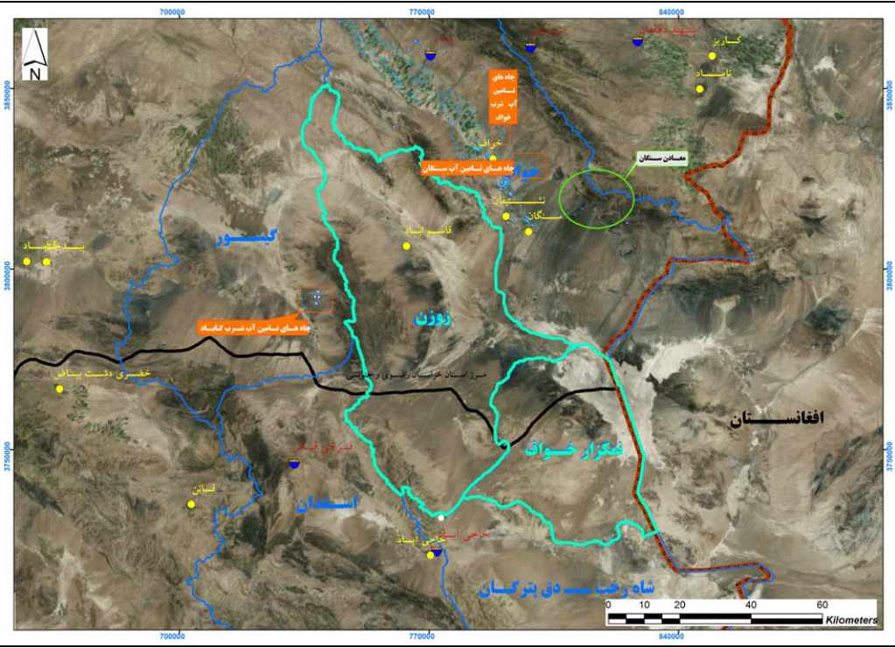**تصویر یک : موقعیت دشت خواف و زوزن و معادن سنگان بر روی تصاویر ماهواره ای**

خواف داراي آب و هواي خشك و بياباني با زمستان‌هاي نسبتاً سرد و كم بارش و تابستان‌هاي گرم و خشك مي‌باشد. بارندگي در اين شهر به صورت باران و تا حدودي برف است و ميزان آن از غرب به جنوب كاهش مي‌يابد. ميانگين بارندگي سالانه بر اساس اطلاعات به‌دست­‌آمده از نقشه‌هاي خطوط هم باران بيانگر دامنه تغييرات سالانه‌ 130 تا 150 میلی‌متر و در ارتفاعات تا 165 میلی‌متر مي‌باشد. ميانگين حرارت سالانه حدود 18 درجه‌ي سانتي‌گراد است كه حداكثر مطلق درجه‌ حرارت در تیرماه به 45 درجه سانتي‌گراد و حداقل مطلق درجه حرارت در بهمن‌ماه به 7 درجه زير صفر مي‌رسد[6].

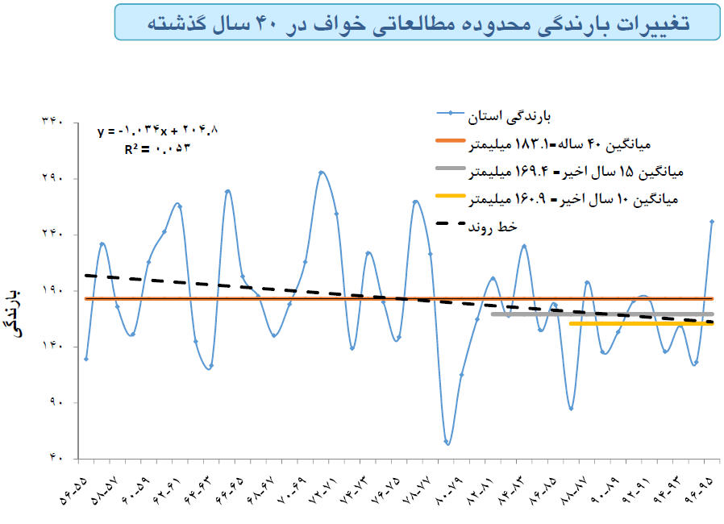

**نمودار یک: نمودار تغییرات بارندگی محدوده مطالعاتی خواف در 40 سال گذشته**

وضعیت برداشت آب در شهرستان خواف

در گذشته مردمان سرزمین خواف از چشمه‌ها و قنات‌ها برای برداشت آب استفاده می‌کردند. اما به تدریج قنات‌ها رو به خشکی رفتند و جای آن‌ها را چاه‌ها گرفت. جدول زیر میزان برداشت سالیانه آب در شهرستان خواف را بر حسب چاه‌ها، چشمه‌ها و قنات‌ها و بر حسب بخش مصرفی ارائه می‌کند.

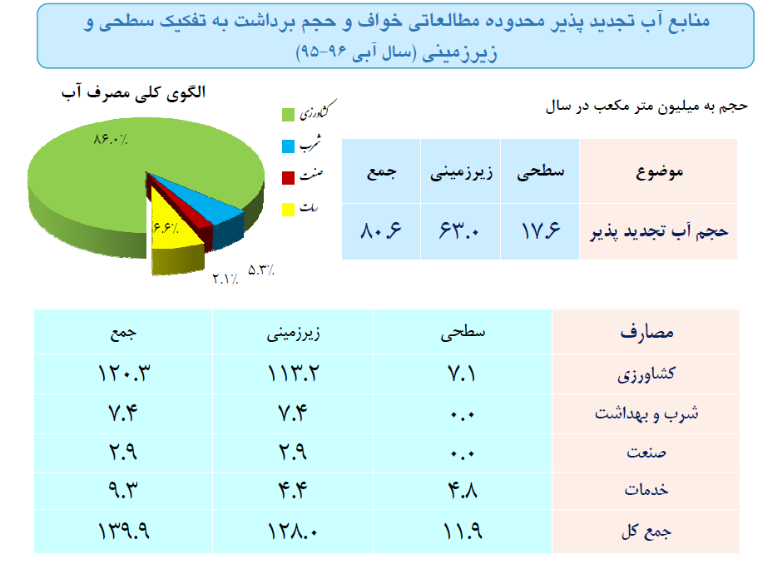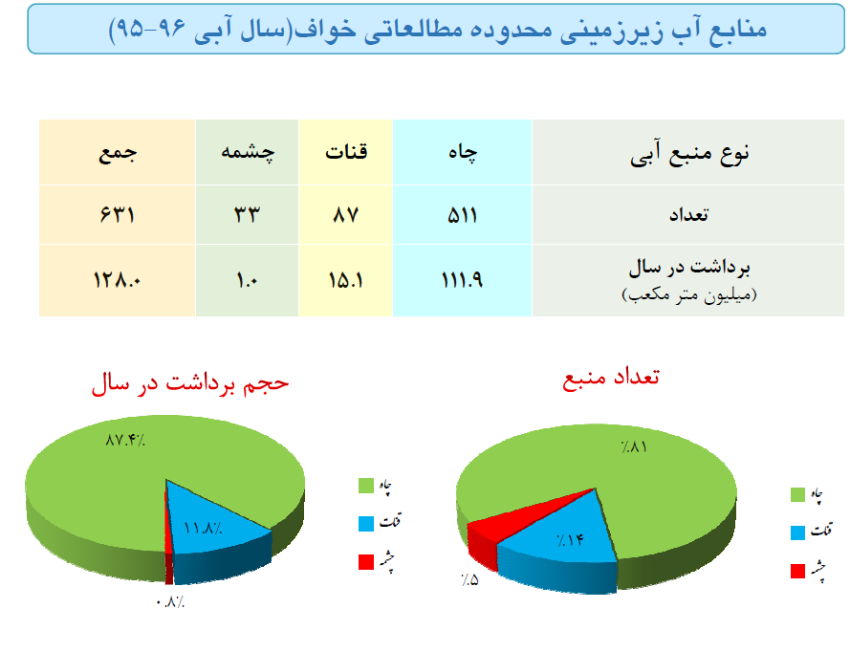**جدول سه: منابع آب زیرزمینی محدوده مطالعاتی خواف (سال آبی 96-95)**

**جدول چهار: منابع آب تجدیدپذیر محدوده مطالعاتی خواف و حجم برداشت به تفکیک سطحی و زیرزمینی (سال آبی 96-95)**

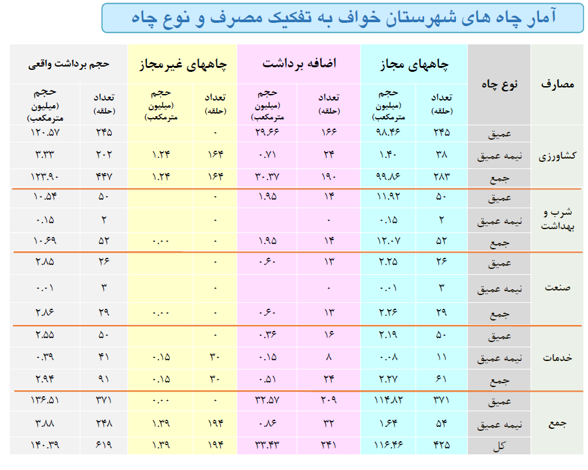 **جدول پنج: آمار چاه های شهرستان خواف به تفکیک مصرف و نوع چاه**

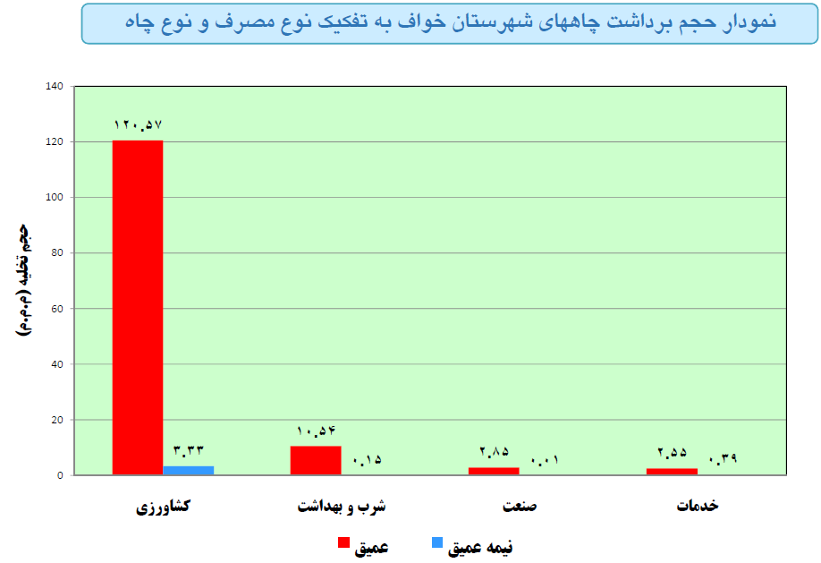**نمودار دو: حجم برداشت چاه های شهرستان خواف به تفکیک نوع مصرف و نوع چاه**

خواف از جمله دشت‌های ممنوعه استان خراسان رضوی است. با این وصف، به توجه به افت سطح آب زیرزمینی، اجازه حفر چاه جدید داده نمی‌شود و برداشت‌ها باید طبق قوانین تعیین‌شده انجام پذیرد.[7]

ممنوعیت برداشت آب از دشت زوزن و سنگان در پاسخ به درخواست شرکت سهامی آب منطقه‌ای خراسان و شرکت ملی فولاد ایران از وزارت نیرو برای بررسی و اعلام ممنوعیت توسعه بهره‌برداری از منابع آب‌های زیرزمینی این دو دشت به منظور نیاز صنایع سنگ آهن این منطقه به آب در سال 1365 صورت گرفت. مصوبه وزارت نیرو در تاریخ 17 آبان 1365 چنین مقرر می‌دارد که با توجه به وضعیت متعادل آبی دشت زوزن و این‌که برداشت ممکن است باعث منفی شدن تراز آبی دشت شود این منطقه را منطقه ممنوعه اعلام می‌کند.

این ممنوعیت در دوره‌های پنج‌ساله پیوسته تمدید شده است (برای سی سال) اما در حال حاضر وضعیت دشت بدتر شده است و در همان وضعیت ممنوعیت به سر می‌برد و لذا این ممنوعیت برای برداشت صنعت دست‌وپا گیر شده است[8].

نکته قابل‌توجه این است که بیشتر چاه‌ها در شهرستان خواف دارای کنتورهای هوشمند هستند.

چنان‌که از جدول چهار برمی‌آید، حدود 90 درصد آب در بخش کشاورزی مصرف می‌شود و کشاورزان بزرگ مصرف‌کنندگان آب در شهرستان خواف هستند.

به نظر می‌آید که اگر قرار باشد که صنعت در منطقه خواف آب مورد نیاز خود را تأمین کند، نیاز دارد که در چارچوب‌های نظام فعلی مصرف آب در این منطقه باقی بماند. بیشتر از این نمی‌توان از آب زیرزمینی برداشت کرد و بدون شک نمی‌توان بیشتر از آنچه که امروزه برای این منطقه در نظر گرفته شده است آبی را استحصال کرد. در این صورت باید به سراغ کشاورزان رفت و کلید حل این موضوع در دست ایشان است. جدول شش وضعیت آب‌های سطحی شهرستان خواف را در سال 1395 نشان می‌دهد. چنان‌که این جدول نشان می‌دهد، یک سد در حال بهره‌برداری در منطقه وجود دارد (سده).

|  |  |  |  |
| --- | --- | --- | --- |
|  | **شرح** | **میزان** | **واحد** |
| 1 | **میزان بهره‌برداری از آب‌های سطحی** | **2/4595** | **میلیون مترمکعب** |
| 2 | **تعداد سد در حال بهره‌برداری** | **1** | **سد** |
| 3 | **تعداد سد در حال احداث** | **0** | **سد** |
| 4 | **حجم آب‌های قابل تنظیم سدهای در حال بهره‌برداری** | **8/8** | **میلیون مترمکعب** |
| 5 | **حجم آب‌های قابل تنظیم سدهای در دست احداث** | **0** | **میلیون مترمکعب** |

**جدول شش. وضعیت آب‌های سطحی منطقه خواف (1395)**

واقعیت این است که محدودیت‌های بسیاری برای استفاده از آب‌های سطحی وجود دارد. علی‌رغم برخی توافقات برای برداشت آب از سد سده، کشاورزان همچنان مخالف چنین برداشتی هستند. باور کشاورزان این است که قرار بوده است که مازاد آب سد برای استفاده در زمین‌هایی که اینک کشت نمی‌شوند یا برای ایجاد کارگاه‌های اشتغال‌زایی استفاده شود.

وضعیت آبگیری سد سده (که در سال 1380 ساخته شده است) با توجه به اطلاعاتی که در سایت شرکت آب منطقه‌ای خراسان رضوی در جدول شش آمده است، به شرح زیر است.

|  |  |  |
| --- | --- | --- |
| **اطلاعات آبگیری سد** | **حجم** | **واحد** |
| **حجم مخزن در تراز نرمال** | 9.6 | **میلیون مترمکعب** |
| **حجم آب قابل تنظیم سالیانه** | 8.8 | **میلیون مترمکعب** |
| **حجم آب ذخیره‌شده (12 مرداد 1398)** | 6.76 | **میلیون مترمکعب** |
| **حجم آب ذخیره‌شده (5 مرداد 1398)** | 7.16 | **میلیون مترمکعب** |
| **حجم آب ذخیره‌شده در زمان مشابه در سال قبل** | 3.35 | **میلیون مترمکعب** |
| **درصد پر‌بودن مخزن در سال جاری** | 70 | **درصد** |
| **درصد پر‌بودن مخزن در سال قبل** | 35 | **درصد** |
| **حجم آب ورودی از ابتدای سال آبی تا تاریخ 12 مرداد 1398** | 11.87 | **میلیون مترمکعب** |
| **حجم آب خروجی برای کشاورزی (از ابتدای سال آبی)** | 3.90 | **میلیون مترمکعب** |
| **حجم آب خروجی برای شرب (از ابتدای سال آبی)** | 0 |  |
| **حجم آب ورودی از ابتدای 1398 تا تاریخ 12 مرداد 1398** | 5.69 | **میلیون مترمکعب** |

**جدول هفت. اطلاعات آبگیری سد سده (12 مرداد 1398)**

به نظر می‌آید که سد سده از همان زمان طراحی، برای مصرف کشاورزی برنامه‌ریزی شده است. اینک از آب تخصیص‌یافته برای کشاورزی نمی‌توانیم سهمی را به صنعت اختصاص دهیم. اعتراض کشاورزان به این است که این آب ویژه کشاورزی است و صنعت نباید به آن دسترسی داشته باشد. در حال حاضر، کشاورزانی که از آب سد سده استفاده می‌کنند، بهایی برای آب مصرفی پرداخت نمی‌کنند؛ درحالی‌که قیمت برآورد‌شده به نسبت هزینه‌های تأمین آب و تورم سالیانه - برای سال پایه 1391 - به‌طور متوسط در استان خراسان رضوی 12000 ریال برای هر مترمکعب بوده است. این قیمت‌گذاری برای آب پای سدها در دشت‌های ممنوعه و ممنوعه بحرانی استان خراسان رضوی محاسبه شده است. (رحمانی و انصاری، 1391) همین رقم برای سد سده، 9096 ریال محاسبه شده است. در واقع این یارانه‌ای است که دولت برای کشاورزان منطقه اختصاص داده است. موضوع اصلی بهره‌برداری صنعت از آب سده بر پایه این اندیشه استوار است که آب مازاد را به صنعت بفروشیم. در سال 1388 و نیز در سال 1396 آب سد دو بار سرریز کرده است و این امر نشان می‌دهد که در سال‌هایی، آب مازاد وجود داشته است. اما صنعت نیاز به آبی دارد که پیوسته فراهم باشد. کشاورزان بر این باورند که این آب مازاد باید صرف کار در زمین‌هایی شود که در حال حاضر رها هستند، یا برای کارگاه‌های فرآوری استفاده شود و به انتقال هرگونه آبی به صنعت، معترض هستند. استفاده صنعت از این آب می‌تواند در منطقه چالش‌برانگیز باشد.بند خاکی که روی رودخانه کال‌شور در منطقه حفاظت‌شده سیرخون ایجاد شده، یک آب‌بندان مصنوعی بر بستر رودخانه دائم کال‌شور ایجاد کرده است که پرندگان مهاجر برای گذران زمستان نیز از آن استفاده می‌برند. در واقع سرچشمه رود کال‌شور، دو رود دیگر هستند که یکی رود قاسم‌آباد خواف است که رشته آن از کوه سده سرچشمه گرفته و پس از طی زمین‌های شوره‌زار، آب آن شور شده است.

رشته دیگر به نام نخ که از گناباد و کیبر کوه سرچشمه گرفته و آبش شیرین است و تک قاسم‌آباد به نام دهن دو رود به هم می‌پیوندند و با رود شور (کال‌شور) یکی شده و بعد از مشروب‌کردن دیم‌زارهای زوزن، به دریاچه نمک بین ایران و افغانستان می‌پیوندد.

منطقه حفاظت‌شده سیرخون به وسعت 54 هزار هکتار، طی مصوبه شماره 362 مورخ ششم فروردین 1391 به‌عنوان منطقه حفاظت‌شده به مناطق تحت مدیریت سازمان حفاظت محیط‌ زیست پیوست. این منطقه دارای 12 کیلومتر مرز مشترک با افغانستان است. وجود رودخانه کال‌شور مژن‌آباد و وجود زیستگاه‌های تالابی، بیابانی و جنگل دست کاشت تاغ زرد (که از سال 1342 کاشت شده و هرچند سال یک‌بار گسترش یافته است) از پتانسیل‌های این منطقه به شمار می‌روند. از طرفی این منطقه توقفگاه و کریدور مناسبی برای مهاجرت پرندگان از شمال استان خراسان رضوی به مناطق جنوبی کشور است.

گفته می‌شود شرکت معادن سنگ ‌آهن احیاء سپاهان، چند سال پیش تصمیم گرفت که روی این رودخانه، پیش از سد گابیونی اداره حفاظت محیط‌ زیست، اما خارج از منطقه حفاظت‌شده محیط‌ زیست، بند خاکی ایجاد کند؛ با این هدف که بتواند این آب را به سایت صنعتی خود منتقل کند. بعدها، اداره حفاظت محیط‌ زیست، مانع از این انتقال شده است، با این استدلال که این انتقال، بدون شک روی میزان آب رودخانه کال‌شور اثر خواهد گذاشت و منطقه را با یک تهدید جدی روبرو می‌سازد.

وضعیت اجتماعی خواف

ساکنان منطقه خواف در قدیم از ایلات و عشایر مختلف (تیموری، زنگنه، عرب، میش‌مست، بهلولی، جوانشیری، بلوچ، سربوزی، خلج و البته مردمان اصیل خواف) تشکیل شده‌اند. این طوایف به‌تدریج در طول تاریخ از کرمانشاه، همدان، آذربایجان، یا از سرزمین‌های دیگر به اینجا مهاجرت کرده‌اند. نکته مهم این است که خواف سرزمینی است که در آن تنوع قومی به چشم می‌خورد. در این منطقه 65 درصد اهل سنت و 35 درصد اهل تشیع بوده و ارتباطات اجتماعی بسیاری میان آن‌ها به چشم می‌خورد؛ تا جایی که بین آن‌ها حتی ازدواج شکل گرفته است و ارتباطات تجاری و عاطفی نیز میان آن‌ها برقرار است.

|  |  |  |  |  |
| --- | --- | --- | --- | --- |
|  | جمعیت | مرد | زن | خانوار |
| خواف | 138,972 | 70,328 | 68,644 | 36,399 |
| ساکن در نقاط شهري | 67,508 | 34,249 | 33,259 | 17,883 |
| ساکن در نقاط روستايي | 71,464 | 36,079 | 35,385 | 18,516 |

**جدول هشت. جمعیت شهرستان خواف بر حسب مرد و زن و خانوار به تفکیک نقاط شهری و روستایی**

جمعیت خواف در جدول بالا آمده است و میزان جمعیت را در نقاط شهری و روستایی نشان می‌دهد. هرچند که خواف از پنج شهر تشکیل شده است (خواف، سلامی، سنگان، قاسم‌آباد و نشتیفان) اما در واقع ساکنان مناطق شهری نیز به کشاورزی و دامداری مشغول هستند. افزایش جمعیت باعث شده است که این مناطق تبدیل به شهر شوند.

جمعیت شهرستان از سال 1390 تا 1395، 17113 نفر اضافه شده و از سال 1385 تا 1390، 11481 نفر اضافه شده است. مقایسه این رشد جمعیت با رشد جمعیت در استان خراسان رضوی و نیز با رشد جمعیت در کشور، نشان می‌دهد که شهرستان به نسبت کشور از یک رشد دو برابری برخوردار بوده است.

بیشتر مردم در دشت خواف کشاورز هستند، اما در دشت زوزن، از گذشته بیشتر مردم دامداری می‌کرده‌اند و حتی در روستای چاه‌زول، مردم به شترداری مشغول هستند. حداقل در دشت زوزن اگر از گذشته به کشاورزی هم مشغول بوده‌اند، بیشتر به خاطر قوت خانواده و خوراک دام بوده است. اما با گسترش چاه در این منطقه، کشاورزی تبدیل به یک روش معیشتی شده و قدرت یافته است. در قاسم‌آباد کشاورزانی را ملاقات کردیم که در کشاورزی حرفه‌ای بودند و باغات پسته در آنجا گسترش یافته بود. گفته می‌شود که سده، قطب زعفران شهرستان خواف است. در‌حالی‌که مطابق آنچه در کتاب ابراهیم زنگنه آمده است، در سال 1375 یعنی بیش از بیست سال پیش، این کشاورزی محدود بوده است.

**اقتصاد شهرستان خواف**

خواف با 20 هزار هكتار كشتزار آبي، 360 هزار رأس دام و 14 هزار بهره‌بردار بخش كشاورزي سالانه 160 هزار تن محصولات زراعي، باغي و دامي توليد می‌کند[9] و ازاین‌رو، زندگی بیشتر مردم در روستاها در شهرستان خواف منطقه‌ای بر کشاورزی، باغداری و دامداری استوار است. تقریباً نیمی از جمعیت شهرستان در روستاها زندگی می‌کند[10]. پیش از این محصولات مهم کشاورزی این منطقه گندم، جو، پنبه، چغندر قند، توتون، سیر، کنجد و فرآورده‌های جاليزي بود. هرچند به تدریج کاشت زعفران و پسته کاری نیز اضافه شده است و تولید چغندر قند و پنبه رو به کاهش است. سایر محصولات باغی به جز پسته عبارت‌اند از انگور، زردآلو، انجير، توت، بادام، و شفتالو. كشاورزي در اين منطقه به صورت ديم و آبي می‌باشد. مهم‌ترین منبع آبياري زمین‌های كشاورزي در گذشته آب قنات بوده و اكنون چاه عميق و نيمه عميق می‌باشد.

درعین‌حال، برخی الگوها هم به تدریج وارد این شهرستان شده است (در سال 1397، 150 تن گل­محمدی از مزارع خواف برداشت شده است[11]). لازم به ذكر است كه امروزه كشت نهال به صورت تجاري، اقتصاد نشتيفان را رونق بخشيده است و عمده‌ترین علل پرورش آن جهت جلوگيري از خسارت بادها بوده است.

گونه‌های منحصربه‌فرد و نادر نهال در اين منطقه  عبارت‌اند از: كاج الدار، كاج خمره‌ای و مخروطي، سرو، سرو نقره‌ای، سروناز، سرو خمره‌ای، گل رز، بادام و انواع توت و شاتوت، زيتون تلخ، و ابريشم مصري[12]. از جمله محصولات دامي اين شهرستان می‌توان به انواع فرآورده‌های لبني مانند ماست، پنير، كره، كشك و ... اشاره كرد.

برای اینکه بتوانیم لازم است که نگاه عمیق‌تری به وضعیت اقتصادی کشاورزان داشته باشیم لازم است که ابتدا آنچه که در جریان بازدیدها بیان کرده‌اند جمع‌بندی کنیم. سپس به فرصت‌های مکمل در منطقه بپردازیم. اهمیت فرصت‌های مکمل در این است که کمک می‌کند که میزان وابستگی مردم محلی به آب کمتر شده و درعین‌حال بتوانند زندگی بهتری داشته باشند.

**1. وضعیت اقتصادی کشاورزان**

در نگاه نخست، به نظر می‌آید که در روستاهایی که میزان آب (چاه) بیشتر است مانند سده، قاسم‌آباد، سلامی و چهارده وضعیت اقتصادی کشاورزان باید بهتر باشد. این روستاها می‌توانند روستاهای بهتری برای طرح حاضر باشند. اما حتی در همین روستاها هم مسئله کمبود نقدینگی یکی از دغدغه‌های اصلی کشاورزان بوده است. درواقع زمانی که از آن‌ها پرسیده می‌شد که چرا از روش‌های آبیاری بهتری استفاده نمی‌کنند یا اصولاً چه اندازه درباره بهره‌وری بیشتر اندیشیده‌اند، همه آن‌ها به مسئله نبود پول و سرمایه برای تغییر روش آبیاری اشاره می‌کردند.

نکته دیگری که در مورد اقتصاد کشاورزی در منطقه به خوبی به چشم می‌خورد، تغییر الگوی کشت به سمت کاشت درخت پسته (باغداری) و کاشت زعفران است. در سده 2000 هکتار زعفران کشت شده است که این امر بی‌سابقه است. درآمد زعفران چنان روستایی‌ها را علاقه‌مند کرده است که حتی در روستاهایی که به نظر می‌آید که زمین (خاک) توان لازم را برای کاشت زعفران ندارد (مانند روستای بندیوان) باز هم کشاورزان زعفران کاشته‌اند. در برخی مناطق دیگر، گفته می‌شد که خاک مزرعه را برای زعفران عوض کرده‌اند.

میزان تولید سالیانه محصولات باغبانی و زراعی را به تفکیک در نمودارهای ذیل می­توان مشاهده نمود.

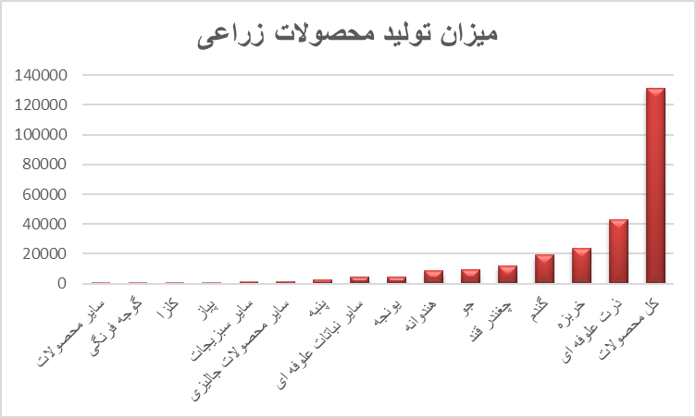**نمودار سه: میزان تولید محصولات زراعی شهرستان خواف در سال 1396-1395 (بر حسب تن)**

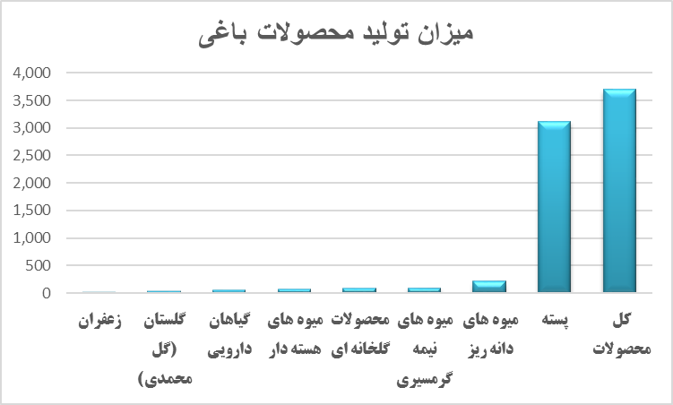**نمودار چهار: میزان تولید محصولات باغی شهرستان خواف در سال 1396-1395 (بر حسب تن)**

**2. تغییر الگوی کشت**

آنچه که به خوبی از وضعیت موجود روستاهای بازدید شده که در آن‌ها کشاورزی معیشت غالب بود، راه‌اندازی باغات پسته و نیز کشت زعفران رو به گسترش بود. هم درخت پسته و هم زعفران هر دو گیاهانی هستند که به آب کمتری نیاز دارند. این یک اتفاق خوب است که کشاورزان متوجه این دو محصول شده‌اند. قیمت فروش هر دو محصول رو به افزایش است و در این صورت، برای کشاورزان اهمیت اقتصادی دارد که این دو محصول را در برنامه کاری خود وارد کنند. هر دو گیاه با وضعیت جغرافیایی موجود خوانایی دارند. به نظر می‌آید که بررسی تغییر الگوی کشت در منطقه ضروری است. این موضوعی است که لازم است اداره جهاد کشاورزی به آن اهتمام ورزد.

در سند سیمای شهرستان خواف در سال 1396 که توسط اداره آمار و اطلاعات کشاورزی در ﻣﻌﺎوﻧﺖ ﺑﺮﻧﺎﻣﻪ‌رﻳﺰي و اﻣﻮر اﻗﺘﺼﺎدي ﺳﺎزﻣﺎن ﺟﻬﺎد ﻛﺸﺎورزي ﺧﺮاﺳﺎن رﺿﻮي تهیه ‌شده است، در انتهای گزارش در بخش اولویت‌های اجرایی شهرستان آمده است که لازم است با توجه به اقلیم منطقه، الگوی کشت تهیه و تدوین شود. به نظر می‌آید که این موضوع برای این اداره هم جدی است، زیرا اگر این الگو با توجه به ویژگی‌های شهرستان مشخص شود، در این صورت جهاد کشاورزی شهرستان در جهت ترویج الگویی خواهد داشت که با اقلیم و محدودیت‌های آبی شهرستان سازگاری دارد. در همین جهت و در همین بخش از سند، آمده است که لازم است که کشت‌های کم‌آب‌بر و کشت‌های گلخانه‌ای ترویج شود، یا موضوع ترویج گیاهان دارویی در دستور کار کشاورزان قرار گیرد. یا موضوع کشاورزی حفاظتی (کم خاک‌ورزی یا بدون خاک‌ورزی) مطرح شده است. به نظر می‌آید که برنامه‌ریزی برای این الگوی کشت می‌تواند یکی از مؤثرترین راه‌کارها باشد. در حال حاضر، گرایش کلی کشاورزان، ایجاد باغ پسته و زعفران‌کاری است. البته کاشت گل محمدی هم شروع شده است. گل محمدی در برابر سرما و کم‌آبی مقاوم است و می‌توان آن را در زمین‌های سنگلاخی نیز کاشت. در واقع با محیط خشک، سرما و شور‌بودن خاک سازگار است. برخی گیاهان دارویی دیگر نیز می‌تواند در منطقه گسترش یابد. در سند راهبردی کشاورزی منطقه که در سال 1392 تهیه شده است، انجام تحقیقات کاربردی در خصوص گیاهان دارویی سازگار منطقه اولویت چهارم را دارد. (از شش)[13]

با این وصف، شایسته است به اداره جهاد کشاورزی شهرستان کمک کنیم که بتواند با مشارکت کشاورزان منطقه، الگوی کشت را با توجه به اقلیم منطقه مشخص کرده و سند راهبردی مربوط به آن را تهیه کند. در کنار موضوع تغییر الگوی کشت، مسئله کانال‌های آبیاری، روش‌های آبیاری، تجهیز و نوسازی اراضی، احیا و بازسازی قنوات، اصلاح و جایگزینی باغات می‌تواند مورد بررسی قرار گیرد.

برنامه‌ریزی برای حوضه آبریز

در جلسه‌ای که در اداره منابع طبیعی داشتیم، متوجه شدیم که این اداره فعالیت‌های دوچندانی را برای حفاظت از حوضه آبریز هر سه دشت انجام داده‌اند. هرچند به نظر می‌آید که وجود یک برنامه تلفیقی با مشارکت مردم برای حوضه آبریز مربوطه ضروری باشد. ازاین‌رو پیشنهاد می‌شود که هم‌زمان با تدوین الگوی کشت برای منطقه و ورود به روستاها برای برنامه‌ریزی کاهش مصرف آب در میان کشاورزان و انجام فعالیت‌های اعتمادساز، لازم است که فعالیت‌هایی برای حفاظت از حوضه آبریز هم صورت گیرد و این کار، بدون یک برنامه مدون تلفیقی با مشارکت دستگاه‌های مرتبط، غیر ممکن خواهد بود. شایسته است که با همکاری اداره منابع طبیعی به‌عنوان یک ذی‌نفع اصلی در جهت تدوین یک برنامه جامع برای حوضه آبریز منطقه حرکت کنیم. وجود این برنامه کمک می‌کند بدانیم که هریک از بخش‌های درگیر (اعم از کشاورزی، منابع طبیعی و حتی فرمانداری، بخش صنعت، آب منطقه‌ای و سایر ارگان‌ها و نهادها) چه وظایفی را بر عهده دارند که از آب و خاک موجود حفاظت کنند، میزان هدررفت آب را به حداقل برسانند و از روش‌های درست مصرف آب استفاده کنند. شایسته است که هرگونه مداخله در منطقه، مطابق با این برنامه جامع باشد. بالطبع سند الگوی کشت منطقه بخشی از این برنامه خواهد بود.

وضع مطلوب آبی منطقه خواف چه خواهد بود؟

امروز بازار آب موجود است اما این بازار سنتی است و غیرحرفه‌ای. کار می‌کند، درعین‌حال چون بازار گسترده نیست کسی از کم و کیف خرید و فروش‌ها مطلع نیست. گاه حتی غیرقانونی. اما به‌واقع این بازار بخشی از واقعیت دشت است.

با توجه به وضع موجود، به نظر می‌آید ابتدا شایسته است که تصویری از وضعیت مطلوب داشته باشیم تا بتوانیم با توجه به وضعیت مطلوب، روش / روش‌ها را برای رسیدن به وضعیت مطلوب مشخص کنیم. وضعیت مطلوب در دشت خواف باید شرایط زیر را داشته باشد:

1. مجوز برای هیچ چاه جدیدی برای برداشت آب برای صنعت یا کشاورزی صادر نخواهد شد. این بدین معنی که در وضعیت مطلوب، همچنان محدودیت‌های دشت ممنوعه خواف وجود دارد و مصرف آب مطابق با قوانین موجود، ادامه خواهد داشت با این وصف که بتوان از میزان موجود آب زیرزمینی حفاظت کرد.
2. تلاش برای حفاظت از حوضه آبخیز در این منطقه دوچندان شده است. طرح‌های آبخیزداری کمک می‌کند که آب بیشتری به سفره زیرزمینی هدایت شود.

لازم است برای رسیدن به این وضعیت، طرح جامع حفاظت از حوضه آبخیز در اسرع وقت و به صورت مشارکتی با هماهنگی و مدیریت اداره منابع طبیعی خواف و با حضور و مشارکت نمایندگان دستگاه‌های مرتبط و همراه با نمایندگان دامداران و کشاورزان تهیه شود.

1. سند کشاورزی پایدار به‌صورت مشارکتی با هدایت و راهبری اداره جهاد کشاورزی و با حضور نمایندگان دستگاه‌های مرتبط و مشارکت نمایندگان کشاورزان تهیه ‌شده است. در عین ‌حال، کشاورزان متوجه ارزش آب شده‌اند و همچنین با روش‌های بهینه آبیاری آشنا هستند و این روش‌ها را به کار می‌گیرند. گرایش کلی آنان این است که مطابق با سند کشاورزی پایدار منطقه به پیش روند. اداره جهاد کشاورزی به‌عنوان نهاد مسئول در چارچوب همین سند از کشاورزان حمایت خواهد کرد. ترویج کشاورزی نیز مطابق با همین سند به پیش می‌رود. طبیعی است که اگر کشاورزان مطابق با سند رفتار کنند، می‌توانند در مصرف آب کشاورزی خود صرفه‌جویی کنند.
2. فعالیت‌های توان‌افزایی محلی کشاورزان باعث شده است که آنان بتوانند هم درآمد بیشتری کسب کنند و هم در مصرف آب صرفه‌جویی کنند و میزان این صرفه‌جویی برای آن‌ها کاملاً روشن است.
3. همه کشاورزان در دشت مطلع هستند که چقدر آب در سفره آب زیرزمینی موجود است، هر کشاورز چه اندازه آب می‌برد، جمع چاه‌های موجود در دشت چه تعداد است و چقدر آب برای کشاورزی برداشت می‌شود. همین‌طور میزان برداشت آب توسط معادن نیز مشخص است. این شفافیت کمک می‌کند که کشاورزان با چشم باز و از روی اعتماد با هم همکاری کنند.
4. صنعت به واسطه اقداماتی که برای توسعه منطقه و در جهت حمایت از کشاورزی پایدار طراحی کرده است (اجرای گروهی شرکت‌های درگیر برای تحقق مسئولیت اجتماعی شرکت‌ها)، موفق شده است که اعتماد مردم محلی، کشاورزان و مسئولان شهرستان را به دست آورد. به این ترتیب، کشاورزان حاضرند که وارد بازار آب شده و برای فروش آب مازاد خود اقدام کنند.
5. صنعت معدن به واسطه تغییر رفتار خود، توانسته است شرایطی را فراهم آورد که کمترین آسیب زیست‌محیطی به منطقه وارد شود. بدین ترتیب، نشان داده است که می‌تواند یک‌طرف مورد اعتماد برای کشاورزان باشد. صنعت از هرگونه طرح انتقال آب اجتناب کرده است و هم‌وغم خود را بر این گذاشته است که بتواند از کشاورزان آب خریداری کند.
6. بازار آبی شکل گرفته است و هر کسی که علاقه‌مند است به این بازار وارد شود، باید شرایط بازار را رعایت کند. آب تنها از طریق بازار آب خریدوفروش می‌شود. سازوکاری محلی برای نظارت بر بازار آب نیز شکل گرفته است. در این بازار هر خرید و فروشی شفاف است.

**دست‌اندرکاران آب در دشت خواف**

چه کسانی امروز در دشت خواف آب بران آب هستند. چه کسانی به هر طریق با موضوع حفظ یا توزیع آب درگیر هستند. ممکن است در نگاه نخست این‌طور به نظر رسد که آب بران کشاورزان هستند و آب منطقه‌ای هم بر آن‌ها نظارت دارد. ولی موضوع کمی پیچیده‌تر است. زیرا اداره جهاد کشاورزی می‌تواند بر الگوهای مصرف آب اثرگذار باشد، یا اداره منابع طبیعی وظیفه دارد که مراتع را در ارتفاعات به‌گونه‌ای حفظ کند که پوشش گیاهی بتواند حوضه آبخیز را تغذیه کند. معاونت تعاون اداره کار یا اداره تعاون روستایی – مسئول شکل‌گیری تعاونی‌ها هستند و باید در جهت تقویت و توان افزایی آن‌ها اقدام کنند و اگر تعاونی‌ها قدرتمندتر باشند، آنگاه وضعیت زندگی کشاورزان بهتر خواهد بود. بدین ترتیب می‌توان فهرستی از این دست‌اندرکاران تهیه نمود. اما مطابق با آنچه که می‌خواهد در دشت انجام شود، این دست‌اندرکاران دارای اهمیت متفاوت هستند. دست‌اندرکاران گروه نخست که در مرکز دایره زیر قرار گرفته‌اند، یعنی کشاورزان مهم‌ترین هستند. گروه بعدی که در دایره بزرگ‌تر قرار دارند، سازمان‌ها یا افرادی هستند که با کشاورزان مرتبط هستند یا بر وضعیت آب اثرگذاری مستقیم یا غیرمستقیم دارند اما همچنان دارای اهمیت هستند. گروه سوم در دایره بزرگ و آخر جای دارند و گروهی هستند که ممکن است غیرمستقیم بر وضعیت آب اثرگذار باشند اما در درجه اهمیت سوم قرار دارند (شکل چهار).

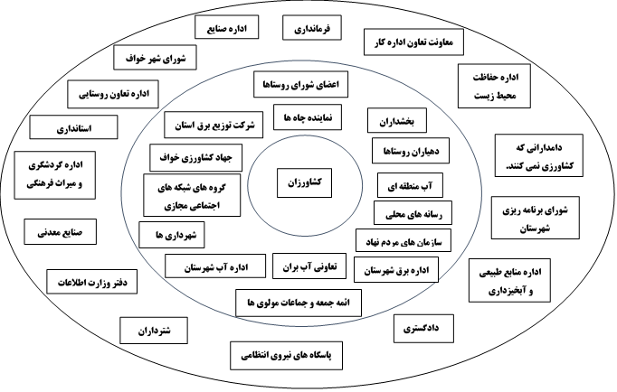**شکل چهار. شمایی از لایه‌های مختلف دست‌اندرکاران در موضوع بهره‌برداری پایدار از آب در دشت خواف**

در این صورت هر طرحی که بخواهد در این دشت صورت گیرد، لازم است که با در نظر گرفتن این دست‌اندرکاران طراحی و اجرا شود. درواقع هر یک از آن‌ها هراندازه که به پیشبرد این طرح کمک می‌کند، این توان را دارد که آن را نیز متوقف بکند.

مفهومی که از گذاشتن "کشاورزان در مرکز دایره میانی به دست می‌آید این است که این گروه هم بهره‌برنده اصلی طرح است و هم گروه هدف اصلی. اما این گروه یکدست و همگن نیست. در بین کشاورزان دشت، افرادی وجود دارند که پیشرو هستند و اهمیت و ارزش آب را درک می‌کنند و در این صورت لازم است که وقت بیشتری را برای آن‌ها بگذاریم و مشارکت آن‌ها می‌تواند اساسی باشد. درعین‌حال، آنان مانند الگویی تلقی شوند که دیگران از آنان تبعیت کنند. ممکن است حتی در مراحل بعدی، ایشان بتوانند مربی یا تسهیلگر کشاورزان دیگر باشند یا کمک کنند تا آنان هم بتوانند الگوهای کشت خود را بهبود بخشند. از سوی دیگر، هر چاه متعلق به یک گروه از کشاورزان است. این گروه ممکن است اعضای یک خانواده باشند. آنچه در اینجا اهمیت دارد این است که گروه هدف ما می‌تواند کشاورزانی باشند که همگی از یک چاه برداشت می‌کنند. در این حالت، توان‌افزایی گروهی مد نظر خواهد بود. ترویج و ارتقای آگاهی‌ها گروهی صورت می‌گیرد و ممکن است که در جلسات متعدد یک گروه از کشاورزان یک چاه با هم برای مدیریت آب مصرفی خود برنامه‌ریزی نمایند. می‌توان از زاویه دیگری به گروه هدف کشاورزان نگریست. شرکت تعاونی آب‌بران دشت خواف شرکتی است مرکب از 180 نفر است که همگی نمایندگان چاه‌ها هستند (و البته خودشان نیز همه کشاورز هستند). این شرکت تعاونی یکی دیگر از گروه‌های هدف طرح است و هم‌زمان با سایر گروه‌ها پیگیری، تلاش‌هایی که برای کاهش مصرف و ورود به بازار آب صورت می‌گیرد با تمرکز بر این شرکت تعاونی انجام شود.

از سوی دیگر کشاورزان در یک روستا زندگی می‌کنند و در هر روستایی چند چاه هست که مالکان آن‌ها از آب این چاه‌ها استفاده می‌کنند. می‌توان گروه هدف را همه روستا تلقی کرد. در این حالت، تلاش برای توان‌افزایی روستا صورت می‌گیرد. ممکن است گروه‌هایی در روستا باشند که مستقیم کاری با کشاورزی ندارند (مانند زنان یا جوانان) اما اثرگذاری بر آن‌ها می‌تواند باعث تسهیل ارتباط با کشاورزان باشد.

با این نگاه، برای نزدیک شدن و توان­افزایی گروه هدف اصلی یعنی کشاورزان، چهار رویکرد می‌تواند به کار گرفته شود: رویکرد فردی – برای ایجاد نمونه‌ها و نیز تربیت مربیانی که در آینده به دیگر کشاورزان کمک خواهند کرد؛ رویکرد گروهی برای تمرکز روی کشاورزان یک چاه. رویکرد سازمانی برای تمرکز روی شرکت‌های تعاونی به‌ویژه تعاونی آب‌بران با این نگاه که اعضای آن‌ها نمایندگان چاه‌ها هستند و رویکرد روستایی یعنی تمرکز بر همه جمعیت در روستا. در بخش بعدی در خصوص این چهار گروه هدف بیشتر توضیح داده می‌شود.

در دایره دوم، علاوه‌بر تعاونی آب‌بران و نماینده چاه‌ها که در بالا درباره آن‌ها صحبت کردیم، سه گروه متفاوت و مهم قرار دارند: کسانی که در سلسله‌مراتب اداری با کشاورزان در ارتباط هستند (مانند شوراها و دهیار روستاها، بخشداران)، کسانی که به‌واسطه تأمین نهادهای کشاورزی یا آموزش یا اطلاعات با کشاورزان در ارتباط هستند (اداره جهاد کشاورزی خواف)، کسانی که به ‌واسطه مصرف آب با آن‌ها در ارتباط هستند (آب منطقه‌ای و نیز اداره آب شهرستان) .

سرانجام کسانی که به ‌واسطه فرهنگ و ارزش‌های مذهبی با آن‌ها در ارتباط هستند. (ائمه جمعه و جماعات و مولوی‌ها) این چهار گروه نیز باید هدف توان‌افزایی قرار گیرند و به‌ویژه، در جریان اجرای این طرح و فعالیت‌های آن باشند. هراندازه که این چهار گروه از اجرای طرح مطلع باشند و البته در اجرای آن مشارکت داشته باشند، ممکن است که طرح با موفقیت بیشتری روبرو شود. در این میان، لازم است که اداره جهاد کشاورزی یک برنامه جامع و همه‌جانبه برای کشاورزی پایدار در منطقه داشته باشد (الگوی کشت سرزمین) و بدین‌ترتیب مطابق با این برنامه، فعالیت‌های ترویجی خود را در منطقه انجام دهد. بالطبع لازم است که این برنامه با آنچه که در این طرح برای بازار آب صورت می‌گیرد، هم‌خوانی داشته باشد. در این صورت اداره جهاد کشاورزی خواف می‌تواند نقش اثرگذاری داشته باشد. همچنین از شرکت توزیع برق استان، شهرداری­ها، اداره برق شهرستان، رسانه­های محلی، سازمان های مردم نهاد و گروه­های شبکه های اجتماعی مجازی نیز باید یاد کرد.

در دایره سوم، گروه دیگری از دست‌اندرکاران و گروداران قرار دارند که می‌توانند در اجرای طرح مؤثر باشند. فرمانداری به‌عنوان سکان‌دار حتماً باید در جریان باشد؛ شورای برنامه‌ریزی شهرستان نیز به سبب مأموریتی که برای شهرستان دارد، لازم است در جریان اجرای طرح قرار گیرد. برخی از ادارات، به‌صورت غیر­مستقیم با موضوع آب مرتبط هستند، اما نمی‌توان آن‌ها را نادیده گرفت. برای مثال اداره میراث فرهنگی و گردشگری ربط مستقیمی با موضوع آب ندارد، اما می‌تواند نقش مهمی در معیشت مکمل داشته باشد. اداره حفاظت محیط ‌زیست نیز لازم است که در جریان اجرای طرح قرار گیرد. شترداران یا دامدارانی که کشاورزی نمی‌کنند (و فقط دامداری می‌کنند) از منابع آبی مصرف می‌کنند، یا می‌توانند بر پوشش گیاهی اثر بگذارند. دادگستری و پاسگاه‌های انتظامی نیز (به‌ویژه در جایی که تخلفی صورت می‌گیرد) بخشی از دست‌اندرکاران این طرح هستند. همچنین اداره صنایع، صنایع معدنی، دفتر وزارت اطلاعات و استانداری نیز از دست اندرکاران در دایره سوم می­باشند. لازم است تسهیلگرانی که در محل درگیر هستند، متوجه دست‌اندرکاران باشند، پیوسته آن‌ها را در جریان بگذارند و در دوره‌های زمانی خاص، پیشرفت امور را به آنها گزارش دهند.

امکان­سنجی اجتماعی (Social Feasibility)

برای بررسی و امکان‌سنجی اجرای طرح الگوی دشت متعادل پایدار دشت خواف و زوزن، تیم مشاوره شرکت مدیریت پروژه‌های آب و برق پاسارگاد آریان (پرآب)، سه بازدید مطالعاتی را به منطقه خواف طراحی و اجرا کرد. بازدید نخست، از تاریخ 24 / 2/ 1398 الی 28 / 2/ 1398 برنامه‌ریزی شد که در جریان آن، از شش روستا (برآباد، خرگرد، بهدادین، چاه زول، مهرآباد و گوریاب)، سد خاکی سده، دره تنگل و یکی از سایت‌های معدنی بازدید به عمل آمد و با مسئولان چهار اداره دولتی در خواف (اداره حفاظت محیط ‌زیست، اداره منابع طبیعی، جهاد کشاورزی و آب منطقه‌ای) ملاقات‌هایی صورت گرفت و در ضمن، با مدیرعامل شرکت تعاونی آب‌بران دشت خواف، دیداری انجام شد. علاوه بر این، ملاقات‌هایی در شهر خواف و نیز شهر نشتیفان برگزار شد. بازدید دوم از تاریخ 10 / 3 / 1398 الی 14/ 3/ 1398 صورت گرفت که در جریان آن، از نه روستا (بیاس‌آباد، قاسم‌آباد، فایندر، چهارده، بندیوان، حسین‌آباد کاریون، چاه زول، احمدآباد و سده) و شهر سلامی بازدید صورت گرفت و در عین ‌حال، با مسئولان دولتی اداره تعاون روستایی، معاونت تعاون اداره کار و رفاه اجتماعی و مدیریت امور آب شهرستان ملاقات‌هایی صورت گرفت.

در ضمن از کال‌شور نیز بازدید به عمل آمد. بازدید سوم نیز از تاریخ 5/5/1398 الی 7/5/1398 برنامه‌ریزی شد که در جریان آن، از 14 روستا با جمعیت بیش از هزار نفر (مژن‌آباد، تیزآب و علی‌آباد، خیرآباد، سجاوند، ولی‌آباد، خلیل‌آباد، سلمان، نصرآباد و چمن‌آباد، صیدآباد، عباس‌آباد، قلعه‌نو و حسن‌آباد) بازدید صورت گرفت و چهار روستا با جمعیت زیر هزار نفر (روح‌آباد، حاجی‌آباد، فدک و میانرودی) مورد بررسی قرار گرفت. در عین‌ حال با مسئولان دولتی جهاد کشاورزی و اداره منابع طبیعی و آبخیزداری و نیز سرپرست فرمانداری وقت (آقای مهندس سپهری) ملاقات‌هایی صورت گرفت. اعضای تیم مشاوره شرکت عبارت بودند از: دکتر محمدحسن جعفریان، مهندس مسعود طراوت و دکتر سعید نوری نشاط.

برای اجرای امکان‌سنجی، لازم بود که دو فعالیت زیر با دقت انجام پذیرد:

* اجرای ارزیابی سریع[14] در حداقل روستاهای دشت خواف به منظور امکان‌سنجی میزان مشارکت مردم در طرح.
* دیدار با مسئولان شهر برای ارزیابی میزان همراهی آن‌ها برای اجرای طرح.

برای اجرای ارزیابی سریع، ده پرسش اساسی (یا موضوع) مطرح بود که مطابق با الگوی استورم[15] برای مدیریت مشارکتی منابع، می‌بایست پاسخ آن در روستاها و از طریق گفت و گوی صمیمانه با مردم مشخص می‌شد. این ده پرسش عبارت بودند از :

1. **میزان علاقه‌مندی در روستا:** تا چه اندازه کشاورزان در روستاها علاقه‌مند هستند که با چنین طرحی همکاری کنند.
2. **مدیریت سنتی منابع آب در گذشته:** آیا در روستا روش یا روش‌هایی برای مدیریت سنتی آب وجود داشته است (مانند مدیریت قنات روستا).
3. **سنت‌های اقدام محلی :** آیا در روستا مردم برای انجام کارهای عام‌المنفعه با هم همکاری داشته‌اند، آیا روش‌های خودیاری در روستا وجود دارد، آیا اهالی روستا متعلق به یک طایفه بوده‌اند؟
4. **وجود جمعیت یکدست (همگن) و کوچک:** هر چه روستا کوچک‌تر و جمعیت آن همگن‌تر و یکدست‌تر باشد، امکان فعالیت‌های تسهیلگری برای جلب مشارکت مردم راحت‌تر خواهد بود.
5. **وجود ظرفیت محلی برای درگیر شدن در طرح :** آیا در محل ظرفیت‌هایی وجود دارد که مسیر ورود به اجرای این طرح را تسهیل کند. آیا روش‌هایی برای افزایش اعتماد محلی برای ورود به طرح وجود دارد؟
6. **میزان وابستگی به منابع آب:** در برخی از روستاها ممکن است که ویژگی‌های دیگر روستا، منابع درآمدی جدیدی را معرفی کند. برای مثال، گردشگری و بومگردی در یک روستا به عنوان یک معیشت می‌تواند کمک‌کننده باشد.
7. **میزان درک مردم از کاهش میزان آب:** تا چه اندازه کشاورزان متوجه شده‌اند که میزان آب موجود در دشت کاهش‌یافته است؟ لازم است که کشاورزان به خوبی این امر را درک کرده باشند.
8. **امکان‌سنجی منافع فوری برای مردم :** آیا امکانی وجود دارد که کشاورزان بتوانند منفعت‌های فوری را به واسطه یک سری اقدامات محلی داشته باشند. این امر را برای افزایش اعتماد محلی ضروری است.
9. **بررسی وجود تعارضات موجود :** وجود تعارض در یک روستا، فعالیت در سطح محلی را با موانعی روبرو می‌کند. برای همین تیم تسهیلگر مجبور است که زمان زیادی را برای رفع این تعارض بگذارد. هر چه میزان تعارضات کمتر باشد، احتمال موفقیت در جلب اعتماد بیشتر خواهد شد.

**10. وجود افرادی که فعالیت‌های برای کاهش مصرف آب انجام داده‌اند یا نمونه‌هایی از این دست:** همواره نمونه‌های محلی برای کاهش مصرف آب می‌تواند کمک‌کننده باشد. این نمونه‌ها اگر خوب مستند شود و اطلاعات آن در دسترس باشد، می‌تواند کمک کند که کشاورزان بیشتر در معرض فعالیت نوین کشاورزی قرار گیرند.

ازآنجاکه امکان بازدید همه روستاها وجود نداشت، سی و سه روستایی که بیش از هزار نفر جمعیت دارند انتخاب شد که در جریان بازدیدها مورد ارزیابی قرار گرفتند. مهم‌ترین نکته این بود که در جریان بازدیدها بتوان با مردم گفت‌وگو کرد و در جریان گفت‌وگوها، بتوان پاسخ‌هایی را برای پرسش‌های فوق پیدا کرد. روش‌های پرسش‌نامه‌ای نمی‌توانست به‌دقت نشان دهد که وضعیت چگونه است و لازم بود که از طریق حضور در روستاها و گفت‌وگوی مستقیم با کشاورزان، به پاسخ‌هایی برای موارد فوق دست یافت.

آنچه در این بخش از گزارش اهمیت دارد، بررسی میزان مشارکت‌پذیری ساکنان این منطقه برای اجرای طرح است. چنان‌که توضیح داده شد، در جریان سه سفر به شهرستان خواف، سی روستا، هریک با جمعیت بیش از هزار نفر مورد بازدید قرار گرفت و با برخی از اهالی این روستاها گفت‌و‌گوهایی در خصوص وضعیت امروز کشاورزی، وضعیت موجود آب و نگاه آن‌ها نسبت به اجرای این طرح صورت گرفت. (پرسش‌های ارزیابی سریع پرسیده شد.)

البته برخی از روستاها، که دیگر از نظر تقسیم سیاسی کشور شهر محسوب می‌شوند، ولی همچنان بافت روستایی خود را حفظ کرده‌اند (نظیر سلامی، نشتیفان، سنگان و حتی خواف) نیز بازدید شدند. در واقع کشاورزان هرچند در شهر زندگی می‌کنند، اما هنوز پیرامون شهر، زمین‌های کشاورزی خود را دارند.در جریان گفت‌وشنودها، تلاش شد تا جایی که مقدور است، جزئیات بیشتری مورد بحث قرار گیرد تا ارزیابی دقیق‌تری به دست آید. با این ‌وجود، این یک ارزیابی اولیه است و درصورتی‌که فعالیت اجتماعی در روستاها آغاز شود، ممکن است میزان همراهی مردم بیشتر شود. جمعیت روستاها بر اساس آمار سال 1395 در پیوست یک این گزارش آمده است.جدول‌های صفحات بعد (جدول نه تا چهارده) بر اساس ده پرسش یا موضوع ارزیابی سریع طراحی شده‌اند. نگاهی به این جدول‌ها نشان می‌دهد که برخی از روستاها نمی‌توانند از جمله روستاهای هدف برای شروع کار اجتماع‌محور (چنان‌که در انتهای این متن توضیح داده‌ایم) باشند و در برخی روستاها، احتمال موفقیت بیشتر است. تقریباً مردم یکدست هستند و احتمال اینکه مولوی روستا یا معتمدین روستا نیز همراه گردند زیاد است، اما این‌ها منوط به این است که بخش صنعت تا چه اندازه بتواند به مسئولیت اجتماعی خود عمل کند و در کاهش بی‌اعتمادی‌های موجود گام بردارد. جدول نه، نتایج ارزیابی سریع برای شش روستای مورد بازدید در سفر نخست را نشان می‌دهد.

|  |  |  |  |  |  |  |
| --- | --- | --- | --- | --- | --- | --- |
| **نام روستا**  **شاخص** | **خرگرد** | **برآباد** | **بهدادین** | **چاه زول** | **مهرآباد** | **گوریاب** |
| **علاقه‌مندی** | **زیاد (حداقل خانواده رضایت که علاقه‌مند بودند)** | **میان جوانان علاقه‌مندی به کارهای جدید ممکن است زیاد باشد.** | **زیاد**  **سابقه بی‌اعتمادی در روستا زیاد است** | **ممکن است زیاد باشد** | **ممکن است زیاد باشد**  **اما واقعاً مردم بی‌اعتماد هستند.** | **کم**  **به دنبال فرصت شغلی هستند. قنات خود را از دست داده‌اند.** |
| **مدیریت­­­­ سنتی آب** | **قبلاً قنات داشته ولی خشک‌شده است. الآن متکی بر یازده چاه آب است.** | **متکی بر دو قنات** | **یک قنات اصلی با 35 لیتر آب** | **متکی بر آب چاه** | **قنات مسدود است. متکی بر چهار چاه با 50 لیتر آب** | **قنات را فروخته‌اند.** |
| **سنت‌های اقدام محلی** | **سوابقی از همکاری در روستا وجود دارد.** | **روستا بزرگ شده است و سنت‌های محلی را از دست داده‌اند.** | **برای لایروبی قنات همکاری دارند و در ساخت مسجد با هم همکاری داشته‌اند.** | **سنت‌های طایفه‌ای. دامداری و شترداری مشترک. کشاورزی ندارند.** | **دامداری مشترک دارند.** | **سنت‌های طایفه‌ای** |
| **جمعیت یکدست و همگن** | **3500 نفر** | **6000 نفر** | **3100 نفر در 750 خانوار** | **1000 نفر** | **3200 نفر در 700 خانوار** | **50 خانوار** |
| **ظرفیت محلی** | **ظرفیت برای گردشگری، ظرفیت خانواده رضایت برای همکاری، معلمان روستا** | **ظرفیت جوانان روستا برای همکاری و همراهی** | **ظرفیت شورای روستا برای همراهی** | **ظرفیت طایفه برای همراهی** | **ظرفیت مولوی غریب و خانواده‌اش برای همراهی** | **احتمالاً اندازه ظرفیت در این روستا بسیار پایین است. همه چیز را از دست داده‌اند.** |
| **میزان وابستگی به آب** | **نیاز کشاورزی و دامداری به آب** | **نیاز کشاورزی و دامداری به آب** | **نیاز کشاورزی و دامداری به آب** | **نیاز دام و شتر به آب** | **نیاز کشاورزی و دامداری به آب** | **خیلی کم** |
| **نام روستا**  **شاخص** | **خرگرد** | **برآباد** | **بهدادین** | **چاه زول** | **مهرآباد** | **گوریاب** |
| **میزان درک مردم از کاهش منابع آب** | **متوجه کمبود آب شده‌اند اما کاری برای رفع آن نکرده‌اند.** | **متوجه کمبود آب شده‌اند اما کاری برای رفع آن نکرده‌اند.** | **متوجه کمبود آب شده‌اند اما کاری برای رفع آن نکرده‌اند.** | **برای دامداری نیاز به آب دارند و کمبود آب را حس می‌کنند.** | **به خوبی متوجه کمبود آب شده و قنات آن‌ها دیگر کار نمی‌کند.** | **اصلاً به آب فکر نمی‌کنند.** |
| **امکان‌سنجی منافع فوری** | **توسعه گردشگری** |  |  |  |  | **کار روی پشم شتر می‌تواند یک گزینه باشد.** |
| **تعارضات** | **به نظر تعارضی وجود ندارد.** | **تعارض میان جوانان و مسئولان روستا** | **به نظر تعارضی وجود ندارد.** | **ظاهر تعارضی وجود ندارد.** | **ظاهر تعارضی وجود ندارد.** | **تعارض با کسانی که قنات را خریده‌اند و اینک به آن‌ها گفته‌اند که باید روستا را ترک کنند.** |
| **فرد یا اقدام نمونه** | **آقای با اطلاع فعالیت‌هایی انجام داده اما موفق نشدیم او را دیدار کنیم.** |  | **ترمینال پسته که به آقای رئوف محمد صادقی تعلق دارد.** |  |  |  |

**جدول نه. نتایج ارزیابی سریع برای شش روستای مورد بازدید در سفر نخست**

نگاهی به این جدول نشان می‌دهد که روستای گوریاب، نمی‌تواند از جمله روستاهای هدف باشد. (زیرا چاه ندارند و حتی قنات خود را از دست داده‌اند.) اما مهم است که مشکلات مردم این روستا حل شود و این امر، نیازمند مذاکرات با آن بخش از صنعت است که قنات روستا را خریداری کرده است. (یافتن راه ‌حل پایدار در این روستا به اعتمادسازی کمک می‌کند.) در روستای مهرآباد احتمال موفقیت زیاد است. تقریباً مردم یکدست هستند و احتمال اینکه مولوی روستا نیز همراه شود، زیاد است. اما این‌ها منوط به این است که بخش صنعت تا چه اندازه بتواند به کاهش بی‌اعتمادی کمک کند. در چاه‌زول، کشاورزی وجود ندارد که بتواند در کاهش مصرف مؤثر باشد، اما می‌توان برای همراه‌کردن مردمان آن سرزمین، روی بهینه‌کردن روش شترداری آن‌ها فعالیت کرد. دو روستای بهدادین و برآباد شاید به این واسطه که در حال حاضر به قنات‌هایشان متکی هستند، شاید گزینه‌های خوبی برای شروع فعالیت‌های اجتماع‌محور نباشند. در روستای برآباد، جوانان بسیاری هستند که ممکن است علاقه‌مند باشند. اما به نظر می‌آید که این دو روستا می‌تواند در مرحله دوم قرار گیرد. خرگرد و مهرآباد می‌توانند دو روستای هدف مناسب باشند و شایسته است بررسی‌های بیشتری برای شروع کار در آن‌ها صورت گیرد. در جدول ده، نتایج ارزیابی برای چهار روستای دیگر که در جریان بازدید دوم بررسی شده‌اند، آورده شده است. به نظر می‌آید شاید بیاس‌آباد روستای هدف خوبی نباشد. اما قاسم‌آباد، زوزن و فایندر هر سه می‌توانند گزینه‌های خوبی برای فعالیت‌های اجتماع‌محور باشد. در هر سه روستا، مردم علاقه‌مند هستند و کشاورزی متکی بر چاه‌های عمیق است. همچنین، هم در قاسم‌آباد و هم در فایندر، کشاورزان پیشرویی هستند که ممکن است همراه شوند و کمک کنند.

|  |  |  |  |  |
| --- | --- | --- | --- | --- |
| نام روستا  شاخص | بیاس آباد | قاسم آباد | زوزن | فایندر |
| علاقه‌مندی | **مردم فقیر هستند و علاقه‌مند هستند. دامدار هستند و در باغات کارگری می‌کنند** | **قاسم آباد شهر شده است. اما همچنان مردم روستایی هستند** | **میزان علاقه‌مندی زیاد است**  **بی‌اعتمادی وجود دارد** | **علاقه‌مند هستند، پیشنهاد دادند که این روستا پایلوت پروژه شود** |
| مدیریت سنتی آب | **قنات آب کمی دارد.** | **متکی بر سه قنات و ده چاه** | **قنات زوزن و شش حلقه چاه** | **متکی بر آب ده حلقه چاه** |
| سنت‌های اقدام محلی | **مردم در رمه با هم همکاری می‌کنند** | **روستا شهر شده است و ممکن است که سنت‌های محلی را از دست داده باشند** | **برای لایروبی قنات همکاری دارند و در ساخت مسجد با هم همکاری داشته‌اند.** | **مردم با هم فامیل و هم قوم هستند. اهل تسنن** |
| جمعیت یکدست و همگن | **حدود 400 خانوار** | **کشاورزان تقریباً یکدست هستند** | **جمعیت یکدست** | **220 خانوار همگی کشاورز و دامدار** |
| ظرفیت محلی | **ظرفیت برای معیشت‌های خرد میان زنان** | **ظرفیت بالای کشاورزان برای همراه شدن** | **ظرفیت جوانان برای همراهی** | **ظرفیت طایفه برای همراهی**  **آقای ولی پور در این روستا** |
| میزان وابستگی به آب | **آب کمی دارند.** | **کشاورزان شدیداً متکی به آب هستند** | **نیاز کشاورزی و دامداری به آب** | **بسیار نیازمند آب هستند** |
| میزان درک مردم از کاهش منابع آب | **کاملاً متوجه کمبود آب هستند** | **متوجه کمبود آب هستند. حداقل یکی از کشاورزان برای کاهش لطمه شوری، از یک روش محلی استفاده کرده است.** | **کاملاً متوجه کمبود شده‌اند. در زمان ملک زوزن، 360 قنات وجود داشته است.** | **کاملاً متوجه کمبود آب شده‌اند** |
| امکان‌سنجی منافع فوری | **معیشت‌های خرد** | **بهینه‌سازی مسیرهای آب تا زمین‌های کشاورزی، فناوری‌های پرورش پسته،** | **شکل‌دهی صندوق کشاورزان ممکن است مؤثر باشد. تعاونی دانش‌محور متمرکز روی پسته که باهمت جوانان مدیریت شود** | **کشت گلخانه‌ای، باغداری، روش‌های آبیاری تحت فشار** |
| تعارضات | **به نظر تعارضی وجود ندارد.** | **به نظر تعارضی نیست** | **به نظر تعارضی وجود ندارد.** | **ظاهر تعارضی وجود ندارد.** |
| فرد یا اقدام نمونه |  | **عبدالرسول زنگنه، محمد عرب** | **-** | **آقای ولی پور به سبب کشت زیر پلاستیک** |

**جدول ده: نتایج ارزیابی سریع برای چهار روستای مورد بازدید در سفر دوم – بخش اول**

در جدول یازده، نتایج ارزیابی برای پنج روستای دیگر آورده شده است: چهارده، بندیوان، حسین‌آباد کاریون، احمدآباد و سده.

به نظر می‌آید روستاهای سده، احمدآباد و چهارده می‌توانند گزینه‌‌های مناسبی برای شروع کار باشند. این سه روستا دارای چاه‌های متعددی (مجموعاً 32 چاه) هستند و البته با توجه به علاقه‌مندی کشاورزان، می‌تواند روستاهای هدف طرح باشند.

|  |  |  |  |  |  |
| --- | --- | --- | --- | --- | --- |
| **نام روستا**  **شاخص** | **چهارده** | **بندیوان** | **حسین آباد کاریون** | **احمدآباد** | **سده** |
| **علاقه‌مندی** | **اگر مردم یک نمونه موفق را ببینند، همه هجوم می‌آورند** | **علاقه زیاد است** | **میان جوانان علاقه‌مندی به کارهای جدید ممکن است زیاد باشد.** | **زیاد**  **سابقه بی‌اعتمادی در روستا زیاد است** | **ممکن است علاقه‌مند باشند**  **سابقه بی‌اعتمادی به صنعت بسیار زیاد** |
| **مدیریت سنتی آب** | **قبلاً قنات داشته است. الآن متکی بر 12 چاه است.** | **قنات خرابه شده است. لایروبی نشده. یک چاه دارند** | **متکی بر دو قنات** | **پنج چاه و یک قنات** | **متکی بر آب سد سده و پانزده چاه** |
| **سنت‌های اقدام محلی** | **برای ساخت مسجد روستا با هم همکاری کرده‌اند. در کشاورزی همکاری می‌کنند** | **از یک قوم هستند** | **مردم یک طایفه هستند و همکاری‌هایی دارند** |  | **همکاری** |
| **جمعیت یکدست و همگن** | **جمعیت یکدست است. 400 خانوار** | **حدود 400 خانوار** | **یکدست هستند** | **514 خانوار** | **جمعیت تقریباً همگن** |
| **ظرفیت محلی** | **ظرفیت برای همکاری میان کشاورزان** | **ظرفیت برای گردشگری** | **ظرفیت جوانان روستا برای همکاری و همراهی** | **متوجه کمبود آب شده‌اند اما کاری برای رفع آن نکرده‌اند.** | **به سبب مخالفت با صنعت هنوز نمی‌دانیم** |
| **میزان وابستگی به آب** | **بستگی بالا** | **نیاز کشاورزی و دامداری به آب** | **نیاز به آب دارند** | **نیاز به آب دارند** | **برای اشتغال جوانان، به آب بیشتری نیاز دارند** |
| **میزان درک مردم از کاهش منابع آب** | **متوجه کمبود آب شده‌اند اما کاری نکرده‌اند** | **متوجه کمبود آب شده‌اند اما کاری برای رفع آن نکرده‌اند.** | **متوجه کمبود آب شده‌اند اما کاری برای رفع آن نکرده‌اند.** | **متوجه کمبود آب هستند.** | **آب مازاد سد سده را از آن خود می‌دانند** |
| **نام روستا**  **شاخص** | **چهارده** | **بندیوان** | **حسین آباد کاریون** | **احمدآباد** | **سده** |
| **امکان‌سنجی منافع فوری** | **کشاورزی بهینه**  **تأکید بر آموزش**  **می‌گفتند که پایلوت را بگذارید در روستای ما انجام شود.** | **توسعه گردشگری (چهار روستا با هم)** | **بهینه کردن روش‌های پسته داری** | **بهینه کردن روش‌های زعفران کاری**  **معیشت خرد برای جوانان** | **در این مورد باید تحقیق بیشتری کرد** |
| **تعارضات** | **تعارض با معدن** | **به نظر تعارضی وجود ندارد.** | **به نظر تعارضی وجود ندارد** | **تعارض با صنعت تعارض با سده (به خاطر چشمه‌ها)** | **تعارض با صنعت به خاطر مخالفت با انتقال آب از سد سده** |
| **فرد یا اقدام نمونه** | **برخی از اهالی اقداماتی را آغاز کرده‌اند.** | **-** |  |  | **آقای صفری** |

**جدول یازده. نتایج ارزیابی سریع برای پنج روستای دیگر در سفر دوم – بخش دوم**

در سفر سوم نیز روستاهای دیگری بازدید شدند. جدول‌هایی که پس از این می‌آید، ابتدا وضعیت سه روستا (مژن‌آباد، تیزآب و علی‌آباد) را نشان می‌دهد که در بخش اول سفر سوم بازدید شدند. به توجه به آنچه که در جدول آمده است، هر سه روستا می‌توانند روستاهای هدف ما باشند. حتی به نظر می‌آید مژن‌آباد به‌واسطه آب قناتش که چهار ماه سال بلاتکلیف است و تیزآب به‌واسطه علاقه مردم، شاید بتوانند روستاهای هدف در این طرح باشند. در علی‌آباد بی‌اعتمادی شدید است و تلاش برای کاهش بی‌اعتمادی ممکن است زمان‌بر باشد. با این وجود، برای شروع، تمرکز ما روی علی‌آباد خواهد بود. با اینکه بی‌اعتمادی شدید است، ولی به‌واسطه وجود مزرعه قریشی و اینکه الگوهای متفاوت را در نزدیکی خود دارند، احتمال موفقیت در اعتمادسازی بیشتر است.

|  |  |  |  |
| --- | --- | --- | --- |
| نام روستا  شاخص | **مژن‌آباد** | **تیزآب** | **علی‌آباد** |
| **علاقه‌مندی** | ممکن است که علاقه‌مند شوند. در زمستان چهار ماه آب قنات بلاتکلیف است. | ممکن است که علاقه‌مند شوند. | بی‌اعتمادی شدید است و علاقه‌ای هم ندارند. |
| **مدیریت سنتی آب** | دو رشته قنات داشته‌اند. رشته شیرین بر اثر زلزله خشک شده است.  یک چاه با عمق 60 متر و دو اینچ آب برای دامداری دارند. | قنات داشته‌اند، اما قنات خشک شده است.  سه چاه دارند. آب شور است. حدود 30 لیتر آب دارند. | قنات آن‌ها خشک شده است. سه چاه دارند. یک جاه به‌جای قنات دارند و یک چاه هم متعلق به قریشی است. |
| **سنت‌های اقدام محلی** | مردم در رمه با هم همکاری می‌کنند. | مسجد را با هم ساخته‌اند. بیشتر جمعیت اهل تسنن هستند و چند خانواری شیعه.  تعاونی داشته‌اند، ولی از هم پاشیده است. | دو مسجد شیعه و سنی در کنار هم هستند.  مردم در رمه‌ها همکاری می‌کنند. |
| **نام روستا**  **شاخص** | **مژن‌آباد** | **تیزآب** | **علی‌آباد** |
| **جمعیت یکدست و همگن** | 600 خانوار و جمعیت 2450 نفر | 267 خانوار و جمعیت 1060 نفر | 280 خانوار و جمعیت 1120 نفر |
| **ظرفیت محلی** | این امکان وجود دارد که با کل مالک‌ها گفت‌وشنود شود. دو نفر آبیاری قطره‌ای را امتحان کرده‌اند. | مردمان فقیری هستند.  ظرفیت خاصی مشاهده نشد. | مردمان فقیری هستند.  مرتضی قریشی یکی از دارایی های روستا است.  خانمی از تهران چهار آب‌شیرین‌کن به روستا آورده است. |
| **میزان وابستگی به آب** | به آب وابسته هستند، تعداد کمی در معدن کار می‌کنند (10 نفر)، آب شرب خود را از سنگان می‌آورند. | زندگی‌شان به آب وابسته است.  سی نفر از اهالی روستا در معدن کار می‌کنند.  پسته، زعفران، گندم و جو می‌کارند. | شدیداً به آب وابسته‌اند.  هفت یا هشت نفر در معدن کار می‌کنند.  پسته، زعفران، گندم و جو می‌کارند.  یک نفر از تهران برایشان چهار آب‌شیرین‌کن فرستاده است. |
| **میزان درک مردم از کاهش منابع آب** | متوجه کمبود آب شده‌اند. | در بیست سال گذشته، منابع آب آنان کاهش یافته است. | آب برایشان ارزش دارد. |
| **امکان‌سنجی منافع فوری** | ممکن است بتوان روی گردشگری کار کرد.  بیشتر پسته‌کار هستند.  کاشت زعفران کمتر است. | فرآوری محصولات کشاورزی | فرآوری محصولات کشاورزی |
| **تعارضات** | تعارض خاصی ندارند. | تنش خاصی وجود ندارد. | تعارض خاصی وجود ندارد. |
| **فرد یا اقدام نمونه** | یک نفر آبیاری قطره‌ای کرده ‌است (عبدالکریم دوستی). چاه قریشی وقف امام رضا (ع) است. | هیچ ابتکاری وجود ندارد. | مرتضی قریشی یک مزرعه پنل خورشیدی برای تولید برق دارد. |

**جدول دوازده. نتایج ارزیابی سریع برای چهار روستای مورد بازدید در سفر سوم - بخش اول**

در جدول سیزده، اطلاعات مربوط به یازده روستا را مشاهده می‌کنید. ازآنجاکه اعضای شوراهای روستاهای سلمان، خلیل‌آباد، روح‌آباد، حاجی‌آباد، فدک و میانرود را با هم در منزل دهیار روستای خلیل‌آباد دیدیم، یک ستون جدول را به آن‌ها اختصاص داده‌ایم. جمعیت سلمان و خلیل‌آباد، هریک حدود هزار نفر است، اما روستاهای روح‌آباد، حاجی‌آباد، فدک و میانرودی روی هم (در 385 خانوار) 1300 نفر جمعیت دارند. این روستاها در کنار یکدیگر واقع شده‌اند و به نظر می‌آید که ارتباطات خانوادگی در آنجا عمیق است و به هم مرتبط هستند.

|  |  |  |  |  |  |  |
| --- | --- | --- | --- | --- | --- | --- |
| **نام روستا**  **شاخص** | **خیرآباد** | **سلمان، خلیل‌آباد، روح آباد، حاجی‌آباد، فدک و میانرود** | **نصرآباد** | **چمن‌آباد** | **ولی‌آباد** | **سجاوند** |
| **علاقه‌مندی** | روستا از بی‌آبی رنج می‌برد. احتمالاً چون چاه ندارند، نمی‌تواند از جمله روستاهای هدف باشد | بی‌اعتمادی نسبت به صنعت زیاد است. معترض هستند.  علاقه وجود دارد، چون به صحبت‌هایمان گوش دادند. | بی‌اعتمادی شدید. کشاورزان ما موافق نیستند. می‌توانید یک روز جمعه بیایید. همه در مسجد هستند. بگویید ببینید که همه مالکان چه می‌گویند. | بی‌اعتمادی نسبت به صنعت زیاد است. | تا حدودی علاقه‌ای موجود است. | تا حدودی علاقه‌ای موجود است. |
| **مدیریت سنتی آب** | قنات خشک شده است.  روستا چاه ندارد. | سی سال است که قنات خشک شده است.  آب شرب ندارند. | قنات داشته‌اند، ولی خشک شده است و غیرقابل احیا.  سه چاه دارند. | قنات خشک شده است. سه چاه دارند. یک چاه آب شور است. یک چاه پیوسته در تعمیر است. از لحاظ آب‌دهی ضعیف است. | سه چاه دارند. | دو چاه دارد. |
| **سنت‌های اقدام محلی** |  | اکثراً سنی‌مذهب هستند و با هم بودند. |  | اکثراً شیعه هستند. |  |  |
| **جمعیت یکدست و همگن** | 1252 خانوار  +322 نفر  همگن | جمعاً  915 خانوار  3370 نفر | 470 خانوار  1740 نفر  همگن | 480 خانوار  1800 نفر  همگن | 322 خانوار  1170 نفر  همگن | 320 خانوار  1200 نفر  همگن |
| **ظرفیت محلی** |  |  |  | مرکز دهستان و در مسیر جاده است. | جوانان خوش‌فکر |  |
| **میزان وابستگی به آب** | آب ندارند. از بی‌آبی به‌شدت رنج می‌برد. (یک‌سوم روستا آب ندارد و با تانکر آب می‌آورند.) | همه از یک چاه آب شرب (مجتمع شهید بهشتی) را دارند که بسیار کم است. مجموعاً هفت چاه کشاورزی دارند. |  | اراضی چمن‌آباد خیلی کم است. آب شرب از مجتمع سیجاوند می‌آورند. | آب برایشان جدی است. | آب برایشان جدی است. |
| **میزان درک مردم ازکاهش منابع آب** |  | کمبود آب را درک کرده‌اند. |  | کمبود آب را درک کرده اند. | کمبود آب را درک کرده اند. طی چهارده سال از میزان آب کم شده است. | کمبود آب را کاملاً درک کرده اند. تغییر الگوی کشت رخ داده است. |
| **نام روستا**  **شاخص** | **خیرآباد** | **سلمان، خلیل‌آباد، روح آباد، حاجی‌آباد، فدک و میانرود** | **نصرآباد** | **چمن‌آباد** | **ولی‌آباد** | **سجاوند** |
| **امکان‌سنجی منافع فوری** |  | کارگاه‌های فرآوری می‌تواند مؤثر باشد. |  | کارگاه های فراوری می‌تواند مؤثر باشد. صنایع دستی می‌تواند یک فرصت دیگر باشد. | گردشگری می‌تواند یک گزینه باشد. کاشت گل محمدی نیز آغاز شده است. | زمین زیاد دارند. پسته‌کاری تازه شروع شده است. گفته می‌شد که زعفران سیجاوند خوب است. |
| **تعارضات** |  | تعارض با معدن |  | با صنعت تعارض دارند. | با صنعت تعارض دارند. |  |
| **فرد یا اقدام نمونه** |  | آقای مجید علی‌محمدی (به سبب اقدام برای کارگاه فرآوری پسته) |  | یک کارگاه پسته پاک‌کنی (مهرانفر) در چمن‌آباد ایجاد شده است. داروی گیاهی هم جمع‌آوری می‌کنند.  خانم زینب شجاع نمایشگاه صنایع‌دستی زده است. ابراهیم شاهرخی خیّر روستا است. | آقای حیدرپور در ولی‌آباد گل محمدی کاشته است. محمد جوان پیشرویی است. گلخانه هم تأسیس شده است. برای خانه بوم‌گردی اقدام شده است. | آقای سوخته یک کل‌مالک است. گل محمدی کاشته است. |

**جدول سیزده. نتایج ارزیابی سریع برای یازده روستای مورد بازدید در سفر سوم - بخش دوم**

با توجه به آنچه که در جدول چهارده آمده است، به نظر می‌آید که روستای خیرآباد نمی‌تواند روستای هدف باشد، اما روستاهای دیگر می‌توانند از جمله روستاهای هدف باشند. جدول پانزده نیز نتایج ارزیابی را برای چهار روستای دیگر که در سفر سوم مورد بازدید قرار گرفتند، نشان می‌دهد. قلعه‌نو نمی‌تواند روستای خوبی برای کار باشد، چون متکی بر آب قنات است. به نظر می‌آید که هم حسن‌آباد (به‌ویژه به‌واسطه روحیه کار جمعی مردم) و هم عباس‌آباد می‌توانند دو روستای هدف برای کار اجتماعی باشند. برای شروع، از عباس‌آباد آغاز خواهیم کرد و بعد به‌تدریج در حسن‌آباد نیز فعالیت خواهیم کرد.

|  |  |  |  |  |
| --- | --- | --- | --- | --- |
| **نام روستا**  **شاخص** | **حسن‌آباد** | **قلعه‌نو** | **عباس‌آباد** | **صیدآباد** |
| **علاقه‌مندی** | ممکن است علاقه‌مند شوند.  قناتی هست که آب رها شده دارد. | علاقه‌مندی در این روستا به این علت که چاه ندارند بررسی نشد. | ممکن است علاقه‌مند شوند. | ممکن است که علاقه‌مند باشند. |
| **مدیریت سنتی آب** | قنات آن‌ها همچنان کار می‌کند.  سه چاه کشاورزی که هرکدام شش اینچ دارند. | متکی بر آب قنات هستند. | چهار چاه کشاورزی دارند. | یک چاه کشاورزی و یک چاه آب شرب دارند. |
| **سنت‌های اقدام محلی** | مردم روحیه کار جمعی دارند. |  |  |  |
| **جمعیت یکدست و همگن** | همه سنی بودند. |  | یکدست بودند. | یکدست بودند. سنی مذهب هستند. |
| **ظرفیت محلی** | امان‌الله نوربخش آبیاری قطره‌ای کرده است.  پسته، انگور، جو  گل محمدی هم کاشته شده است.  مردم روحیه کار جمعی دارند. |  | کوره‌های آجرپزی در گذشته |  |
| **میزان وابستگی به آب** | متکی بر آب هستند. | نزدیک شهر سلامی هستند. | متکی بر آب هستند. | متکی بر آب هستند. |
| **میزان درک مردم از کاهش منابع آب** | بی‌آبی را کاملاً حس کرده‌اند. |  | بی‌آبی را کاملاً حس کرده‌اند. | بی‌آبی را کاملاً حس کرده‌اند. |
| **امکان‌سنجی منافع فوری** | آبیاری قطره‌ای، کشت گلخانه‌ای و کشت گل محمدی |  | ممکن است که بتوان روی آجرپزی هم کاری انجام داد. |  |
| **تعارضات** | تعارض خاصی ندارند. | تعارض خاصی ندارند. | تعارض خاصی ندارند. | تعارض خاصی ندارند. |
| **فرد یا اقدام نمونه** | امان‌الله نوربخش که آبیاری قطره‌ای کرده است. دو پسرش هردو می‌توانند تسهیلگر روستایی کشاورزی شوند. |  |  |  |

**جدول چهارده. نتایج ارزیابی سریع برای یازده روستای مورد بازدید در سفر سوم - بخش سوم**

نگاهی به این فهرست نشان می‌دهد که کشاورزان مسائل بسیاری در ارتباط با صنعت کشاورزی دارند. این مشکلات هم شامل مسائل مرتبط با آب می‌شود (مانند کمبود آب، کیفیت پایین آب در برخی مناطق، مصرف بی‌رویه آب، مسئله قنات‌های لایروبی نشده) و هم مسائلی که مرتبط با افزایش بهره‌وری کشاورزی (نظیر کمبود نقدینگی برای سرمایه‌گذاری بر کشاورزی بهینه، سنتی بودن کشاورزی، نیاز کشاورزان به آموزش و اطلاعات روزآمد) و مسائل مرتبط با مسائل اقتصادی (مانند افزایش بی‌رویه قیمت کود و سم، مشکلات مربوط به بازاریابی محصول تولید شده). نمودار زیر طبقه‌بندی این مسائل را نشان می‌دهد.

در این صورت، شایسته است که در طی مدتی که فعالیت‌های اجتماع محور در روستاهای هدف انجام می‌شود، به این مسائل پرداخته شود و تمام توان محلی برای حل آن‌ها به کار گرفته شود.

درعین‌حال، برنامه‌ریزی کشاورزی پایداری (الگوی کشت سرزمین) برای کل شهرستان – که می‌تواند مانند راهنمایی برای همه کشاورزان و دست‌اندرکاران باشد، ضروری است. در این برنامه مشکلاتی که در فوق بیان شد مورد تحلیل قرار می‌گیرد و راهبردها و هدف‌گذاری برای کشاورزی پایدار در منطقه تعیین می‌شوند.

یک درس مهم که از نمودار زیر برمی‌آید، این است که لازم است در برخورد با کشاورزان یک رویکرد همه‌جانبه و جامع داشت. برای آنکه بتوان مطمئن شد که کشاورزان در مسیر تأمین آب، به تدریج در مسیر همکاری با صنعت قرار می‌گیرند، باید بتوانند بر این مشکلات فائق نمایند. در این صورت هر کاری که در منطقه برای توان افزایی کشاورزان انجام می‌شود، باید از یک الگوی همه‌جانبه (جامع) که جنبه‌های مختلف این مسائل را در نظر می‌گیرد، پیروی کند.

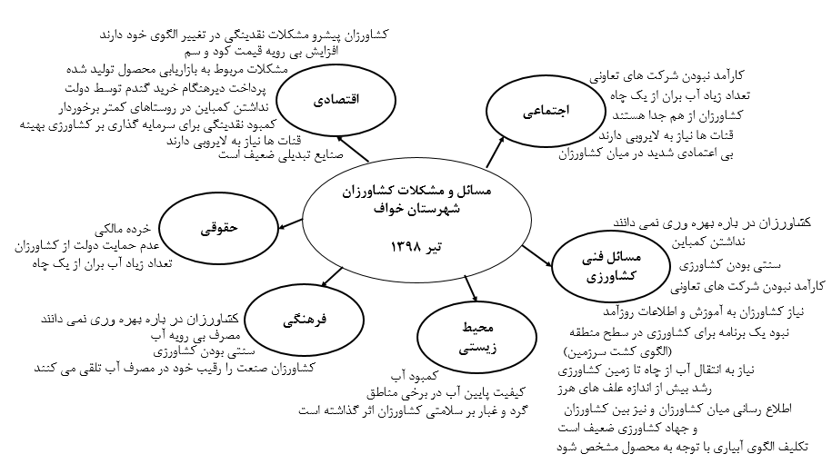**نمودار هفت. نمایشی از مسائل کشاورزان شهرستان خواف**

**10. مطالعه‌ی موردی؛ بانک و بازار حقوق آب در دشت خواف**

در تیرماه 1400، تفاهم‌نامه‌ی سه جانبه‌ای فیمابین شرکت آب‌منطقه‌ای خراسان رضوی، شرکت رهروان سپهر اندیشه و شرکت تعاونی آب‌بران دشت خواف، منعقد شد که در آن کارگزاری ایجاد بازار محلی و منطقه‌ای آب در دشت‌های تایباد، کرات، خواف، زوزن و رشتخوار به شرکت رهروان سپهر اندیشه محول شد (تفاهم‌نامه در پیوست ارائه گردیده‌است). دشت خواف به عنوان اولین منطقه‌ تعیین گردید و فرآیندهای اجرایی و عملیاتی طراحی و اجرا شد. فلوچارت فرآیند اجرایی طرح الگوی دشت متعادل پایدار در پیوست ارائه شده‌است. شرح وظایف سه بازیگر اصلی ایجاد بازار محلی و منطقه‌ای آب به شرح زیر است:

* شرکت آب‌منطقه‌ای خراسان رضوی
* ابلاغ قوانین، مقررات، آئین‌نامه‌ها و شیوه‌نامه‌های مرتبط با ایجاد بازار حقوق آب
* الزام کلیه‌ی بهره‌برداران به نصب کنتور و تابلو مورد تائید
* تشکیل کارگروه و یا کمیته راهبردی بازار آب که به صورت مستمر در خصوص رفع موانع و موضوعات پیش‌آمده تدابیر لازم ارائه نماید.
* ارائه اطلاعات آب زیرزمینی و سطحی دشت‌های مورد توافق در محدوده‌ی اجرای طرح به کارگزار
* واگذاری شارژ آب در قالب بانک آب و امکان جابجایی شارژ اختصاصی بهره‌برداران مطابق شیوه‌نامه‌های ابلاغی
* تعیین و ابلاغ شرایط لازم جهت عرضه‌کنندگان و متقاضیان منابع آبی
* معرفی متقاضیان خرید آب به کارگزار
* جلوگیری از هرگونه اضافه برداشت و ارجاع آن به سامانه مبادله آب به منظور تامین حق‌آبه
* انجام هرگونه مبادله آب از طریق سامانه مبادله آب
* شرکت رهروان سپهر اندیشه
* تدوین فرآیند مبادله حقوق آب برابر با قوانین و شیوه‌نامه‌های ابلاغی شرکت آب‌منطقه‌ای
* تهیه‌ی سامانه‌ی هوشمند جمع‌آوری، پردازش و ارائه‌ی گزارش‌های مورد نظر شرکت و دستگاه‌های نظارتی
* ایجاد مرکز مبادله و راهبری بازار آب در محدوده‌ی مورد عمل
* اجرای دوره‌های آموزشی و تسهیلگری در محدوده‌ی اجرای بازار آب با هماهنگی دستگاه‌های ذیربط
* ایجاد بانک‌های حقوق آب (نمادهای قابل معامله) از محل خرید شارژ مجاز چاه‌های مجاز
* ایجاد اتاق مبادله حقوق آب در فضای واقعی و یا مجازی و سامانه‌های متناسب با توسعه مبادلات آبی
* ایجاد بستر مناسب برای سرمایه‌گذاری بر روی سیستم‌های مدرن آبیاری و کشاورزی
* ایجاد سامانه بازار حقوق اب و اطلاع‌رسانی به ذینفعان و ذی‌مدخلان منابع آبی و ارائه گزارش‌های لازم در سامانه
* شرکت سهامی آب‌بران دشت خواف
* مشاوره و تسهیلگری با کشاورزان محدوده مطالعاتی خواف در راستای تبدیل کشاورزی سنتی، با بهره‌وری کم، پرزحمت و پر‌آب‌طلب به کشاورزی مدرن و گلخانه‌ای، کم‌آب‌طلب با بهره‌وری و بازده‌ اقتصادی بالا.
* ارتباط و تعامل با کشاورزان جهت جمع‌آوری اطلاعات واقعی در مورد وضعیت آب و کشاورزی ایشان شامل الگوی کشت، میزان مصرف آب و غیره.
* کمک به اجرای دوره‌های آموزشی، تسهیلگری و آگاهی بخشی برای کشاورزان در مورد شرایط و مزایای حضور در بازار آب.

همچنین فرآیند اجرایی طرح الگوی دشت متعادل پایدار در قالب فلوچارت در پیوست ارائه شده است

مدل کسب و کار الگوی دشت متعادل پایدار

الکساندر اوستروالدر و ایوس پیگنیور[16] در کتابی با نام "خلق مدل کسب و کار"[17] یک مدل کسب و کار را به نام "مدل کسب و کار کانواس"[18] معرفی کردند. مدل کسب و کار کانواس از 9 بخش تقسیم می‌شود که این 9 بخش بیانگر تمامی مولفه‌های اصلی یک کسب و کار هستند. این 9 بخش عبارتند از:

1. بخش‌های مشتری[19]

بخش‌های مشتری، گروه‌های مختلفی از افراد یا سازمان‌هایی را تعریف می‌کند که شرکت قصد دست‌یابی و خدمت به آنان را دارد.

1. ارزش‌های پیشنهادی[20]

ارزش‌های پیشنهادی، بسته‌ای از محصولات و خدمات را توصیف می‌کند که برای یک بخش مشتری خاص ارزش خلق می‌کند.

* ما برای چه کسانی ارزش خلق می کنیم؟
* مهمترین مشتریان ما چه کسانی هستند؟

1. کانال‌ها[21]

کانال، بیان‌کننده این است که شرکت به منظور ارائه ارزش‌های پیشنهادی مورد نظر به بخش‌های مشتریان هدف خود، چگونه با آنها ارتباط برقرار کرده‌است و به آن‌ها دسترسی دارد.

* بخش های مختلف مشتریان، چه کانال هایی را برای دسترسی به ما ترجیح می دهند؟
* هم اکنون چگونه به آنها دسترسی داریم؟ کانال های ما چگونه یکپارچه شده اند؟
* کدامیک از آنها به بهترین شکل کار می کنند؟ کدامیک به صرفه تر هستند؟
* ما چگونه آنها را با برنامه روزمره زندگی مشتری هماهنگ می سازیم؟

1. ارتباط/تعامل با مشتری[22]

ارتباط با مشتری، انواع روابطی را توصیف می‌نماید که شرکت با بخش‌های خاصی از مشتریان برقرار می‌کند.

* هریک از بخش های مشتریان ما انتظار برقراری و حفظ چه نوع ارتباطی را دارند؟
* کدامیک از روابط را ایجاد نموده ایم؟ هزینه ی برقراری روابط چقدر است؟
* این ارتباط ها چگونه با سایر اجزای مدل کسب و کار ما هماهنگ شده اند؟

1. جریان‌های درآمدی[23]

جریان‌های درآمدی نشان‌دهنده‌ی درآمدی است که شرکت از هر بخش از مشتری کسب می‌کند.

* مشتریان ما واقعا برای چه ارزشی تمایل به پرداخت پول دارند؟
* آنها در حال حاضر برای چه چیزی پول می پردازند؟ چگونه پول می پردازند؟
* ترجیح می دهند که چگونه بپردازند؟
* هر جریان درآمدی چه سهمی از کل درآمدها را به خود اختصاص می دهد؟

1. منابع کلیدی[24]

منابع کلیدی، مهم‌ترین دارایی‌های مورد نیاز برای عملکرد صحیح مدل کسب و کار را تشریح می‌کند.

* ارزش های پیشنهادی ما به چه منابع کلیدی نیاز دارند؟
* کانال های توزیع نیازمند چه منابعی هستند؟
* برای ارتباط با مشتری باید چه منابعی را در نظر بگیریم؟
* ایجاد جریان های درآمدی به چه منابعی احتیاج دارد؟

1. فعالیت‌های کلیدی[25]

فعالیت‌های کلیدی، مهم‌ترین کارهای مورد نیاز برای عملکرد صحیح مدل کسب و کار را تشریح می‌کند.

* ارزش های پیشنهادی ما به چه فعالیت های کلیدی ای نیاز دارند؟
* کانال های توزیع نیازمند چه فعالیت های کلیدی ای هستند؟
* برای ارتباط با مشتری باید چه فعالیت های کلیدی ای را در نظر بگیریم؟
* ایجاد جریان های درآمدی به چه فعالیت های کلیدی ای احتیاج دارد؟

1. مشارکت‌های کلیدی[26]

مشارکت‌های کلیدی، شبکه‌ای از تامین‌کنندگان و شرکا رو توصیف می‌کند که باعث عملکرد صحیح مدل کسب و کار می‌شوند.

* شرکای کلیدی ما چه کسانی هستند؟
* تامین کنندگان کلیدی ما چه کسانی هستند؟
* کدامیک از منابع کلیدی را از طریق شرکا بدست می آوریم؟
* کدامیک از فعالیت های کلیدی را شرکای ما انجام می دهند؟

1. ساختار هزینه[27]

تمام هزینه‌هایی را تشریح می‌کند که اجرای مدل کسب و کار با خود به همراه دارد.

* مهمترین هزینه های مدل کسب و کار ما چیست؟
* گران ترین منابع کلیدی کدام ها هستند؟
* گران ترین فعالیت های کلیدی کدام ها هستند؟

جزئیات تابلوی طراحی بوم کسب و کار کانواس در شکل ...... ارائه شده است.

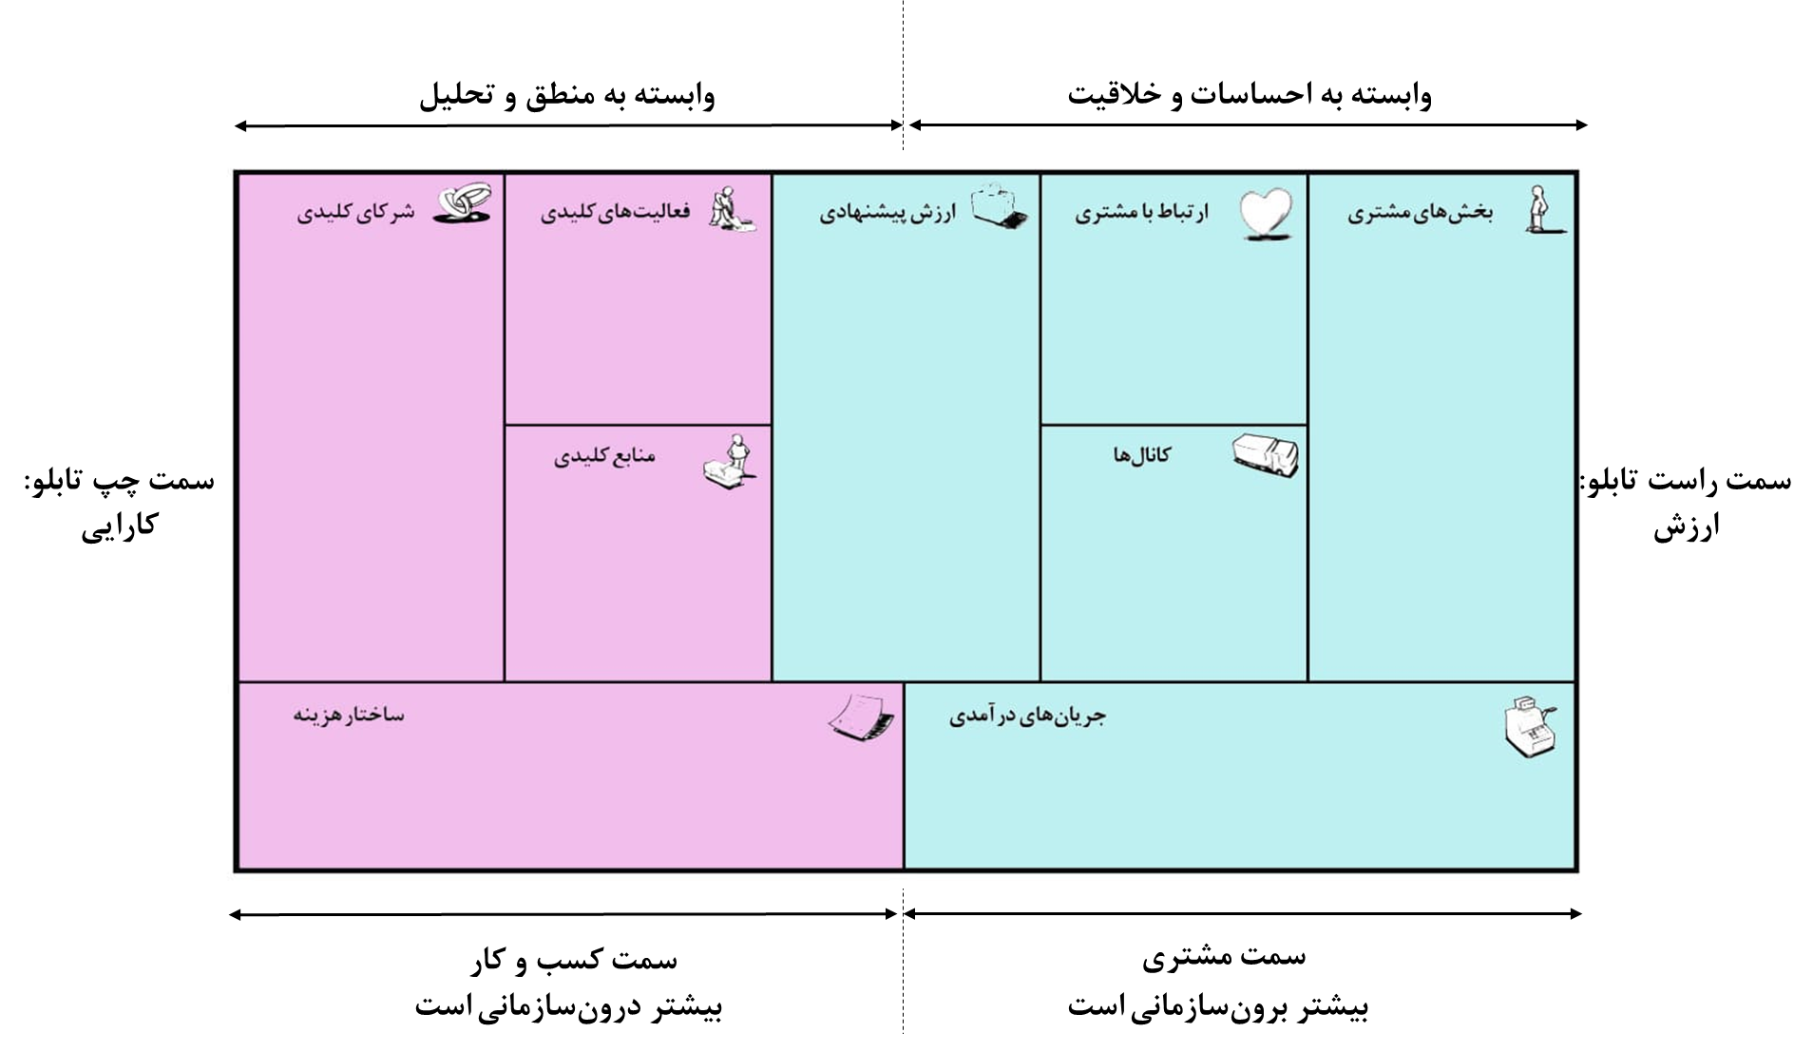

بر اساس الگوی بوم کسب و کار کانواس، بوم‌های کسب و کار "الگوی دشت متعادل پایدار" و "بانک و بازار حقوق آب در خواف" به شرح زیر است.

**بوم کسب و کار کانواس "طرح الگوی دشت متعادل پایدار"**

* بخش‌های مشتریان (ذینفعان و ذی‌مدخلان)

1. شرکت‌های آب‌منطقه‌ای و امور آب شهرستان‌ها

2. وزارت جهاد کشاورزی و سازمان‌های استانی

3. کشاورزان

4. متقاضیان جدید آب (شرکت‌های خصوصی و صنایع)

* ارزش‌های پیشنهادی

1. معیار زیست‌محیطی

* تثبیت و بهبود وضعیت منابع آب زیرزمینی (بازگشت X درصد از محل آب معامله شده به سفره‌ی آبخوان)
* کاهش و بهینه‌سازی مصرف آب در تمامی بخش‌ها علی‌الخصوص بخش کشاورزی

2. معیار تجاری و اقتصادی

* ایجاد بانک و بازار آب و خلق درآمد برای کشاورز از این محل
* ارزشگذاری آب به عنوان کالای اقتصادی
* شفاف‌سازی قیمت خرید/فروش آب
* افزایش معنادار درآمد کشاورز پس از ایجاد بازار آب در مقایسه با زمانی که بازار آب وجود نداشت.
* افزایش درآمد شرکت‌های آب‌منطقه‌ای و امور آب شهرستان‌ها

3. معیار اطلاعات و داده

* تامین داده‌های معتبر حوزه‌ی آب و کشاورزی برای تمامی ذینفعان و ذی‌مدخلان با توجه به سطح دسترسی از پیش تعیین شده
* شفاف‌‌سازی داده‌ها و اطلاعات بدلیل قرارگیری بر یک پلتفرم اشتراکی
* ایجاد سهولت در قابلیت دسترسی ذینفعان و ذی‌مدخلان به یکدیگر بر بستر این پلتفرم اشتراکی

4. معیار اجرایی

* تبدیل سهم‌آب (حق استفاده از آب) به آب فیزیکی (آب استحصال‌شده) به عنوان حلقه‌ی تکمیل‌کننده‌ی زنجیره‌ی بانک و بازار آب
* تامین آب پایدار با قیمت منصفانه

- پاسخ به نیازهای جدید توسعه که نیازمند آب است.

5. معیار اجتماعی

* ایجاد بستر مشارکت و گفتگو فیمابین ذی‌مدخلان و ذینفعان
* تقویت و ایجاد تشکل‌های مردمی، خصوصی و ساختاری برای مدیریت مسئولیت، درآمد و مدیریت منابع آب
* تسهیلگری و آموزش کشاورزان
* کانال‌ها

1. جلسات حضوری با تشکل‌های محلی مردمی مدیریت آب

2. بازدید‌های میدانی از مناطق و روستاها و دیدار با کشاورزان (اولین حلقه از زنجیره‌ی ارزش) توسط تیم‌های تسهلیگری برای عملیاتی سازی و ارزیابی فرآیندهای اجرایی

3. بازدیدهای میدانی و مذاکره توسط کارگزار پروژه با متقاضیان فروش آب و متقاضیان خرید آب برای دریافت بازخورد و بهبود فرآیند اجرایی

4. فعالیت‌های آگاهی‌بخشی حضوری و مجازی

* تامین و ارائه نسخ چاپی از راهنما‌ها، دستورالعمل‌ها، گزارشات، کاتالوگ‌ها و بروشورها برای آگاهی‌بخشی درباره‌ی پروژه‌ی الگوی دشت متعادل پایدار ‌برای ذی‌نفعان و ذی‌مدخلان
* تولید محتوا در قالب فایل‌های متنی، تصویری، صوتی درباره‌ی پروژه‌ی الگوی دشت متعادل پایدار بر بستر آنلاین/دیجیتال و ارائه در فضای مجازی و شبکه‌های اجتماعی برای آگاهی‌بخشی
* تولید محتوای تخصصی و تبدیل آن به مقاله، گزارش، کتاب برای ارائه در مجامع علمی
* برگزاری رویداد، همایش و پنل تخصصی برای معرفی پروژه‌ی الگوی دشت متعادل پایدار
* ارتباط با مشتری

1. ارتباطات حضوری و میدانی

* مذاکره و گفتگو با تمامی ذینفعان و ذی‌مدخلان

2. خلق مشترک و مشارکت متقابل در جهت ساخت پایگاه داده‌های آب و کشاورزی فیمابین ذینفعان و ذی‌مدخلان

3. دسترسی به پایگاه داده‌های آب و کشاورزی برای ذینفعان و ذی‌مدخلان و ایجاد قابلیت ارزیابی، اعتبارسنجی و ارائه‌ی بازخورد

4. ایجاد بستر برای تعامل گروهی، شروع همکاری و تثبیت مشارکت بین برخی یا تمامی ذینفعان و ذی‌مدخلان در قالب همکاری‌های عمومی، تجاری و غیره.

5. دریافت بازخورد ذینفعان و ذی‌مدخلان از پروژه از طریق پرسشنامه و مصاحبه

* جریان‌های درآمدی

پروژه‌ی الگوی دشت متعادل پایدار از طریق دو ابزار/ سامانه عملیاتی می‌گردد. سامانه‌ی بانک و بازار حقوق آب، سامانه‌ی میرآب و سامانه‌ی تجمیع داده و اطلاعات (شامل اطلاعات آب و کشاورزی)، سامانه‌ی بانک اطلاعات شفاف دشت نام دارند.

1. فروش دارایی

* فروش نرم‌افزارهای جانبی مرتبط با هر دو سامانه
* فروش سهم‌آب (حق استفاده از آب) که از محل سهم کارگزاری بانک و بازار آب تامین می‌شود.
* فروش آب فیزیکی (آب استحصال شده)که از محل بهره‌برداری از چاه‌‌ها تامین می‌شود.

1. حق استفاده / عضویت / اشتراک

* داده و اطلاعات سامانه میرآب (بانک و بازار حقوق آب)
* داده و اطلاعات سامانه بانک اطلاعات شفاف دشت (تجمیع اطلاعات حوزه آب و کشاورزی)
* تبلیغات
* بازاریابی مشارکتی و همکاری در فروش

1. مشارکت و سرمایه‌گذاری در زنجیره‌ی ارزش و اکوسیستم آب و کشاورزی
2. قرض / وام / لیزینگ

* طراحی و اجرای ساختار قرض / وام / لیزینگ در ازای سهم‌آب سالانه (حق استفاده از آب)
* طراحی و اجرای ساختار قرض / وام / لیزینگ در ازای سهم‌آب سالانه (حق استفاده از آب)

1. اعطای حق امتیاز

* اعضای حق نمایندگی و کارگزاری
* منابع کلیدی

1. دارایی های فیزیکی

* دفاتر، تجهیزات و غیره.

2. دارایی های معنوی

* طرح الگوی دشت متعادل پایدار و گزارشات مربوطه.

3. سرمایه‎ی انسانی

* شامل نیروی انسانی دفاتر اصلی، منطقه‌ای، کارگزاری‌ها و نمایندگی‌ها

4. دارایی های مالی

* خطوط اعتباری، دارایی های نقدی و غیر نقدی و شرکت‌های سرمایه‌گذار که به بهبود و تکمیل زنجیره‌ی ارزش و اکوسیستم کسب و کاری حوزه‌ی آب و اقتصاد کشاورزی کمک می‌کنند.
* فعالیت‌های کلیدی

1. تولید

* کنتور با قابلیت قطع کردن و سایر تجهیزات وابسته

2. تسهیلگری اجتماعی

* خدمات مشاوره برای استفاده از دو سامانه میرآب و بانک اطلاعات شفاف دشت
* آموزش متقاضیان خرید/فروش آب
* آگاهی بخشی به ذینفعان و ذی‌مدخلان
* فرهنگ سازی
* جلسات حضوری با تشکل‌های محلی مردمی مدیریت آب
* مذاکره با کشاورزان و بازدید‌های میدانی از مناطق و روستاها (اولین حلقه از زنجیره‌ی ارزش) برای عملیاتی سازی و ارزیابی فرآیندهای اجرایی

1. بازاریابی

در پروژه‌ی طرح الگوی دشت متعادل پایدار بدلیل تنوع ذینفان و ذی‌مدخلان انواع بازاریابی B2B، B2C، B2G صورت می‌پذیرد.

* مذاکره با شرکت‌های آب‌منطقه‌ای و امور آب شهرستان‌ها برای ایجاد و یا تحکیم ساختار راه‌اندازی طرح
* مذاکره با وزارت جهاد کشاورزی و سازمان‌های جهاد کشاورزی استانی جهت مشارکت در طرح
* مذاکره با متقاضیان خرید آب
* مذاکره با متقاضیان فروش آب
* مذاکره با سایر سازمان‌ها و شرکت‌ها برای پیوستن به اکوسیستم و زنجیره‌ی ارزش آب و کشاورزی

1. آگاهی بخشی و تبلیغات

با پیشرفت پروژه، فعالیت‌های برون‌مرزی و بین‌المللی نیز به فعالیت‌های داخلی اضافه خواهد گردید.

* تامین و ارائه نسخ چاپی از راهنما‌ها، دستورالعمل‌ها، گزارشات، کاتالوگ‌ها و بروشورها برای آگاهی‌بخشی درباره‌ی پروژه‌ی الگوی دشت متعادل پایدار ‌برای ذی‌نفعان و ذی‌مدخلان
* تولید محتوا در قالب فایل‌های متنی، تصویری (فیلم، مستند و موشن‌گرافیک) و صوتی درباره‌ی پروژه‌ی الگوی دشت متعادل پایدار بر بستر آنلاین/دیجیتال و ارائه در فضای مجازی و شبکه‌های اجتماعی
* تولید محتوای تخصصی و تبدیل آن به مقاله، گزارش، کتاب برای ارائه در مجامع علمی
* برگزاری رویداد، همایش و پنل تخصصی برای معرفی پروژه‌ی الگوی دشت متعادل پایدار
* فعالیت در فضای بین‌

1. پلتفرم

* ساخت، توسعه‌، شخصی‌سازی و بهره‌برداری از دو سامانه‌ی نرم‌افزاری میرآب و بانک اطلاعات شفاف دشت
* ایجاد بسترهای تکمیلی (از جمله مارکت‌پلیس‌ها) بر بستر سامانه‌های موجود.

1. مالی

* جذب سرمایه و مشارکت
* تکمیل زنجیره‌ی ارزش و اکوسیستم کسب و کاری در حوزه‌های آب و اقتصاد کشاورزی
* مشارکت‌های کلیدی
* نمایندگان منطقه‌ای کارگزار
* تشکل‌های مردمی مدیریت آب
* شرکت‌های آب‌منطقه‌ای و امور آب شهرستان‌ها
* وزارت جهاد کشاورزی و سازمان‌های جهاد کشاورزی استان‌ها
* شرکت‌های تولید کنتور و تجهیزات وابسته
* شرکت‌های خصوصی که تمایل به خلق ارزش در این زنجیره‌ی ارزش آب و کشاورزی دارند.
* توسعه‌دهندگان نرم‌افزار
* ساختار هزینه

1. هزینه های ثابت

* شامل دارایی های ثابت، سربار ثابت و دستمزد غیرعملیاتی است
* دفاتر مرکزی و منطقه‌ای
* تولید نرم‌افزار
* تجهیزات

2. هزینه های متغیر

* بازاریابی و تبلیغات
* هزینه‌های سرمایه‌ی انسانی
* محلی‌سازی و شخصی‌سازی نرم‌افزار

3. صرفه اقتصادی ناشی از مقیاس

* واگذاری سهم به شرکای تجاری
* تشکیل ساختارهای حقوقی جدید برای خلق ارزش در اکوسیستم کسب و کاری آب و کشاورزی
* کمیسیون‌های نمایندگان منطقه‌ای کارگزاری

**بوم کسب و کار کانواس "بانک و بازار حقوق آب در خواف"**

* بخش‌های مشتری

1. شرکت‌های آب‌منطقه‌ای و امور آب شهرستان‌ خواف

2. وزارت جهاد کشاورزی و اداره جهاد کشاورزی خواف

3. متقاضیان فروش آب که غالبا کشاورزان دشت خواف هستند.

4. متقاضیان خرید آب که غالبا صنایع وابسته به شرکت تأمین و توسعه زیر ساخت‌های شرق ایران هستند.

* ارزش‌های پیشنهادی

1. معیار زیست‌محیطی

* تثبیت و بهبود وضعیت منابع آب زیرزمینی (در سال اول بازگشت 10 درصد از محل آب معامله شده به سفره‌ی آبخوان که از سهمآب خریداری شده‌ی خریدار کسر می‌گردد.)
* کاهش و بهینه‌سازی مصرف آب در تمامی بخش‌ها علی‌الخصوص بخش کشاورزی

2. معیار تجاری و اقتصادی

* ایجاد بانک و بازار آب و خلق درآمد برای کشاورزان دشت خواف که غالبا خرده‌مالکین با بنیه‌ی اقتصادی ضعیف هستند.
* ارزشگذاری آب به عنوان کالای اقتصادی در منطقه‌ی خواف و سنگان که متقاضیان خرید آب بزرگی در آن وجود دارند.
* شفاف‌سازی قیمت خرید/فروش آب و جلوگیری از فروش آب بی‌ضابطه و غیرقانونی
* افزایش معنادار درآمد کشاورز پس از ایجاد بازار آب در مقایسه با زمانی که بازار آب وجود نداشت. در یک مطالعه‌ی موردی بررسی شد که فروش 10% از آب توسط متقاضی فروش معادل است با 50درصد از درآمد سالانه‌ی کشاورز از محل فروش گندم تولیدی
* افزایش درآمد شرکت‌های آب‌منطقه‌ای و امور آب شهرستان‌ها از محل استحصال آب فیزیکی خریداری شده توسط خریدار و اعطای حق بهره‌برداری سالانه از چاه‌های تحت مالکیت ایشان

3. معیار اطلاعات و داده

* تکمیل داده و اطلاعات و رفع نقص پرونده‌‌های متقاضیان خرید و فروش درحوزه‌ی آب شامل موارد مرتبط با کنتور، تجهیزات و منصوبات، اطلاعات هویتی مالکان و نماینده‌ی چاه، اطلاعات مصرف و غیره.
* تکمیل داده و اطلاعات و رفع نقص پرونده‌‌های متقاضیان خرید و فروش درحوزه‌ی کشاورزی شامل موارد الگوی کشت، میزان محصول تولیدی و غیره.
* شفاف‌‌سازی داده‌ها و اطلاعات بدلیل قرارگیری بر یک پلتفرم اشتراکی
* ایجاد سهولت در قابلیت دسترسی ذینفعان و ذی‌مدخلان به یکدیگر بر بستر این پلتفرم اشتراکی

4. معیار اجرایی

* تبدیل سهم‌آب (حق استفاده از آب) به آب فیزیکی (آب استحصال‌شده) به عنوان حلقه‌ی تکمیل‌کننده‌ی زنجیره‌ی بانک و بازار آب. بهره‌برداری از چاه‌های شرکت آب‌منطقه‌ای مناسب‌ترین گزینه برای تامین آب فیزیکی خریداری شده از بازار می‌باشد.
* تامین آب پایدار با قیمت منصفانه. کشف قیمت صورت گرفته نشان می‌دهد که فروش آب برای فروشنده به صرفه و قیمت خرید آب برای خریدار کاملا توجیه‌پذیر است.
* پاسخ به نیازهای جدید توسعه که نیازمند آب است. پیش‌بینی می‌شود در صورت بهره‌برداری کامل از صنایع معدنی سنگان نیاز به سالانه 15 تا 20 میلیون مترمکعب آب وجود دارد که با مشارکت تمامی کشاورزان دشت خواف بدون آسیب رسیدن به سطح سبز و مقدار محصول تولیدی کشاورزی، دست‌یافتنی است. تامین این میزان آب از بازار طی یک برنامه 5 ساله امکان‌پذیر است.

5. معیار اجتماعی

* ایجاد بستر مشارکت و گفتگو فیمابین ذینفعان و ذی‌مدخلان. با توجه به سومدیریت‌های گذشته، اعتماد بین متقاضیان خرید (شامل صنایع معدنی منطقه)، کشاورزان و شرکت آب‌منطقه‌ای و امور آب خواف خدشه دار شده و ایجاد یک بستر که منافع تمامی بازیگران را تامین کند به ترمیم این اعتماد از دست رفته کمک بزرگی می‌کند.
* تقویت و ایجاد تشکل‌های مردمی، خصوصی و ساختاری برای مدیریت مسئولیت، درآمد و مدیریت منابع آب. نهادهای معین دشت و معتمد دشت در این فرآیند شکل خواهند گرفت.
* تسهیلگری و آموزش کشاورزان برای بهینه‌سازی مصرف، تغییر الگوی کشت و افزایش بهره‌وری بخصوص در دشت ممنوعه‌ی خواف ضروری بنظر می‌رسد.
* کانال‌ها
* دفتر کارگزاری بانک و بازار حقوق آب در خواف
* دفتر تشکل آب‌بران دشت خواف
* دفتر امور آب خواف
* معین دشت
* معتمدین دشت
* سامانه‌ی میرآب(نسخه‌های وبسایت و اپلیکیشن) و سایر شبکه‌های مجازی میرآب
* ارتباط با مشتری
* مذاکره و گفتگوی حضوری و تلفنی با متقاضیان فروش آب توسط تشکل آب‌بران دشت خواف
* تسهیلگری (حضوری - میدانی) به متقاضیان فروش آب توسط کارگزار و تشکل‌آب‌بران شامل آموزش و آگاهی‌بخشی درباره‌ی مزایای تشکیل بانک و بازار حقوق آب.
* خلق مشترک و مشارکت متقابل در جهت ساخت پایگاه داده‌های آب و کشاورزی به کمک کشاورزان، امور آب خواف، جهاد کشاورزی خواف
* دسترسی به پایگاه داده‌های آب و کشاورزی و ایجاد قابلیت ارزیابی، اعتبارسنجی و ارائه‌ی بازخورد فیمابین امور آب خواف، جهاد کشاورزی خواف، کشاورزان و کارگزار
* تعامل پیوسته با کشاورزان در دفتر کارگزار در شهر خواف
* دریافت بازخورد ذینفعان و ذی‌مدخلان از بانک و بازار حقوق آب دشت خواف از طریق پرسشنامه و مصاحبه.
* جریان‌های درآمدی

1. فروش دارایی

* فروش سهم‌آب (حق استفاده از آب) که از محل سهم کارگزاری بانک و بازار آب تامین می‌شود.
* فروش آب فیزیکی (آب استحصال شده)که از محل بهره‌برداری از چاه‌‌ها تامین می‌شود.

2. حق استفاده / عضویت / اشتراک

* داده و اطلاعات سامانه میرآب (بانک و بازار حقوق آب)

3. اعطای حق امتیاز

* اعطای حق نمایندگی و کارگزاری بانک و بازار حقوق آب

4. مشارکت و سرمایه‌گذاری

* مشارکت با شرکت‌های تامین سرمایه و کشاورزان برای افزایش بهره‌وری در مصرف آب و توانمند‌سازی کشاورز
* منابع کلیدی

1. دارایی های فیزیکی

* دفاتر، تجهیزات و غیره
* کنتورهای هوشمند با قابلیت قطع کردن.

2. دارایی های معنوی

* طرح بانک و بازار حقوق آب
* تفاهم‌نامه ایجاد بانک و بازار حقوق آب در دشت‌های خواف، زوزن، رشتخوار، کرات و تایباد با شرکت آب‌منطقه‌ای خراسان رضوی

3. سرمایه‎ی انسانی

* شامل نیروی انسانی دفاتر اصلی، منطقه‌ای، کارگزاری‌ها و نمایندگی‌ها

4. دارایی های مالی

* خطوط اعتباری، دارایی های نقدی و غیر نقدی و شرکت‌های سرمایه‌گذار که به بهبود و تکمیل بانک و بازار حقوق آب خواف می‌انجامد.
* فعالیت‌های کلیدی

1. تولید

* کنتور با قابلیت قطع کردن و سایر تجهیزات وابسته

2. تسهیلگری اجتماعی

* خدمات مشاوره برای استفاده از سامانه میرآب
* آموزش متقاضیان خرید/فروش آب در مورد نحوه‌ی ورود به سامانه و فعالیت در آن
* آگاهی بخشی و فرهنگ‌سازی به کشاورزان دشت خواف
* مذاکره با کشاورزان و بازدید‌های میدانی از حدودا 80 روستای دشت خواف برای عملیاتی سازی و ارزیابی فرآیندهای اجرایی

3. بازاریابی

* مذاکره با شرکت‌ آب‌منطقه‌ای خراسان رضوی و امور آب شهرستان خواف برای ایجاد و یا تحکیم ساختار راه‌اندازی طرح
* مذاکره با وزارت جهاد کشاورزی و سازمان‌ جهاد کشاورزی خواف جهت مشارکت در طرح
* مذاکره با متقاضیان خرید آب جهت تامین آب پایدار برای ایشان
* مذاکره با متقاضیان فروش آب جهت توجیه ایشان در خصوص منافع حضور در بانک و بازار حقوق آب

4. آگاهی بخشی و تبلیغات

* با پیشرفت پروژه، فعالیت‌های برون‌مرزی و بین‌المللی نیز به فعالیت‌های داخلی اضافه خواهد گردید.
* تامین و ارائه نسخ چاپی از راهنما‌ها، دستورالعمل‌ها، گزارشات، کاتالوگ‌ها و بروشورها برای آگاهی‌بخشی درباره‌ی بانک و بازار حقوق آب (سامانه میرآب)
* تولید محتوا در قالب فایل‌های متنی، تصویری (فیلم، مستند و موشن‌گرافیک) و صوتی پیرامون بانک و بازار حقوق آب (سامانه میرآب) بر بستر آنلاین/دیجیتال و ارائه در فضای مجازی و شبکه‌های اجتماعی
* تولید محتوای تخصصی در مورد پیاده‌سازی بانک و بازار حقوق آب و مطالعه‌ی موردی بازار خواف و تبدیل آن به مقاله، گزارش، کتاب برای ارائه در مجامع علمی
* برگزاری رویداد، همایش و پنل تخصصی برای معرفی بانک و بازار حقوق آب (سامانه میرآب)

4. پلتفرم

* ساخت، توسعه‌، شخصی‌سازی و بهره‌برداری از سامانه‌ی نرم‌افزاری میرآب

5. مالی

* جذب سرمایه و مشارکت در طرح بانک و بازار حقوق آب
* جذب سرمایه در فرآیند تبدیل سهم‌آب (حق استفاده از آب) به آب استحصال شده (آب فیزیکی)
* مشارکت‌های کلیدی
* نماینده منطقه‌ای کارگزار در دشت خواف
* تشکل‌ آب‌بران دشت خواف
* شرکت‌های آب‌منطقه‌ای خراسان رضوی و امور آب شهرستان خواف
* شرکت‌های تولید کنتور و تجهیزات وابسته
* شرکت‌های خصوصی که تمایل به خلق ارزش در این زنجیره‌ی ارزش آب و کشاورزی دارند.
* توسعه‌دهندگان نرم‌افزار میرآب و سایر نرم‌افزارهای مکمل
* ساختار هزینه

1. هزینه های ثابت

شامل دارایی های ثابت، سربار ثابت و دستمزد غیرعملیاتی است

* دفتر خواف
* تولید نرم‌افزار
* تجهیزات

2. هزینه های متغیر

* بازاریابی و تبلیغات برای بانک و بازار حقوق آب جهت جذب متقاضیان خرید و فروش به این بازار
* هزینه‌های سرمایه‌ی انسانی

3. صرفه اقتصادی ناشی از مقیاس

* واگذاری سهم به شرکای تجاری
* کمیسیون‌های نمایندگان منطقه‌ای کارگزاری

یوست 3: گزارش تصویری از بازدیدها و دیدارهای انجام شده از منطقه

**جلسه با کل مالکان روستای خرگرد**

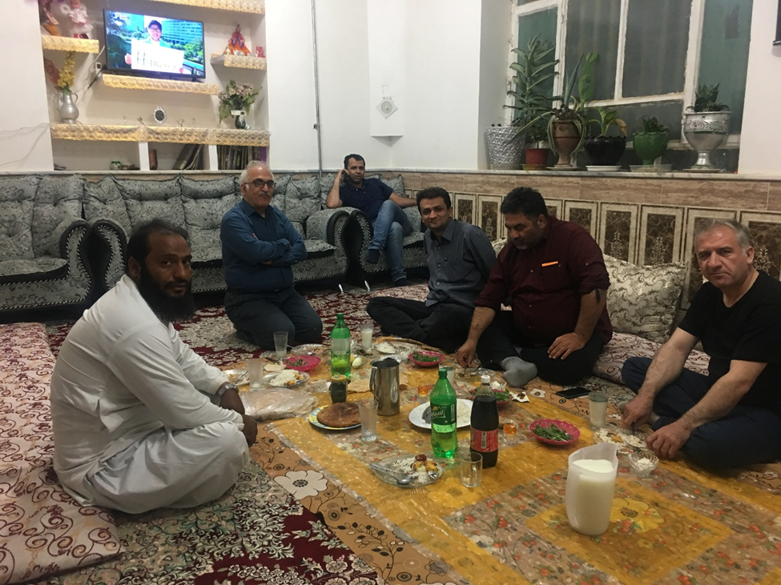**منزل مولوی روستای مهرآباد**

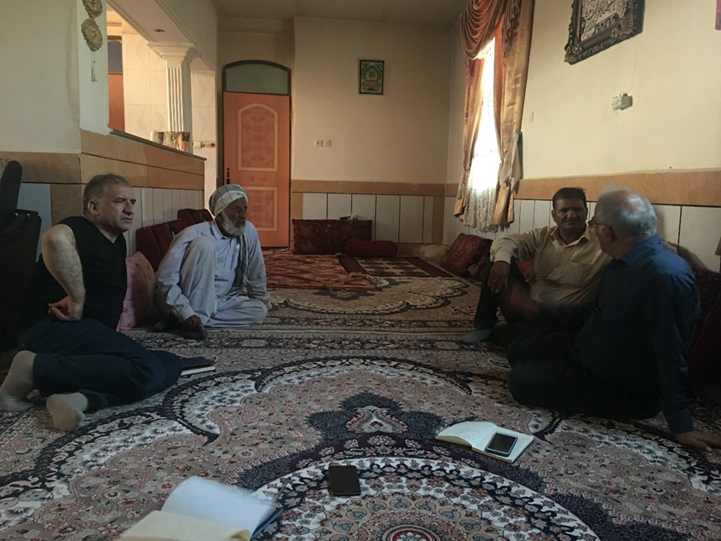جلسه با بزرگ روستای چاه زول

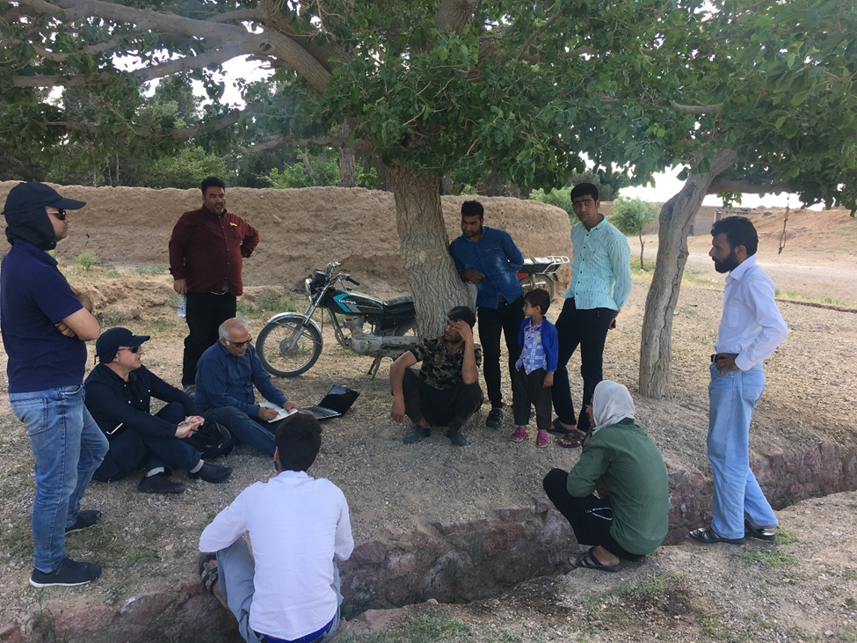**دیدار با اهالی برآباد**

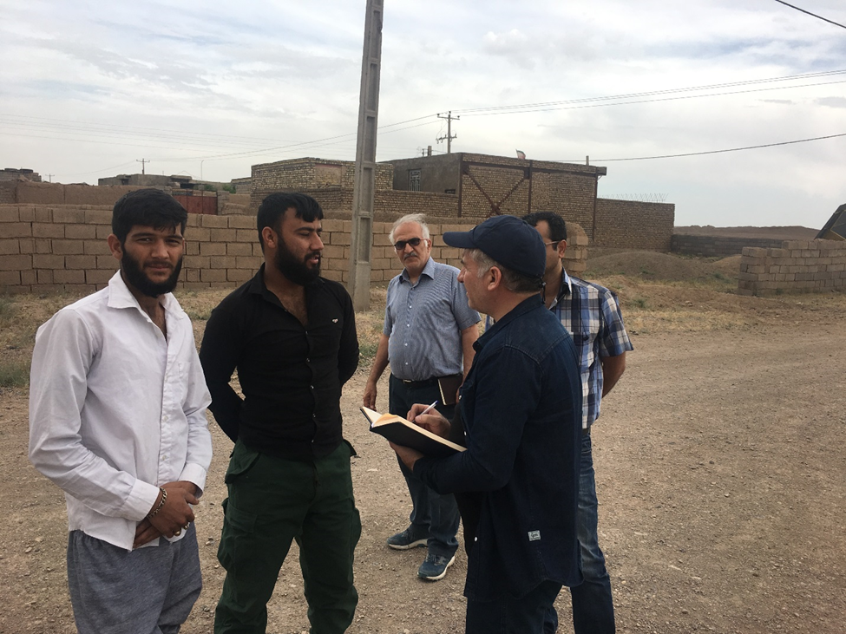

**دیدار با اهالی روستای گوریاب**

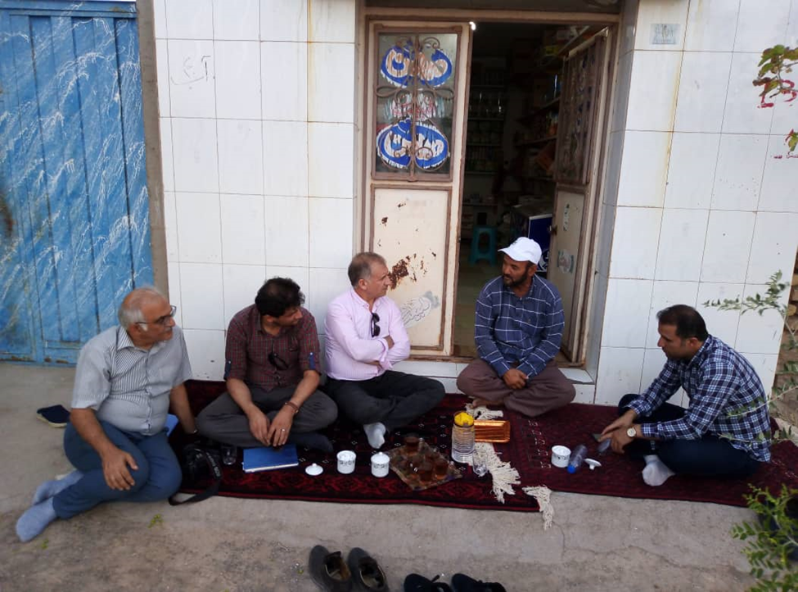

جلسه با دهیار روستای علی آباد

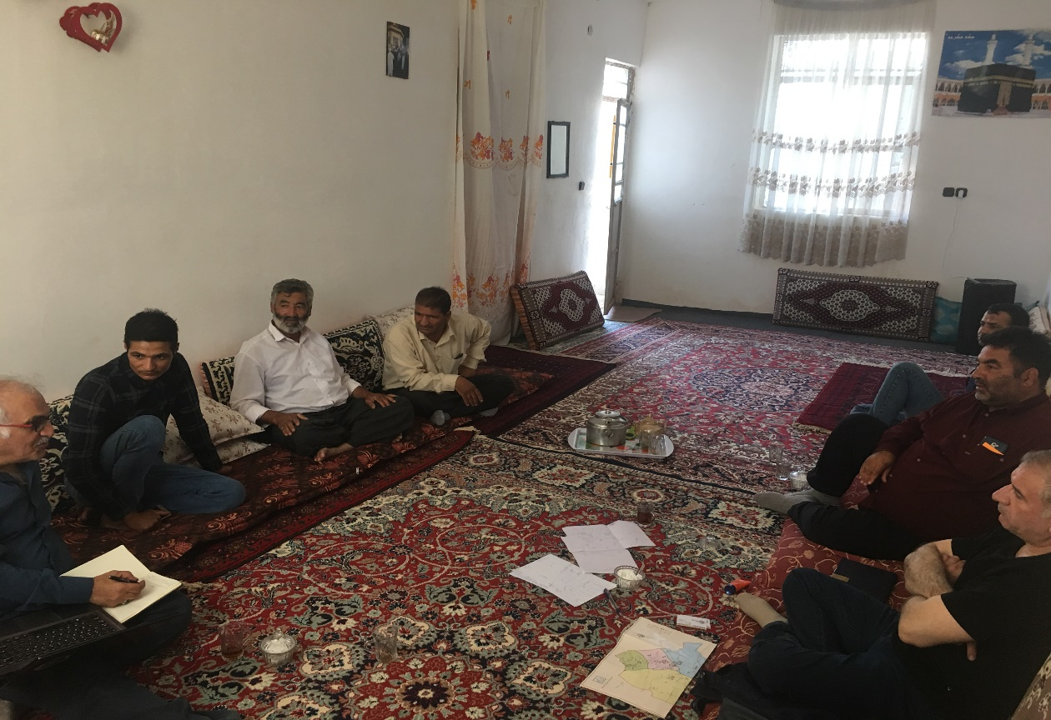دیدار با بزرگان روستای بهدادین

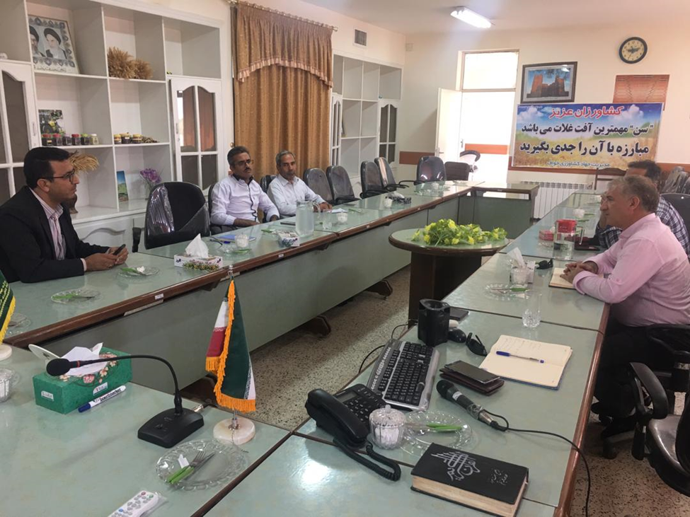جلسه با کارشناسان جهاد کشاورزی

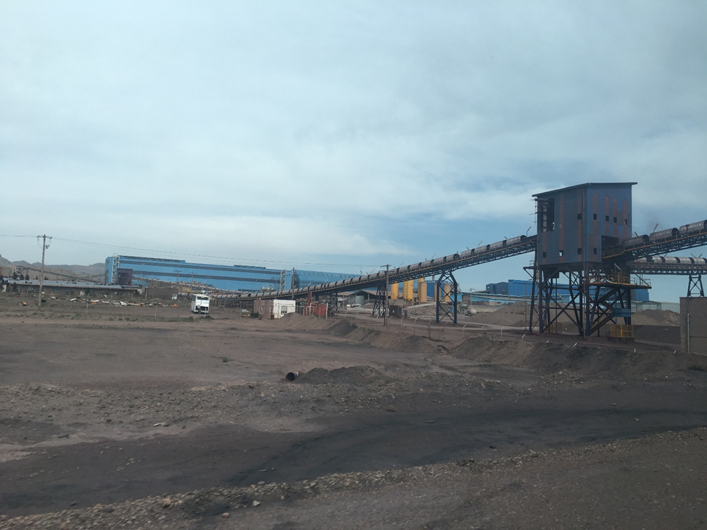نمایی از واحدهای صنعتی منطقه

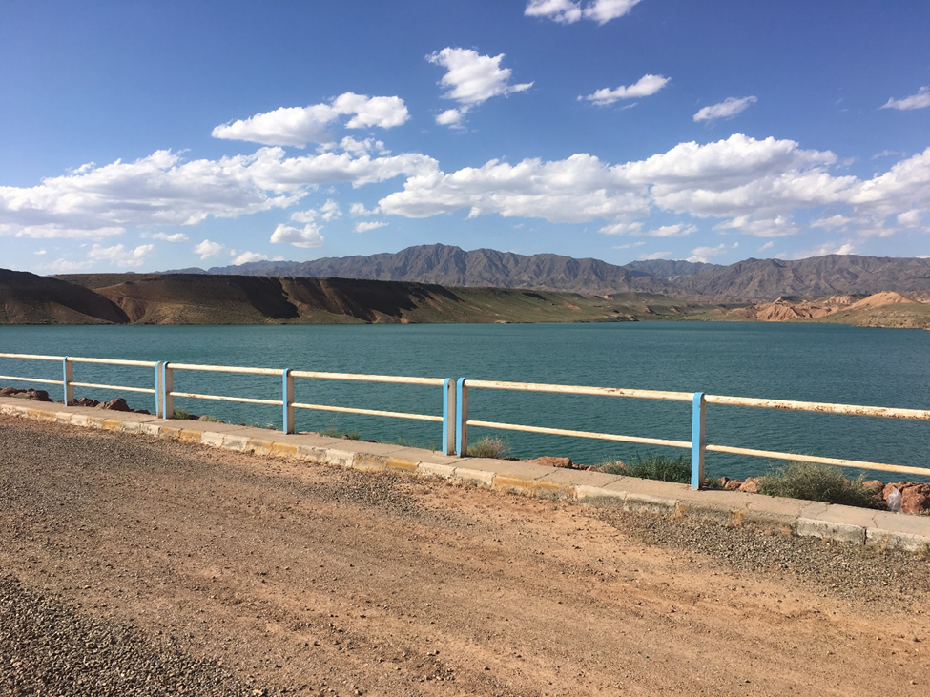سد سده

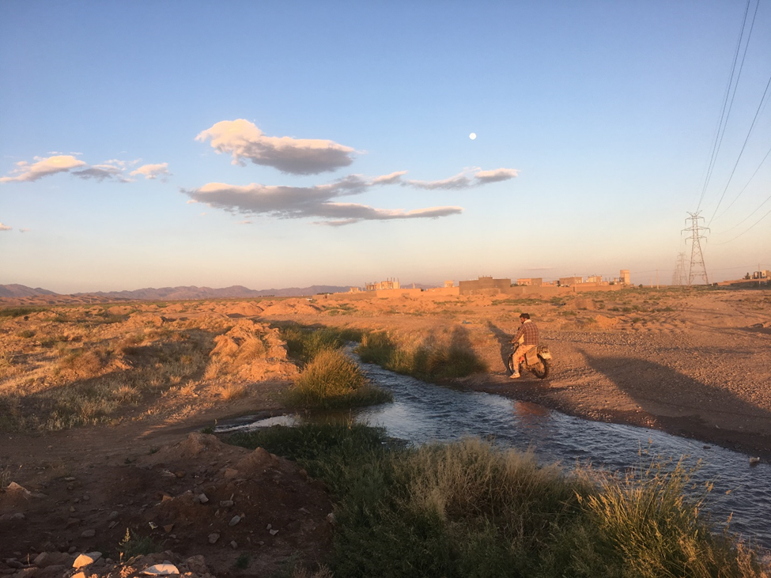

قنات روستای سلامی

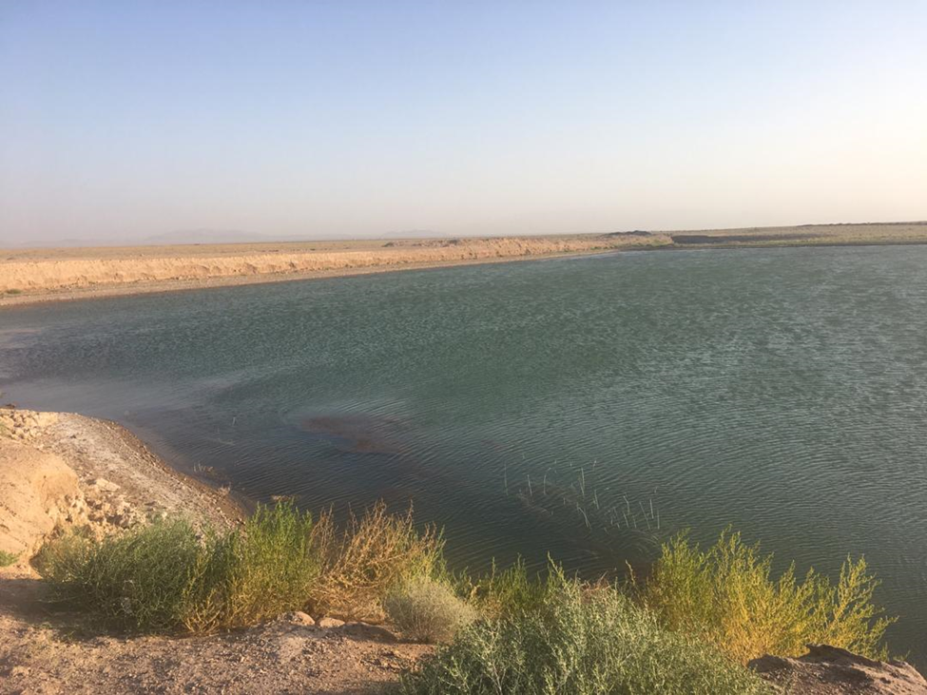بند محیط زیست بر روی کال شور

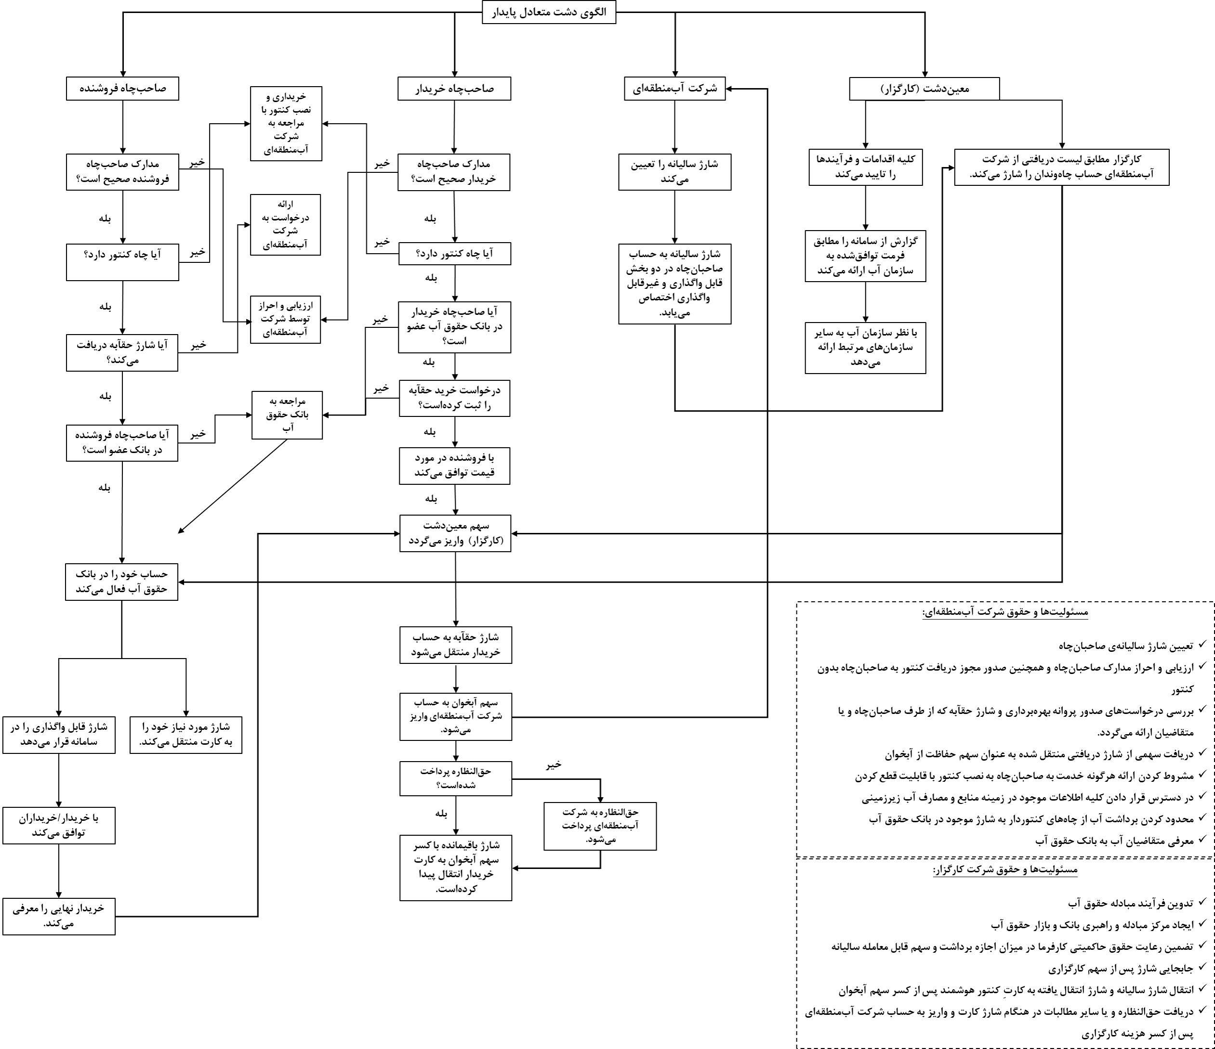

1. مطابق با آمار سرشماری جمعیت سال 1395.
2. گزارش اقتصادی، اجتماعی و فرهنگی شهرستان‌های استان خراسان رضوی سال 1395، تهیه شده توسط سازمان مدیریت و برنامه‌ریزی استان خراسان رضوی. تهران: دبیزش، 1396. ص 23.
3. در منابع مختلف، طول مرز مشترک خواف با افغانستان متفاوت ذکرشده است. در برخی از منابع 123 کیلومتر و در برخی دیگر 91 کیلومتر آمده است. در اینجا، عدد 82 کیلومتر از گزارش سازمان مدیریت و برنامه‌ریزی استان خراسان رضوی گرفته شده است.
4. این شهرستان در مدار جغرافیایی 33 درجه و 52 دقیقه تا 34 درجه و 59 دقیقه عرض شمالی از خط استوا و 59 درجه و 21 دقیقه تا 60 درجه و 55 دقیقه طول شرقی از نصف‌النهار گرینویچ در جنوب استان خراسان رضوی واقع‌شده است.
5. نگاه کنید به "سیاه اما درخشان / سنگان، مادر سنگ آهن شرق کشور". باشگاه خبرنگاران جوان، 4 شهریور 1397، کد خبر 6644209.
6. نگاه کنید به صفحه معرفی خواف در سایت اداره کل میراث فرهنگی، صنایع‌دستی و گردشگری استان خراسان رضوی.
7. دشت‌ها بر حسب وضعیت آب زیرزمینی آن به سه دسته تقسیم می‌شوند: دشت‌های آزاد دشت‌هایی هستند که با گرفتن مجوز امکان حفر چاه جدید وجود دارد اما باید در نظر داشت که برداشت از این دشت‌ها باید به‌گونه‌ای باشد که از تبدیل شدن به دشت ممنوعه و ممنوعه بحرانی جلوگیری شود. دشت ممنوعه دشتی است که در آن با توجه به افت آب زیرزمینی اجازه حفر چاه جدید داده نمی‌شود و برداشت‌ها باید طبق قوانین باشد. دشت ممنوعه بحرانی دشتی است که سطح آب زیرزمینی افت شدیدی داشته و برداشت از این دشت‌ها حتی از چاه‌هایی که مجوز دارند با احتیاط و با اندازه‌های تعیین‌شده صورت می‌گیرد. متأسفانه وضعیت این دشت‌ها به‌گونه‌ای است که نمی‌تواند به حالت اولیه بازگردد و تنها با اتخاذ تدابیر حفاظتی می‌توان از بدتر شدن وضعیت این دشت‌ها جلوگیری نمود.
8. نگاه کنید به گزارشی تحت عنوان "گزارشی از نامه‌نگاری‌های بی‌نتیجه مسئولان برای تأمین آب مورد نیاز توسعه عسلویه معدنی کشور. سنگ پیش پای توسعه صنایع سنگین خواف. روزنامه خراسان رضوی. دوشنبه 26 بهمن 1394. شماره 3223. صفحه پنج.
9. در گزارش اقتصادی، اجتماعی و فرهنگی شهرستان‌های استان خراسان رضوی برای سال 1395، کل میزان تولید محصولات باغی و زراعی، 8/113 هزار تن آمده است.
10. مطابق با آمار ذکرشده در گزارش اقتصادی، اجتماعی و فرهنگی شهرستان‌های استان خراسان رضوی برای سال 1395، 6/48 درصد جمعیت در شهرها و 4/51 درصد آن در روستاها زندگی می‌کنند (صفحه 22).
11. نگاه کنید به "150 تن گل محمدی در خواف برداشت شد" خبر خبرگزاری جمهوری اسلامی. 29 اردیبهشت 1398. کد خبر 83319085.
12. از جمله "شرکت نهالستان شکوه سبز"، "مؤسسه کشاورزی طبیعت سبز" و "نهالستان طاهری" که در نشتیفان به تولید این نهال‌ها مشغول هستند.
13. . نگاه کنید به تدوین سند برنامه‌ریزی راهبردی بخش کشاورزی شهرستان خواف که زیر نظر دکتر محمد مظهری آماده شده است و در سال 1393 منتشر شده است.
14. Rapid Appraisal (RA)
15. Elinor Ostorm: اوستروم نشان داد که منابع آبی مشترک، مادامی که استفاده کنندگان به صورت فیزیکی به آن نزدیک و  با یکدیگر در ارتباط باشند، می تواند به طرز مؤثری به شکل جمعی و بدون کنترل دولتی یا خصوصی مدیریت شود، زیرا افراد خارجی و سازمان های دولتی، شرایط محلی و عرف ها را درک نمی کنند و با آن جامعه مشخص ارتباط های لازم را ندارند، بنابراین احتمالا به شکل ضعیفی آن را اداره می کنند. در مقابل افراد داخلی خودبه خود برای اطمینان از اینکه همه شرکت کنندگان از قواعد آن اجتماع تبعیت می کنند، در مدیریت منابع مانند نیروی نظارتی عمل خواهند کرد.
16. Alexander Osterwalder and Yves Pigneur
17. Business Model Generation
18. Business Model Canvas
19. Customer Segmentation
20. Value Proposition
21. Channels
22. Customer Relationships
23. Revenue Stream
24. Key Resources
25. Key Activities
26. Key Partnerships
27. Cost Structure